 Sejmik Województwa Podkarpackiego

Program ochrony środowiska przed hałasem dla obszarów położonych w pobliżu głównych dróg w województwie podkarpackim o obciążeniu ruchem powyżej 3 milionów przejazdów rocznie


COWI Polska Sp. z o. o.
Ul. Strzegomska nr 138, lok. lII P.
54-429 Wrocław

Tel 71 78 36 300
Fax 71 78 36 300
www.cowi.com.pl

Program ochrony środowiska przed hałasem dla obszarów położonych
w pobliżu głównych dróg
w województwie podkarpackim o obciążeniu ruchem powyżej 3 milionów przejazdów rocznie.

Nr dokumentu 1
Nr wersji 1
Data wydania 12.12.2013

Przygotował Anna Bilska
Ewelina Strzałkowska
Izabela Średnicka
Krzysztof Andruszkiewicz
Łukasz Borowski
Jakub Piechowicz

Sprawdził Jakub Piechowicz

Zatwierdził Jacek Jędrys

SPIS TREŚCI
Program ochrony środowiska przed hałasem dla obszarów położonych w pobliżu głównych dróg w województwie podkarpackim o obciążeniu ruchem powyżej 3 milionów przejazdów rocznie 1
1. CZĘŚĆ OPISOWA 3
1.1 Część ogólna 3
1.1.1 Podstawy prawne opracowania 3
1.1.1.1 Ustawę z dnia 27 kwietnia 2001 r. Prawo ochrony środowiska (tekst jednolity Dz. U. z 2013 r. poz. 1232) 3
1.1.1.2 Dyrektywę 2002/49/WE Parlamentu Europejskiego i Rady z dnia 25 czerwca 2002 r. odnoszącą się do oceny i zarządzania poziomem hałasu w środowisku 3
1.1.1.3 Rozporządzenie Ministra Środowiska z dnia 14 października 2002 r. w sprawie szczegółowych wymagań, jakim powinien odpowiadać program ochrony środowiska przed hałasem (Dz. U. Nr 179 poz. 1498) 4
1.1.1.4 Rozporządzenie Ministra Środowiska z dnia 10 listopada 2010r. w sprawie sposobu ustalania wartości wskaźnika hałasu L_{DWN} (Dz. U. Nr 215 poz. 1414) 4
1.1.1.5 Rozporządzenie Ministra Środowiska z dnia 14 czerwca 2007 r. w sprawie dopuszczalnych poziomów hałasu w środowisku (Dz. U. Nr 120 poz. 826 ze zm.) 5
1.1.1.6 Rozporządzenie Ministra Środowiska z dnia 1 października 2012 r. zmieniające rozporządzenie w sprawie dopuszczalnych poziomów hałasu w środowisku (Dz. U. 2012 r. poz. 1109) 5
1.1.2 Podstawa opracowania 6
1.1.3 Opis obszaru objętego zakresem Programu 6
1.2 Charakterystyka dróg objętych Programem 12
1.2.1 Droga krajowa nr 4 12
1.2.2 Droga krajowa nr 9 21
1.2.3 Droga krajowa nr 19 30
1.2.4 Droga krajowa nr 28 34
1.2.5 Droga krajowa nr 73 40
1.2.6 Droga krajowa nr 77 (1052R, 1054R) 44
1.2.7 Droga krajowa nr 84 51
1.2.8 Droga wojewódzka nr 865 Jarosław - Szówsko 54
1.2.9 Droga wojewódzka nr 866 Dachnów - Lubaczów 56
1.2.10 Droga wojewódzka nr 871 Stalowa Wola - ul. KEN 58
1.2.11 Droga wojewódzka nr 877 Łańcut - ul. Podzwierzyniec 60
1.2.12 Droga wojewódzka nr 878 Rzeszów - Tyczyn - Dylągówka 62
1.2.13 Droga wojewódzka nr 880 Jarosław - Pruchnik 63
1.2.14 Droga wojewódzka nr 886 Domaradz – Brzozów – Grabownica 65
1.2.15 Droga wojewódzka nr 886 Grabownica - Sanok 66
1.2.16 Droga wojewódzka nr 984 Wola Mielecka – Mielec 66
1.2.17 Droga wojewódzka nr 985 Nagnajów - Baranów Sandomierski 66
1.2.18 Droga wojewódzka nr 985 Baranów Sandomierski – Jaślany 66
1.2.19 Droga wojewódzka nr 985 Jaślany – Mielec 66
1.2.20 Droga wojewódzka nr 985 Tuszyma – Dębica 66
1.2.21 Droga wojewódzka nr 986 Tuszyma – Ropczyce 66
1.2.22 Droga wojewódzka nr 988 Babica – Strzyżów 66
1.2.23 Droga wojewódzka nr 988 Strzyżów 66
1.2.24 Droga wojewódzka nr 988 Strzyżów – Wiśniowa 66
1.2.25 Droga wojewódzka nr 988 Wiśniowa – Twierdza 66
1.2.26 Drogi miasta Krosna 66
1.3 Naruszenia dopuszczalnych poziomów hałasu w środowisku 66
1.4 Kierunki i zakresy działań 66
1.4.1 Strategia krótkookresowa 66
1.4.2 Strategia długookresowa 66
1.4.3 Edukacja społeczna 66
1.5 Termin realizacji Programu w tym terminy realizacji poszczególnych zadań 66
1.6 Koszty realizacji Programu 66
1.7 Źródła finansowania programu 66
1.8 Gminne Programy Ochrony Środowiska 66
2. OGRANICZENIA I OBOWIĄZKI WYNIKAJĄCE Z REALIZACJI PROGRAMU 66
3. UZASADNIENIE ZAKRESU ZAGADNIEŃ OBJĘTYCH PROGRAMEM 66
3.1 Dane i wnioski wynikające ze sporządzonych map akustycznych 66
3.2 Koncepcje działań zabezpieczających środowisko przed hałasem. 66
3.3 Analiza materiałów, dokumentów i publikacji wykorzystanych w opracowaniu 66
4 STRESZCZENIE W JĘZYKU NIESPECJALISTYCZNYM 66
5 SPIS TABEL I RYSUNKÓW 66
5.1 SPIS TABEL 66
5.2 SPIS RYSUNKÓW 66

CZĘŚĆ OPISOWA

Część ogólna

Podstawy prawne opracowania
Program ochrony środowiska przed hałasem dla obszarów położonych w pobliżu głównych dróg w województwie podkarpackim o obciążeniu ruchem powyżej 3 milionów przejazdów rocznie został opracowany w oparciu o:

Ustawę z dnia 27 kwietnia 2001 r. Prawo ochrony środowiska (tekst jednolity Dz. U. z 2013 r. poz. 1232)
Jest podstawowym aktem prawnym, z którego wynika konieczność sporządzania map akustycznych oraz programów ochrony środowiska przed hałasem. Ustawa ta wskazuje, że „dla terenów, na których poziom hałasu przekracza poziom dopuszczalny, tworzy się programy ochrony środowiska przed hałasem, których celem jest dostosowanie poziomu hałasu do dopuszczalnego” (art. 119. ust. 1).
Ustawą tą zostały również wskazane sejmiki wojewódzkie, jako organy odpowiedzialne za uchwalenie programów dla terenów poza aglomeracjami, na których zostało stwierdzone przekroczenie wartości dopuszczalnych hałasu związanego z eksploatacją dróg, linii kolejowych czy lotnisk. (na podstawie art. 119. ust. 2)
Ustawa Prawo ochrony środowiska reguluje również czas realizacji programu ochrony środowiska przed hałasem „… powinien być określony w terminie 1 roku od dnia przedstawienia mapy akustycznej przez podmiot zobowiązany do jej sporządzenia”(art. 119. ust. 5) oraz „Programy …, aktualizuje się co najmniej raz pięć lat, a także w przypadku wystąpienia okoliczności uzasadniających zmianę planu lub harmonogramu realizacji” (art. 119. ust. 6).
W Ustawie został zamieszczony również zapis dotyczący udziału społeczeństwa przy realizacji Programu „Organ, o którym mowa w ust.2, zapewnia możliwość udziału społeczeństwa w postępowaniu, którego przedmiotem jest sporządzenie programu ochrony środowiska przed hałasem.”(art. 119. ust.2a)

Dyrektywę 2002/49/WE Parlamentu Europejskiego i Rady z dnia
25 czerwca 2002 r. odnoszącą się do oceny i zarządzania poziomem hałasu w środowisku
Dyrektywa 2002/49/WE, a dokładniej artykuł 8 tej dyrektywy określa m. in.: obowiązek dla Państw Członkowskich „…sporządzenia przez właściwe władze, w terminie do dnia 18 lipca 2013 r., planów działań odnoszących się szczególnie do priorytetów wynikających z przekroczenia odnośnej wartości granicznej lub z innych kryteriów, przyjętych przez Państwa Członkowskie dla aglomeracji, głównych dróg i głównych linii kolejowych na swoim terytorium (ustęp 2).
W załączniku V do Dyrektywy 2002/49/WE zostały określone również minimalne wymagania odnośnie planów działań.

Rozporządzenie Ministra Środowiska z dnia 14 października 2002 r. w sprawie szczegółowych wymagań, jakim powinien odpowiadać program ochrony środowiska przed hałasem (Dz. U. Nr 179
poz. 1498)
Rozporządzenie z 14 czerwca 2007 r. wynikające z Ustawy Prawo ochrony środowiska określa formę, zawartość oraz sposób kwalifikacji i tworzenie harmonogramu poszczególnych działań.
Zgodnie z rozporządzeniem Program ochrony środowiska przed hałasem powinien zostać sporządzone w formie pisemnej i składać się z następujących części:
- opisowej
- wyszczególniającej ograniczenia i obowiązki wynikające z realizacji programu
- uzasadnienia zakresu zagadnień
Każda z wymienionych części została uszczegółowiona w poszczególnych paragrafach rozporządzenia.
Jak wcześniej zaznaczono rozporządzenie wprowadza również wytyczne do harmonogramu prac wpisanych w Programie. Dla określenia kolejności realizacji zadań programu określono wskaźnik M. Jego wartość ustalana jest na podstawie poniższego wzoru:
$$M=0,1 m ( {10}^{0,1∆L}-1)$$
Gdzie:
M – wartość wskaźnika,
ΔL – wielkość przekroczenia dopuszczalnego poziomu hałasu
m – liczba mieszkańców na terenie o przekroczonym poziomie dopuszczalnym
Zadania zapisane w Programie przedstawia się w harmonogramie ustalając ich kolejność od największej wartości wskaźnika M do najmniejszej.

Rozporządzenie Ministra Środowiska z dnia 10 listopada 2010r.
w sprawie sposobu ustalania wartości wskaźnika hałasu L_{DWN}
(Dz. U. Nr 215 poz. 1414)
Zgodnie z Ustawą Prawo ochrony środowiska Minister Środowiska określił w niniejszym rozporządzeniu sposób ustalania wartości wskaźnika L_{DWN} według następującego wzoru:
$$L_{DWN}= 10 \log\left[\frac{12}{24}{10}^{0,1L_{D}}+\frac{4}{24}{10}^{0,1\left(L_{W}+5\right)}+\frac{8}{24}{10}^{0,1\left(L_{N}+10\right)}\right]$$
Gdzie:
L_{DWN} – oznacza długookresowy średni poziom dźwięku A wyrażony w decybelach (dB), wyznaczony w ciągu wszystkich dób w roku, z uwzględnieniem pory dnia (rozumianej jako przedział czasu od godz. 6⁰⁰ do godz. 18⁰⁰), pory wieczoru (rozumianej jako przedział czasu od godz. 18⁰⁰ do godz. 22⁰⁰) oraz pory nocy (rozumianej jako przedział czasu od godz. 22⁰⁰ do godz. 6⁰⁰),
L_{D} – oznacza długookresowy średni poziom dźwięku A wyrażony w decybelach (dB), wyznaczony w ciągu wszystkich pór dnia w roku (rozumianych jako przedział czasu od godz. 6⁰⁰ do godz. 18⁰⁰),
L_{W} – oznacza długookresowy średni poziom dźwięku A wyrażony w decybelach (dB), wyznaczony w ciągu wszystkich pór wieczoru w roku (rozumianych jako przedział czasu od godz. 18⁰⁰ do godz. 22⁰⁰),
L_{N} – oznacza długookresowy średni poziom dźwięku A wyrażony w decybelach (dB), wyznaczony w ciągu wszystkich pór nocy (rozumianych jako przedział czasu od godz. 22⁰⁰ do godz. 6⁰⁰),

Rozporządzenie Ministra Środowiska z dnia 14 czerwca 2007 r.
w sprawie dopuszczalnych poziomów hałasu w środowisku
(Dz. U. Nr 120 poz. 826 ze zm.)
Rozporządzenie to określa dopuszczalne poziomy hałasu w środowisku określone wskaźnikami L_{AeqD}, L_{AeqN}, L_{DWN} oraz L_{N} dla poszczególnych rodzajów terenów chronionych akustycznie, w tym:
- pod zabudowę mieszkaniową.
- pod szpitale i domy opieki społecznej,
- pod budynki związane ze stały lub czasowym pobytem dzieci i młodzieży,
- na cele uzdrowiskowe,
- na cele rekreacyjno-wypoczynkowe,
- na cele mieszkaniowo-usługowe.
Wartości dopuszczalne poziomów hałasu w środowisku rozróżniono w zależności od źródła hałasu, przyjętego wskaźnika oceny oraz typu terenu objętego ochroną akustyczną.

Rozporządzenie Ministra Środowiska z dnia 1 października 2012 r. zmieniające rozporządzenie w sprawie dopuszczalnych poziomów hałasu w środowisku (Dz. U. 2012 r. poz. 1109)
Rozporządzenie to zmienia wartości dopuszczalnych poziomów hałasu określonych w załączniku do Rozporządzenia Ministra Środowiska z dnia 14 czerwca 2007 r.
w sprawie dopuszczalnych poziomów hałasu w środowisku (Dz. U. nr 120 poz. 826).

Podstawa opracowania
Materiałami wyjściowymi dla niniejszego opracowania są:
- Opracowanie: „Sporządzenie map akustycznych dla dróg krajowych o ruchu powyżej 3 000 000 pojazdów - 9 zadań – o łącznej długości 7 709,814 km. Mapa akustyczna dróg krajowych na terenie województwa podkarpackiego (zadanie 6), sierpień 2012r”.
- Opracowanie: „Wykonanie map akustycznych obszarów położonych w otoczeniu dróg wojewódzkich o ruchu powyżej 3.000.000 pojazdów rocznie, grudzień 2011r.”
- Opracowanie: „Mapa akustyczna dla miasta Krosna dla wybranych odcinków dróg
o natężeniu ruchu powyżej 3 miliony pojazdów rocznie.”
- miejscowe plany zagospodarowania przestrzennego oraz studia uwarunkowań
i kierunków zagospodarowania dla poszczególnych terenów znajdujących się w zasięgu negatywnego oddziaływania odcinków dróg objętych niniejszym programem.
Program ochrony środowiska przed hałasem dla obszarów położonych w pobliżu głównych dróg w województwie podkarpackim o obciążeniu ruchem powyżej 3 milionów przejazdów rocznie został wykonany przez COWI Polska Sp. z o.o. z siedzibą we Wrocławiu na podstawie umowy z Urzędem Marszałkowskim Województwa Podkarpackiego w Rzeszowie.

Opis obszaru objętego zakresem Programu
Województwo podkarpackie to obszar o powierzchni 17 846 km² położone w południowo- wschodniej części kraju ze stolicą w Rzeszowie. Według danych na 31.12.2013 zamieszkany przez prawie 2 130 tyś mieszkańców, co daje gęstość zaludnienia na poziomie 119 osób na km².
Województwo podzielone jest na 25 powiatów, w tym 4 miasta na prawach powiatu (Krosno, Przemyśl, Rzeszów i Tarnobrzeg) oraz 160 gmin.
W granicach administracyjnych Polski województwo podkarpackie graniczy z województwami lubelskim, małopolskim i świętokrzyskim. Jako województwo graniczne, graniczy z Ukrainą od wschodu i Słowacją od południa.
Sieć transportową w województwie podkarpackim tworzą:
- autostrada A-4 o sumarycznej długości odcinków 6,8 km
- droga ekspresowa S19 o długości 3,2 km
- sieć dróg krajowych (nr 4, 9, 19, 28, 73, 77, 84) o sumarycznej długości odcinków 712,8 km
- sieć dróg wojewódzkich (45 dróg w tym 854, 855, 856, 857, 858, 861, 863, 864, 865, 866, 867, 869, 870, 871, 872, 875, 877, 878, 880, 881, 884, 885, 886, 887, 889, 890, 892, 893, 894, 895, 896, 897, 982, 983, 984, 985, 986, 987, 988, 989, 990, 991, 992, 993) o łącznej długości 1 628,852 km
- sieć dróg powiatowych oraz gminnych
- sieć linii kolejowych (13 linii kolejowych w tym linie 25, 66, 68, 70, 71, 74, 78, 91 (wchodzącą w skład głównej sieci międzynarodowej jako linia E30/CE30), 101, 102, 106, 107, 108) o łącznej długości ok. 900km
Niniejszy program obejmuje swoim zakresem obszary położone w sąsiedztwie głównych dróg w województwie podkarpackim o obciążeniu powyżej 3 milionów przejazdów rocznie. Tereny te zostały wyznaczone na podstawie map akustycznych dla dróg krajowych, dróg wojewódzkich oraz mapy akustycznej miasta Krosna. Poniżej przedstawiono wykaz odcinków dróg, które zostały wzięte po uwagę na podstawie ww. map akustycznych
W obrębie miasta Krosna:
- ul. Czajkowskiego,
- ul. Kolejowa,
- ul. Krakowska,
- ul. Legionów,
- ul. Lewakowskiego,
- ul. Lniarska,
- ul. Lwowska,
- ul. Mielczarskiego,
- ul. Niepodległości,
- ul. Okrzei,
- ul. Piłsudskiego,
- ul. Podwale,
- ul. Pużaka,
- ul. Staszica,
- ul. Tkacka,
- ul. Wisłocza,
- ul. Zręcińska,
- ul. Żółkiewskiego,
- DW 990,
- DW 991,
- DK 28 – w obrębie miasta Krosna.
Poniżej mapa z zaznaczeniem odcinków ww. ulic.

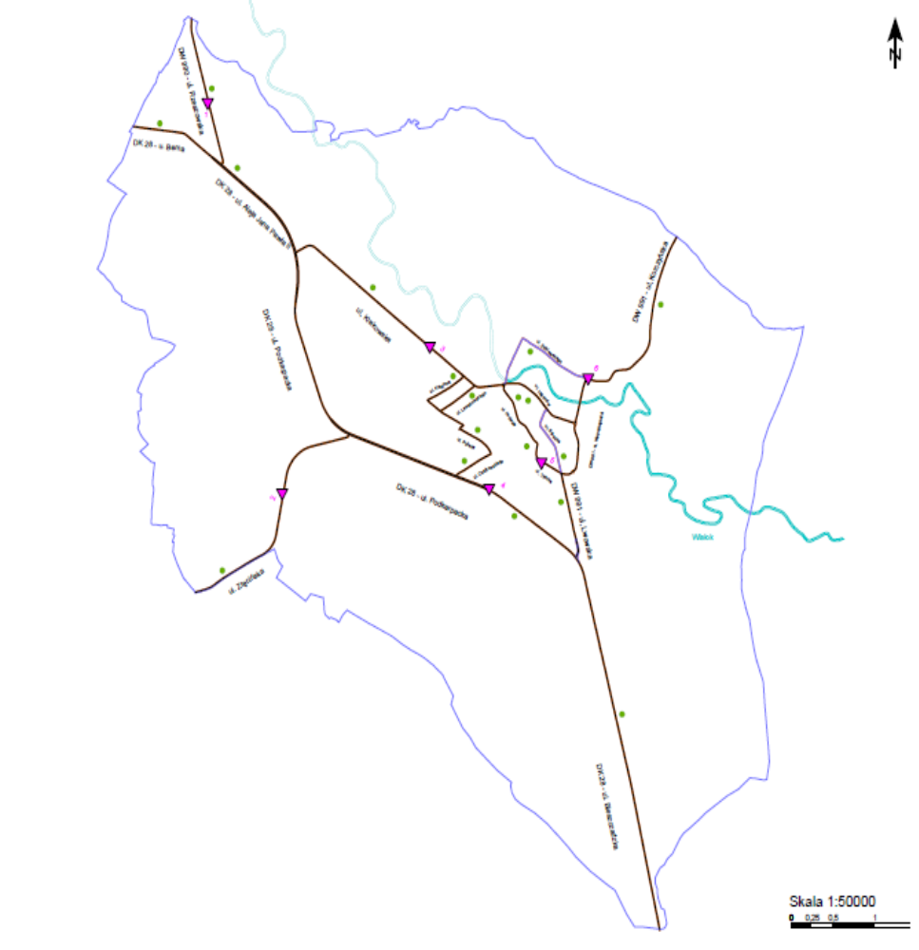
Rysunek 1 Sieć dróg objętych niniejszym programem na terenie miasta Krosno (źródło: mapa aksutyczna dla miasta Krosna...)
Drogi wojewódzkie na terenie województwa podkarpackiego:
- DW nr 865 Jarosław – Szówsko,
- DW nr 866 Dachnów – Lubaczów,
- DW nr 871 Stalowa Wola – ul. KEN,
- DW nr 877 Łańcut – ul. Podzwierzyniec,
- DW nr 878 Rzeszów – Tyczyn – Dylągówka,
- DW nr 880 Jarosław – Próchnik,
- DW nr 886 Domaradz – Brzozów – Grabownica,
- DW nr 886 Grabownica – Sanok,
- DW nr 984 Wola Mielecka – Mielec,
- DW nr 985 Nagnajów – Baranów Sandomierski,
- DW nr 985 Baranów Sandomierski – Jaślany,
- DW nr 985 Jaślany – Mielec,
- DW nr 985 Tuszyma – Dębica,
- DW nr 986 Tuszyma – Ropczyce,
- DW nr 988 Babica – Strzyżów,
- DW nr 988 Strzyżów,
- DW nr 988 Strzyżów – Wiśniowa,
- DW nr 988 Wiśniowa – Twierdza.

Poniżej mapa z zaznaczonymi odcinkami ww. dróg wojewódzkich.
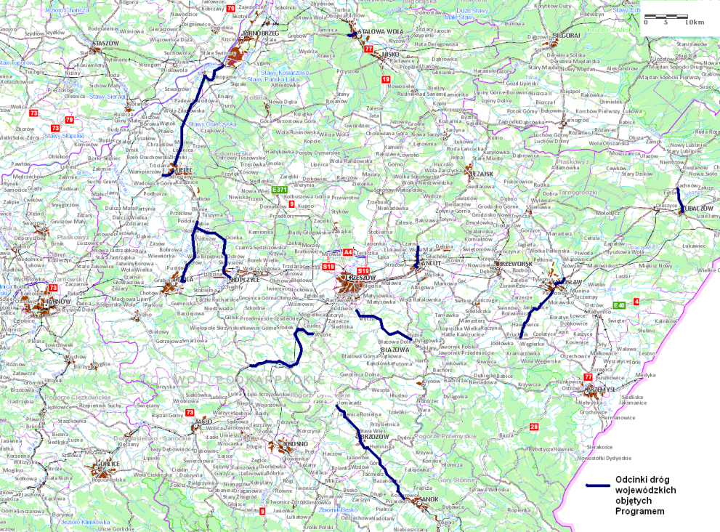
Rysunek 2 Lokalizacja odcinków dróg wojewódzkich objętych niniejszym programem (źróła: maps.geoportal.gov.pl)
Drogi krajowe na terenie województwa podkarpackiego:
- DK 4 granica województwa – Machowa,
- DK 4b, 4 Pilzno – Dębica,
- DK 4 Dębica (obwodnica),
- DK 4 Dębica – Lubzina,
- DK 4 Lubzina – Ropczyce,
- DK 4 Ropczyce (przejście),
- DK 4 Ropczyce – Sędziszów Małopolski,
- DK 4 Sędziszów Małopolski – Klęczany,
- DK 4 Łańcut (przejście),
- DK 4 Łańcut – Przeworsk,
- DK 4 Przeworsk – Jarosław,
- DK 4 Jarosław (przejście),
- DK 4 Jarosław – Radymno,
- DK 9 granica województwa – Nagnajów,
- DK 9 Jadachy – Nowa Dęba,
- DK 9 Nowa Dęba (przejście),
- DK 9 Nowa Dęba – Majdan Królewski,
- DK 9 Majdan Królewski – Kolbuszowa,
- DK 9 Kolbuszowa (przejście 1),
- DK 9 Kolbuszowa (przejście 2),
- DK 9, 9a Kolbuszowa – Głogów Małopolski,
- DK 9 Głogów Małopolski – Rzeszów,
- DK 9 Rzeszów – Babica,
- DK 9 Babica – Lutcza,
- DK 9 Lutcza – Domaradz,
- DK 19 Zarzecze – Nisko,
- DK 19 Nisko (przejście),
- DK 19 Sokołów Małopolski (przejście),
- DK 19 Sokołów Małopolski – Stobierna,
- DK 19 Stobierna – Rzeszów,
- DK 28 Siepietnica – Jasło,
- DK 28 Jasło – Warzyce,
- DK 28 Warzyce – Krosno,
- DK 28 Krosno – Miejsce Piastowe,
- DK 28 Miejsce Piastowe – Rymanów,
- DK 73, 73a Pilzno – Kamienica Dolna,
- DK 73 Bukowa – Jasło,
- DK 77 granica województwa – Gorzyce,
- DK 77 Gorzyce – Stalowa Wola,
- DK 77, 1052R, 1054 Nisko (przejście),
- DK 77 Leżajsk (przejście),
- DK 77 Radymno – Żurawica,
- DK 77 Żurawica – Przemyśl,
- DK 84 Sanok – Zagórz,
- DK 84 Lesko (przejście),
- DK 84 Ustrzyki Dolne (przejście).

Poniżej mapa z zaznaczeniem ww. odcinków dróg krajowych.
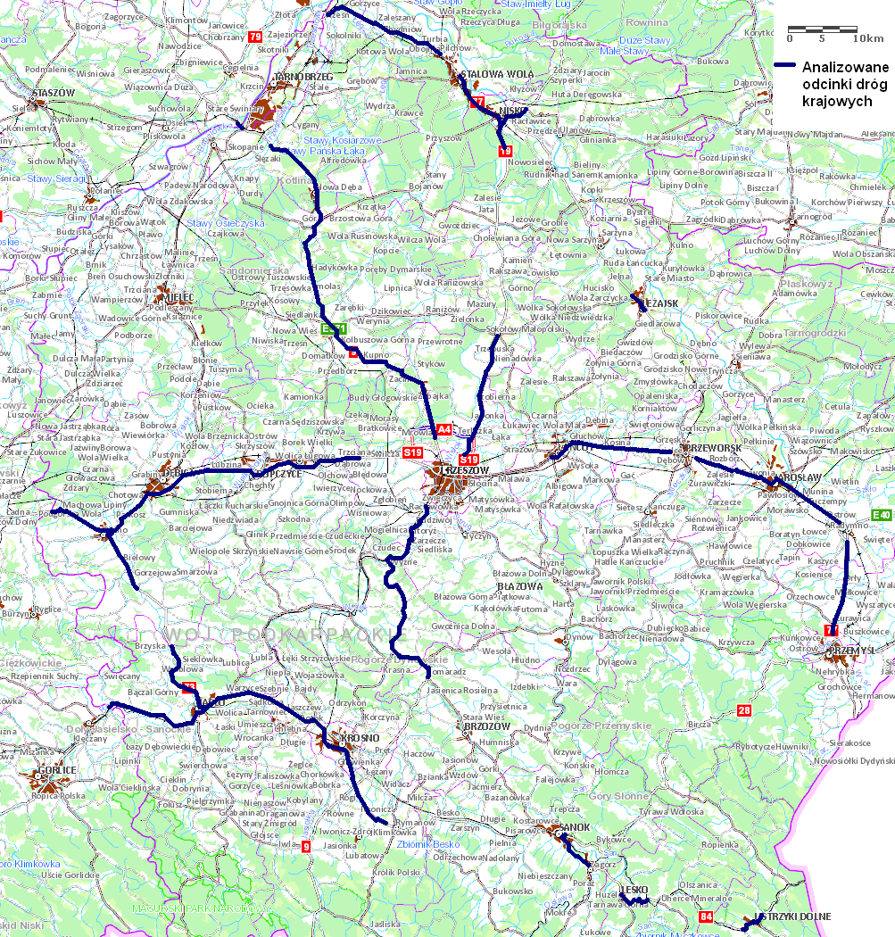
Rysunek 3 Lokalizacja odcinków dróg krajowych objętych Programem (żródło: maps.geoportal.gov.pl)
Mimo wymagań stawianych w Dyrektywie 2002/49/WE, aby plany działań obejmowały swoim zakresem główne drogi, główne linie kolejowe i główne lotniska niniejsze opracowanie obejmuje wyłącznie drogi na terenie województwa podkarpackiego. Województwo podkarpackie nie posiada na dzień dzisiejszy głównego lotniska
w myśl definicji zawartej w dyrektywie („główne lotnisko” oznacza cywilny port lotniczy, wyznaczony przez Państwo Członkowskie, na którym odbywa się ponad 50 tysięcy przemieszczeń rocznie (przez przemieszczenie rozumie się start lub lądowanie), z wyłączeniem przemieszczeń wykonywanych w celach szkoleniowych na lekkich samolotach).W kwestii głównych linii kolejowych tj. zgodnie z definicją, takich, po których przejeżdża rocznie ponad 30 tyś. składów pociągów – zgodnie z opracowaną „Mapą akustyczną dla linii kolejowych, po których przejeżdża ponad 30 000 pociągów rocznie, opracowaną dla potrzeb programów ochrony środowiska przed hałasem” przez firmę EKKOM Sp. z o.o. na rzecz PKP Polskie Linie Kolejowe S.A. na obszarze województwa podkarpackiego nie ma odcinków linii kolejowych spełniających warunek określony w dyrektywie.
Szczegółowy opis obszarów położonych w pobliżu wymienionych głównych dróg
o obciążeniu ruchem powyżej 3 milionów przejazdów rocznie został zamieszczony
w częściach opisowych poszczególnych odcinków.

Charakterystyka dróg objętych Programem

Droga krajowa nr 4
Jedna z głównych dróg w polskiej sieci dróg krajowych i autostrad. Jej przebieg zaczyna się na granicy zachodniej z Niemcami w m. Jędrzychowice dalej przez węzeł „Zgorzelec”, Krzyżową, Wrocław, Prądy, Nogowczyce, Gliwice, Katowice, Chrzanów, Kraków, Tarnów, Rzeszów, Jarosław, Radymno, Korczową i do wschodniej granicy
z Ukrainą. Droga częściowo jako autostrada A-4 jest głównym południowym ciągiem komunikacji drogowej w Polsce. Jest ona sukcesywnie modernizowana i docelowo ma w całości mieć klasę autostrada. Odcinek DK 4 w województwie podkarpackim zaczyna się od granicy pomiędzy woj. podkarpackim i małopolskim i przebiega poprzez powiaty: dębicki, ropczycko-sędziszowski, rzeszowski, m. Rzeszów, łańcucki, przeworski i jarosławski gdzie w m. Korczowa przechodzi przez granicę do Ukrainy.
Poniżej przedstawiono tabelaryczne odcinki DK4, które zostały ujęte w niniejszym Programie.
Tabela 1 Zestawienie odcinków dla drogi krajowej nr 4
Nr drogi | Nazwa odcinka | Km początku | Km końca | Długość odcinka | Powierzchnia obszaru analizy [km²]
4 | GR. WOJ.-  MACHOWA | 527.5 | 529.2 | 1.74 | 2.8
4b  4 | PILZNO-DĘBICA | 1.9  538.3 | 2.5  548.1 | 10.46 | 16.7
4 | DĘBICA  /OBWODNICA/ | 548.1 | 551.9 | 3.77 | 6.0
4 | DĘBICA - LUBZINA | 551.9 | 554.7 | 2.87 | 4.6
4 | LUBZINA - ROPCZYCE | 554.7 | 558.2 | 3.47 | 5.6
4 | ROPCZYCE  /PRZEJŚCIE/ | 558.2 | 567.4 | 9.23 | 14.8
4 | ROPCZYCE -SĘDZISZÓW  MŁP. | 567.4 | 572.7 | 5.22 | 8.4
4 | SĘDZISZÓW MŁP.-  KLĘCZANY | 572.7 | 582.1 | 9.40 | 15.0
4 | ŁAŃCUT  /PRZEJŚCIE/ | 614.6 | 615.6 | 0.97 | 1.6
4 | ŁAŃCUT - PRZEWORSK | 615.6 | 632.9 | 17.29 | 27.7
4 | PRZEWORSK - JAROSŁAW | 637.6 | 643.8 | 5.90 | 9.4
4 | JAROSŁAW  /PRZEJŚCIE/ | 643.8 | 653.8 | 9.99 | 16.0
4 | JAROSŁAW - RADYMNO | 653.8 | 660.1 | 6.35 | 10.2

Na poniższym rysunku przedstawiono zaznaczono orientacyjny przebieg analizowanych odcinków:
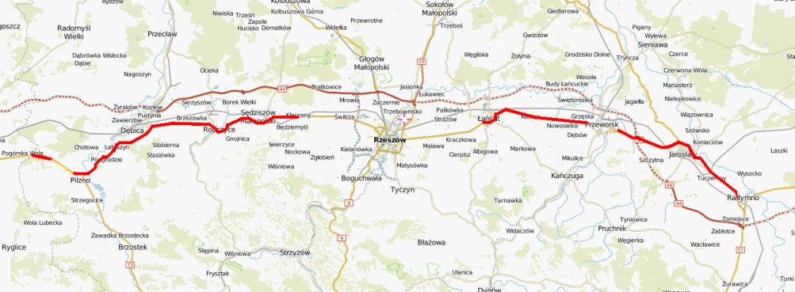
Rysunek 4 Lokalizacja odcinków drogi krajowej nr 4 objętych Porgramem (źródło: mapa.szukacz.pl)
Analizowane odcinki przebiegają przez 16 gmin w tym: Pilzno, Pilzno (miasto), Dębica, miasto Dębica, Ropczyce, miasto Ropczyce, miasto Sędziszów Małopolski, Sędziszów Małopolski, miasto Łańcut, Łańcut, Przeworsk, Pawłosiów, miast Jarosław, Jarosław, Radymno oraz miasto Radymno. Poniżej przedstawiono tabelaryczne zestawienie Miejscowych Planów Zagospodarowania Przestrzennego oraz Studiów Uwarunkowań i Kierunków Zagospodarowania obowiązujących w ww. gminach:
Tabela 2 Zestawienie studiów uwarunkowań i kierunków zagospodarowania przestrzennego oraz miejscowych planów zagospodarowania przestrzennego dla terenów sąsiadujących z DK4
Lp. | Nazwa gminy | Akt powołujący | Zakres aktu
1 | Pilzno | Uchwałą nr XXIX/173/2000 Rady Miejskiej w Pilźnie z dnia 28 grudnia 2000r. | Studium uwarunkowań i kierunków zagospodarowania dla gminy Pilzno obejmujący zarówno gminę Pilzno jak i gminę miasto Pilzno
2 | Miasto Pilzno | Uchwała nr XXV/237/03 Rady Miejskiej w Pilźnie z dnia 26 marca 2009 roku | Miejscowy plan zagospodarowania przestrzennego terenu dla obrębu miasta Pilzno pomiędzy ul. Paderewskiego, Kraszewskiego i Legionów
3 | Miasto Pilzno | Uchwała nr LIII/341/06 Rady Miejskiej w Pilźnie z dnia 29 czerwca 2006 roku | Miejscowy plan zagospodarowania przestrzennego dla obrębu miasta Pilzno pomiędzy ulicami Paderewskiego, Kraszewskiego, Legionów, Węgierską, Kaszubską wraz z terenem Klasztoru o.o. Karmelitów i Lwowską.
4 | Dębica | Uchwała nr IV/62/03 Rady Gminy Dębica z dnia 06 luty 2003r. | Miejscowy plan zagospodarowania przestrzennego
5 | Dębica | Uchwała nr V/53/2001 Rady Gminy Dębica z dnia 24 sierpnia 2001r. | Miejscowe plany dla miejscowości na terenie gminy Dębica w tym:  - Brzeźnica,  - Latoszyn,  - Nagawczyna,  - Pustków,  - Zawada.
6 | Gmina Miejska Dębica | Uchwała nr XXXIII/424/05 Rady Miasta Dębica z dnia 29 listopada 2005r. | Miejscowy plan zagospodarowania przestrzennego dla terenu zabudowy mieszkaniowej jednorodzinnej i usług, położonego w rejonie ulic Starzyńskiego, Granicznej i Energetycznej w Dębicy
7 | Gmina Miejska Dębica | Uchwała nr IX/86/11 Rady Miasta Dębica z dnia 08 kwietnia 2011r. | Miejscowy plan zagospodarowania przestrzennego dla obszaru w obrębie osiedla Wolica I. w Dębicy
8 | Gmina Miejska Dębica | Uchwała nr XXVII/312/2001 Rady Miejskiej w Dębicy z dnia 22 lutego 2001r. | Miejscowy plan zagospodarowania przestrzennego pod zabudowę mieszkaniową jednorodzinną w rejonie ul. Gajowej w Dębicy
9 | Gmina Miejska Dębica | Uchwała nr XLVIII/545/02 Rady Miejskiej w Dębicy z dnia 09 października 2002r. | Miejscowy plan zagospodarowania przestrzennego dla 4 obszarów na terenie Dębicy
10 | Gmina Miejska Dębica | Uchwała nr XV/229/08 Rady Miejskiej w Dębicy z dnia 31 stycznia 2008r. | Miejscowy plan zagospodarowania przestrzennego obszaru położonego w obrębie ulicy Kawęczyńskiej w Dębicy
11 | Gmina Miejska Dębica | Uchwała nr XVIII/252/04 Rady Miejskiej w Dębicy z dnia 27 sierpnia 2004r. | Miejscowy plan zagospodarowania przestrzennego dla obszaru położonego przy ul. Sobieskiego i Nosala w Dębicy
12 | Gmina Miejska Dębica | Uchwała nr XXXIV/540/09 Rady Miejskiej w Dębicy z dnia 08 października 2009r. | Miejscowy plan zagospodarowania przestrzennego dla obszaru położonego w rejonie ul. Rzeszowskiej i Rajskiej w Dębicy
13 | Ropczyce miasto i gmina | Uchwała Nr XL/402/201 Rady Miejskiej w Ropczycach z dnia 28 grudnia 2001r. | Studium uwarunkowań i kierunków zagospodarowania przestrzennego miasta i gminy Ropczyce
14 | Miasto Ropczyce | Uchwała nr XXVI/247/96 Rady Miejskiej w Ropczycach z dnia 22 kwietnia 1996r. | Zmiana miejscowego plany zagospodarowania przestrzennego osiedla przy ulicy Grunwaldzkiej w Ropczycach
15 | Miasto Ropczyce | Uchwała nr XI/124/07 Rady Miejskiej w Ropczycach z Nida 23 sierpnia 2007r. | Miejscowy plan zagospodarowania przestrzennego terenu usług w zakresie obsługi zbiorowej komunikacji samochodowej w Ropczycach
16 | Miasto Ropczyce | Uchwała nr XLIX/570/10 Rady Miejskiej w Ropczycach z dnia 28 maja 2010r. | Miejscowy plan zagospodarowania przestrzennego w Ropczycach przy ul. Mickiewicza, kompleks sportowy
17 | Miasto Ropczyce | Uchwała nr L/588/10 Rady Miejskiej w Ropczycach z dnia 28 czerwca 2010r. | Miejscowy plan zagospodarowania przestrzennego terenu zabudowy usługowej, produkcyjnej, mieszkaniowej oraz komunikacyjnej w Ropczycach
18 | Miasto i gmina Sędziszów Małopolski | Uchwała nr XLV/297/2002 Rady Miejskiej w Sędziszowie Małopolskim z dnia 25 września 2002r. | Studium uwarunkowań i kierunków zagospodarowania przestrzennego dla miasta i gminy Sędziszów Małopolski
19 | Miasto i gmina Sędziszów Małopolski | Uchwała nr XVII/156/08 Rady Miejskiej w Sędziszowie Małopolskim z dnia 29 lipca 2008r. | Miejscowy plan zagospodarowania przestrzennego dla terenu osiedla przy ul. Wesołej w Sędziszowie Małopolskim
20 | Miasto i gmina Sędziszów Małopolski | Uchwała nr XXXV/340/06 Rady Miejskiej w Sędziszowie Małopolskim z dnia 27 października 2006r. | Miejscowy plan zagospodarowania przestrzennego terenu usługowo-produkcyjnego w Sędziszowie Małopolskim
21 | Miasto i gmina Sędziszów Małopolski | Uchwała nr III/29/02 Rady Miejskiej w Sędziszowie Małopolskim z dnia 30 grudnia 2002r. | Miejscowy plan zagospodarowania przestrzennego dla 3 terenów w obrębie miasta Sędziszów Małopolski
22 | Miasto i gmina Sędziszów Małopolski | Uchwała nr XLI/153/04 Rady Miejskiej w Sędziszowie Małopolskim z dnia 12 lipca 2004r. | Zmiana miejscowego planu uchwalonego uchwałą III/29/02 dla jednego z terenów objętych uchwałą
23 | Miasto i gmina Sędziszów Małopolski | Uchwała nr XXXVII/231/01 Rady Miejskiej w Sędziszowie Małopolskim z dnia 30 sierpnia 2001r. | Miejscowy plan zagospodarowania przestrzennego w Sędziszowie Małopolskim – Góra Ropczycka
24 | Miasto i gmina Sędziszów Małopolski | Uchwała nr XXIII/122/2000 rady Miejskiej w Sędziszowie Małopolskim z dnia 24 marca 2000r. | Miejscowy plan zagospodarowania przestrzennego przy drodze nr 4 w m. Sędziszów Małopolski
25 | Miasto i gmina Sędziszów Małopolski | Uchwała nr XLV/292/02 Rady Miejskiej w Sędziszowie Małopolskim z dnia 27 czerwca 2002r. | Miejscowy plan zagospodarowania przestrzennego dla terenu w miejscowości Góra Ropczycka
26 | Miasto i gmina Sędziszów Małopolski | Uchwała nr XXX/296/06 Rady Miejskiej w Sędziszowie Małopolskim z dnia 27 kwietnia 2006r. | Miejscowy plan zagospodarowania przestrzennego dla terenu w miejscowości Góra Ropczycka
27 | Miasto i gmina Sędziszów Małopolski | Uchwała nr III/30/02 Rady Miejskiej w Sędziszowie Małopolskim z dnia 30 grudnia 2002r. | Miejscowy plan zagospodarowania przestrzennego dla terenu w miejscowości Góra Ropczycka
28 | Miasto i gmina Sędziszów Małopolski | Uchwała nr IV/23/11 Rady Miejskiej w Sędziszowie Małopolskim z dnia 16 lutego 2011r. | Miejscowy plan zagospodarowania przestrzennego dla terenu w Sędziszowie Małopolskim przy ul. Wyspiańskiego
29 | Miasto i gmina Sędziszów Małopolski | Uchwała nr XVI/152/04 Rady Miejskiej w Sędziszowie Małopolskim z dnia 12 lipca 2004r. | Miejscowy plan zagospodarowania przestrzennego dla terenu w miejscowościach Sędziszów Małopolski, Klęczany, Borek Wielki
30 | Miasto i gmina Sędziszów Małopolski | Uchwała nr XLVI/298/2002 Rady Miejskiej w Sędziszowie Małopolskim z dnia 25 września 2002r. | Miejscowy plan zagospodarowania przestrzennego dla terenu usług w zakresie obsługi ruchu turystycznego, produkcji gastronomii, handlu w miejscowości Kawęczyn
31 | Miasto i gmina Sędziszów Małopolski | Uchwała nr XXXV/214/01 Rady Miejskiej w Sędziszowie Małopolskim z dnia 31 maja 2001r. | Miejscowy plan zagospodarowania przestrzennego dla terenu wsi Klęczany
32 | Gmina Łańcut | Uchwała nr XXVI/229/2001 Rady Gminy w Łańcucie z dnia 6 czerwca 2001r | Studium uwarunkowań i kierunków zagospodarowania przestrzennego dla gminy Łańcut
33 | Gmina Łańcut | Uchwała nr IV/26/2002 Rady Gminy w Łańcucie z dnia 30 grudnia 2002r | Miejscowy plan zagospodarowania przestrzennego - KRACZKOWA
34 | Gmina Łańcut | Uchwała nr IV/27/2002 Rady Gminy w Łańcucie z dnia 30 grudnia 2002r | Miejscowy plan zagospodarowania przestrzennego - ROGÓZNO
35 | Gmina Łańcut | Uchwała nr IV/23/2002 Rady Gminy w Łańcucie z dnia 30 grudnia 2002r | Miejscowy plan zagospodarowania przestrzennego - GŁUCHÓW
36 | Gmina Łańcut | Uchwała nr IV/28/2002 Rady Gminy w Łańcucie z dnia 30 grudnia 2002r | Miejscowy plan zagospodarowania przestrzennego - SONINA
37 | Miasto Łańcut | Uchwała nr XXXVI/247/01 Rady Miasta Łańcuta a dnia 31 października 2001r | Studium uwarunkowań i kierunków zagospodarowania przestrzennego Miasta Łańcuta
38 | Miasto Łańcut | Uchwała nr XLIV/391/2010 Rady Miasta Łańcuta a dnia 28 października 2010r | Zmiana nr 1Studium uwarunkowań i kierunków zagospodarowania przestrzennego Miasta Łańcuta
39 | Miasto Łańcut | Uchwała nr XX/146/2012 Rady Miasta Łańcuta a dnia 30 października 2012r | Zmiana 2 Studium uwarunkowań i kierunków zagospodarowania przestrzennego Miasta Łańcuta
40 | Miasto Łańcut | Uchwała nr XXII/159/2012 Rady Miasta Łańcuta a dnia 11 grudnia 2012r | Miejscowy plan zagospodarowania przestrzennego przy ul. Mościckiego w Łańcucie
41 | Miasto Łańcut | Uchwała nr XXXV/297/2009 Rady Miasta Łańcuta a dnia 2 grudnia 2009r | Miejscowy plan zagospodarowania przestrzennego rozszerzenia istniejącego cmentarza komunalnego przy ul. Mościckiego w Łańcucie
42 | Miasto Łańcut | Uchwała nr XIII/76/2004 Rady Miasta Łańcuta a dnia 5 lutego 2004r | Miejscowy plan zagospodarowania przestrzennego Nr 13 w Łańcucie
43 | Miasto Łańcut | Uchwała nr VI/40/2003 Rady Miasta Łańcuta a dnia 29 kwietnia 2003r | 14 Miejscowych planów zagospodarowania przestrzennego w Łańcucie
44 | Miasto Łańcut | Uchwała XXXIV/230/2001 Rady Miasta Łańcuta z dnia 31 lipca 2001r. | Miejscowy plan zagospodarowania przestrzennego terenu modernizacji drogi krajowej nr 4 w Łańcucie
45 | Gmina Przeworsk | Uchwała nr XX/64/99 Rady Gminy Przeworsk z dnia 10 listopada 1999r. | Studium uwarunkowań i kierunków zagospodarowania przestrzennego gminy Przeworsk
46 | Gmina Przeworsk | Uchwała nr XVIII/93/2008 Rady Gminy Przeworsk z dnia 7 listopada 2008r. | Zmiany do Studium uwarunkowań i kierunków zagospodarowania przestrzennego gminy Przeworsk
47 | Gmina Przeworsk | Uchwała nr XI/73/99 Rady Gminy Przeworsk z dnia 23 grudnia 1999r. | Miejscowy plan zagospodarowania przestrzennego BUDOWICTWO MIESZKANIOWE W ROZBORZU
48 | Gmina Pawłosiów | Uchwała nr XXXII/193/2002 Rady Gminy Pawłosiów z dnia 20 sierpnia 2002r. | Studium uwarunkowań i kierunków zagospodarowania przestrzennego
49 | Gmina Pawłosiów | Uchwała nr XX/155/2008 Rady Gminy Pawłosiów z dnia 30 grudnia 2008r. | Zmiana Studium uwarunkowań i kierunków zagospodarowania przestrzennego
50 | Gmina Pawłosiów | Uchwał nr 56/X/95 Rady Gminy Pawłosiów z 2 października 1995r. | Miejscowy plan zagospodarowania przestrzennego dla:  - Oczyszczalni ścieków w Wierzbnej  - Budownictwa zagrodowego w Tywonii  - Zespołu usług komunikacyjnych w Tywonii  - Cmentarza w Kidałowcach  - Budownictwa jednorodzinnego w Pawłosiowie
51 | Gmina Pawłosiów | Uchwał nr XII/71/99 Rady Gminy Pawłosiów z 30 listopada 1999r. | Miejscowy plan zagospodarowania przestrzennego zespołu zabudowy jednorodzinnej WIDNA GÓA w Pawłosiowie
52 | Gmina Pawłosiów | Uchwał nr XV/97/2000 Rady Gminy Pawłosiów z 30 marca 2000r.. | Miejscowy plan zagospodarowania przestrzennego WIERZBNA – 1/97
53 | Gmina Pawłosiów | Uchwał nr XV/98/2000 Rady Gminy Pawłosiów z 30 marca 2000r.. | Miejscowy plan zagospodarowania przestrzennego zespołu zabudowy usługowej i mieszkaniowej jednorodzinnej WIERZBNA II
54 | Miasto Jarosław | Uchwała nr 442/XXX/01 Rady Miasta Jarosławia z dnia 23.04.2001r | Studium uwarunkowań i kierunków zagospodarowania przestrzennego gminy Miasto Jarosław
55 | Miasto Jarosław | Uchwała nr 547/XXXIX/02 Rady Miasta Jarosławia z dnia 25 lutego 2002r. | Miejscowy plan zagospodarowania przestrzennego terenu trasy linii elektroenergetycznej 110kV ze stacji Jarosław Północ
56 | Miasto Jarosław | Uchwała nr 647/XLIII/2002 Rady Miasta Jarosławia z dnia 30 sierpnia 2002r. | Miejscowy plan zagospodarowania przestrzennego terenu przylegającego do cmentarza komunalnego przy ul. Krakowskiej
57 | Miasto Jarosław | Uchwała nr 649/XLIII/2002 Rady Miasta Jarosławia z dnia 30 sierpnia 2002r. | Miejscowy plan zagospodarowania przestrzennego terenu drogi dojazdowej do elektrowni gazowej w Jarosławiu
58 | Miasto Jarosław | Uchwała nr 7/IX/03 Rady Miasta Jarosławia z dnia 28 kwietnia 2003r. | Miejscowy plan zagospodarowania przestrzennego terenu pt ”Bandurska –Harcerska”
59 | Miasto Jarosław | Uchwała nr 128/XIV/03 Rady Miasta Jarosławia z dnia 22 września 2002r. | Miejscowy plan zagospodarowania przestrzennego terenu „Budownictwo mieszkaniowe jednorodzinne oraz usługo przy ul. Przemysłowej”
60 | Miasto Jarosław | Uchwała nr 131/XIV/03 Rady Miasta Jarosławia z dnia 22 września 2002r. | Miejscowy plan zagospodarowania przestrzennego terenu „Dom studencki przy ul. Zbożowej”
61 | Miasto Jarosław | Uchwała nr 252/XXIX/04 Rady Miasta Jarosławia z dnia 24 maja 2004r. | Miejscowy plan zagospodarowania przestrzennego terenów: wolnych od zabudowy użytkowanych rolniczo, istniejącej zabudowy mieszkaniowej jednorodzinnej i zagrodowej położone w rejonie ulic Batalionów Chłopskich, Dolnoleżajska, Kruhel Pekiński i drogi polnej od strony północnej
62 | Miasto Jarosław | Uchwała nr 562/XXIX/05 Rady Miasta Jarosławia z dnia 24 maja 2005r. | Miejscowy plan zagospodarowania przestrzennego terenu ograniczonego od wschodu linią PKP, od południa ul. Szczytniańską, od zachodu ul. Lotików i od północy ul. Krakowską
63 | Miasto Jarosław | Uchwała nr 749/LXIV/06 Rady Miasta Jarosławia z dnia 25 września 2006r. | Miejscowy plan zagospodarowania przestrzennego terenu położonego pomiędzy ul. Głęboką i Żołnierską
64 | Miasto Jarosław | Uchwała nr 128/XIX/07 Rady Miasta Jarosławia z dnia 24 września 2007r. | Miejscowy plan zagospodarowania przestrzennego terenu „Zespołu Staromiejskiego”
65 | Miasto Jarosław | Uchwała nr 697/LVII/09 Rady Miasta Jarosławia z dnia 26 października 2009r. | Miejscowy plan zagospodarowania przestrzennego terenu „Spółdzielcza”
66 | Miasto Jarosław | Uchwała nr 698/ LVII/09 Rady Miasta Jarosławia z dnia 26 października 2009r. | Miejscowy plan zagospodarowania przestrzennego terenu „Sportu i rekreacji przy ul. Bandurskiego”
67 | Miasto Jarosław | Uchwała nr 821/LXVIII/10 Rady Miasta Jarosławia z dnia 26 kwietnia 2010r. | Miejscowy plan zagospodarowania przestrzennego terenu „ Za Parkiem”
68 | Gmina Jarosław | Uchwała nr VIII/89/2012 Rady Gminy Jarosław z 21 listopada 2012r. | Uchwalenie studium uwarunkowań i kierunków zagospodarowania przestrzennego gminy Jarosław
69 | Gmina Jarosław | Uchwała nr VI/43/2007 Rady Gminy Jarosław z 28 września 2007r. | Uchwalenie miejscowego planu zagospodarowania przestrzennego w gminie Jarosław –Obszar Południe
70 | Gmina Jarosław | Uchwała nr VIII/121/2009 Rady Gminy Jarosław z 17 listopada 2009r. | Zmiana do miejscowego planu zagospodarowania przestrzennego przyjętego uchwałą nr VI/43/2007 z 28 września 2007r.
71 | Gmina Jarosław | Uchwała nr V/58/2011 Rady Gminy Jarosław z 23 września 2011r. | Zmiana do miejscowego planu zagospodarowania przestrzennego przyjętego uchwałą nr VIII/121/2009 z 17 listopada 2009r.
72 | Gmina Jarosław | Uchwała nr VII/99/2011 Rady Gminy Jarosław z 29 grudnia 2011r. | Zmiana do miejscowego planu zagospodarowania przestrzennego przyjętego uchwałą nr VII/58/2011 z 23 września 2011r.
73 | Gmina Jarosław | Uchwała nr IV/33/2012 Rady Gminy Jarosław z 22 czerwca 2012r. | Zmiana do miejscowego planu zagospodarowania przestrzennego przyjętego uchwałą nr VII/58/2011 z 23 września 2011r.
74 | Gmina Jarosław | Uchwała nr V/42/2012 Rady Gminy Jarosław z 8 sierpnia 2012r. | Zmiana do miejscowego planu zagospodarowania przestrzennego przyjętego uchwałą nr IV/33/2012 z 22 czerwca 2012r.
75 | Gmina Jarosław | Uchwałą nr I/4/2013 Rady Gminy Jarosław z 25 stycznia 2013r. | Zmiana do miejscowego planu zagospodarowania przestrzennego przyjętego uchwała nr V/42/2012 z 8 sierpnia 2012r
76 | Gmina Jarosław | Uchwała nr II/14/2007 Rady Gminy Jarosław z 26 kwietnia 2007r. | Uchwalenie miejscowego planu zagospodarowania przestrzennego gminy Jarosław, Obszar Wschód
77 | Gmina Jarosław | Uchwała nr V/56/2011 Rady Gminy Jarosław z 23 września 2011r. | Zmiana do miejscowego planu zagospodarowania przestrzennego przyjętego uchwałą nr II/14/2007 z 26 kwietnia 2007r.
78 | Gmina Jarosław | Uchwała nr VII/100/2011 Rady Gminy Jarosław z 29 grudnia 2011r. | Zmiana do miejscowego planu zagospodarowania przestrzennego przyjętego uchwałą nr V/56/2011 z 23 września 2011r.
79 | Gmina Radymno | Uchwała nr VI/49/2007r. Rady Gminy Radymno z dnia 29 marca 2007r. | Zmiana studium uwarunkowań i kierunków zagospodarowania przestrzennego gminy Radymno
80 | Miasto Radymno | Uchwała nr 183/XXII/2009 Rady Miejskiej w Radymnie z dnia 20 lutego 2009r | Zmiana studium uwarunkowań i kierunków zagospodarowania przestrzennego Miasta Radymno

Poniżej zestawiono dane statystyczne dla poszczególnych gmin dot. ludności na poszczególnych terenach. Dane pochodzą ze zbiorów Głównego Urzędu Statystycznego.
Tabela 3 Dane statystyczne dla gmin przez które przebiegają omawiane odcinki DK4
Gmina | Ludność | Gęstość os/km²
Pilzno | 17 767 | 107,5
Dębica - gmina miejska | 47231 | 1396,1
Dębica - gmina wiejska | 25012 | 181,7
Ropczyce | 26 778 | 192,7
Sędziszów Małopolski | 23 250 | 150,7
Łańcut - gmina miejska | 18 199 | 937,1
Łańcut - gmina wiejska | 21 108 | 197,9
Pawłosiów | 8 343 | 175,7
Przeworsk - gmina miejska | 15 928 | 719,7
Przeworsk - gmina wiejska | 14 791 | 162,9
Jarosław - gmina miejska | 39 707 | 1147,3
Jarosław - gmina wiejska | 13 013 | 114,1
Radymno - gmina miejska | 5 533 | 406,2
Radymno - gmina wiejska | 11 492 | 406,2

Granice obszaru analizowanego w niniejszym Programie stanowią izolinie dopuszczalnych poziomów dźwięku określonych wskaźnikami L_{DWN} i L_{N}. Granice te określono w mapie akustycznej, która stanowi podstawę opracowania niniejszego Programu. Obszar, na którym występują przekroczenia dopuszczalnych poziomów dźwięku, a tym samym stanowiący zakres niniejszego Programu ma powierzchnię około
138,8 km².
Wg szacunków wykonanych w ramach Map akustycznych dla dróg krajowych w zasięgu pasa analizy niekorzystnego oddziaływania hałasu emitowanego przez pojazdy poruszające się analizowanymi odcinkami drogi krajowej nr 4 mieszkało około 31851 osób w 8120 lokalach mieszkalnych (według wskaźnika L_{DWN}).
Celem określenia zakresu naruszeń dopuszczalnych poziomów hałasu w środowisku pochodzącego od ruchu pojazdów, który odbywa się po analizowanych odcinkach dróg, oraz określenia priorytetów z jakimi prowadzone będą działania których celem jest poprawa klimatu akustycznego posłużono się wskaźnikiem M. Poniżej zestawiono priorytety działań w przyporządkowaniu do poszczególnych odcinków drogi krajowej nr 4, dla których wartość wskaźnika M jest większa od 0.
Tabela 4 Tereny zagrożone hałasem zlokalizowane w sąsiedztwie analizowanych odcinków drogi krajowej nr 4 objęte zakresem opracowania Programu ochrony środowiska przed hałasem
Nr drogi | Nazwa odcinka | Orientacyjny kilometraż |  | Priorytet
Nr drogi | Nazwa odcinka | Od | Do | Priorytet
4 | granica województwa – Machowa | 527+500 | 529+200 | Niski
4 | Pilzno – Dębica | 538+300 | 539+500 | Wysoki
4 | Pilzno – Dębica | 539+500 | 545+000 | Niski
4 | Pilzno – Dębica | 545+000 | 546+000 | Wysoki
4 | Pilzno – Dębica | 546+000 | 548+100 | Średni
4 | Dębica /obwodnica/ | 548+100 | 549+500 | Niski
4 | Dębica /obwodnica/ | 549+500 | 549+700 | Średni
4 | Dębica /obwodnica/ | 549+700 | 551+000 | Niski
4 | Dębica /obwodnica/ | 551+000 | 551+900 | Średni
4 | Dębica – Lubzina | 551+900 | 554+700 | Średni
4 | Lubzina – Ropczyce | 554+700 | 558+200 | Średni
4 | Ropczyce /przejście/ | 558+200 | 567+400 | Niski
4 | Ropczyce – Sędziszów Małopolski | 567+400 | 572+700 | Niski
4 | Sędziszów Małopolski – Klęczany | 572+700 | 574+300 | Niski
4 | Sędziszów Małopolski – Klęczany | 574+300 | 575+200 | Wysoki
4 | Sędziszów Małopolski – Klęczany | 575+200 | 577+800 | Średni
4 | Sędziszów Małopolski – Klęczany | 577+800 | 579+600 | Niski
4 | Sędziszów Małopolski – Klęczany | 579+600 | 581+000 | Wysoki
4 | Sędziszów Małopolski – Klęczany | 581+000 | 582+100 | Niski
4 | Łańcut /przejście/ | 614+600 | 615+600 | Bardzo wysoki
4 | Łańcut – Przeworsk | 614+600 | 617+000 | Wysoki
4 | Łańcut – Przeworsk | 617+000 | 618+000 | Bardzo wysoki
4 | Łańcut – Przeworsk | 618+000 | 619+000 | Wysoki
4 | Łańcut – Przeworsk | 619+000 | 622+000 | Niski
4 | Łańcut – Przeworsk | 622+000 | 623+000 | Wysoki
4 | Łańcut – Przeworsk | 623+000 | 623+500 | Średni
4 | Łańcut – Przeworsk | 625+500 | 632+900 | Niski
4 | Przeworsk – Jarosław | 638+500 | 639+000 | Niski
4 | Przeworsk – Jarosław | 639+000 | 640+000 | Wysoki
4 | Przeworsk – Jarosław | 640+000 | 640+600 | Niski
4 | Przeworsk – Jarosław | 642+000 | 643+800 | Średni
4 | Jarosław /przejście | 644+300 | 645+800 | Niski
4 | Jarosław /przejście | 645+800 | 647+000 | Średni
4 | Jarosław /przejście | 647+000 | 653+800 | Bardzo wysoki
4 | Jarosław – Radymno | 653+800 | 656+000 | Wysoki
4 | Jarosław – Radymno | 656+000 | 656+700 | Średni
4 | Jarosław – Radymno | 657+300 | 659+900 | Niski

Droga krajowa nr 9
Jedna z głównych dróg w polskiej sieci dróg krajowych o znaczeniu międzynarodowym. Jako część ciągu dróg o oznaczeniu E371 łączących Polski Radom ze Słowackim Prešovem. Jej przebieg po polskiej stronie zaczyna się w Radomiu i poprzez Iłżę, Ostrowiec Świętokrzyski, Opatów, Lipniki, Klimontów, Łoniów, Nagnajów, Kolbuszową, Głogów Małopolski, Rzeszów, Babicę, Lutczą, Domaradz, Miejsce Piastowe, Duklę, dobiega do polsko-słowackiego przejścia granicznego w Barwinku. Droga stanowi główną trasę wylotową ze stolicy woj. podkarpackiego – Rzeszowa - w stronę Warszawy oraz drogę eksportową w stronę południową dla Polski wschodniej. Odcinek DK 9 w województwie podkarpackim zaczyna się od granicy pomiędzy woj. podkarpackim i świętokrzyskim i przebiega poprzez powiaty: tarnobrzeski, kolbuszowski, rzeszowski, m. Rzeszów, strzyżowski, brzozowski i krośnieński gdzie
w m. Barwinek dochodzi do granicy z Republiką Słowacką.
Poniżej przedstawiono tabelaryczne odcinki DK9, które zostały ujęte w niniejszym Programie.

Tabela 5 Zestawienie odcinków dla drogi krajowej nr 9
Nr drogi | Nazwa odcinka | Km początku | Km końca | Długość odcinka | Powierzchnia obszaru analizy [km²]
9 | GR. WOJ.- NAGNAJÓW | 126,7 | 127,1 | 0,42 | 0,7
9 | JADYCHY – NOWA DĘBA | 132,5 | 141,3 | 8,79 | 14,1
9 | NOWA DĘBA /PRZEJŚCIE/ | 141,3 | 145,4 | 4,08 | 6,5
9 | NOWA DĘBA – MAJDAN KRÓLEWSKI | 145,4 | 147,2 | 1,84 | 2,9
9 | MAJDAN KRÓLEWSKI – KOLBUSZOWA | 147,2 | 161,8 | 14,53 | 23,3
9 | KOLBUSZOWA /PRZEJŚCIE 1/ | 161,8 | 165,4 | 3,65 | 5,8
9 | KOLBUSZOWA  /PRZEJŚCIE2/ | 165,4 | 170,8 | 5,41 | 8,6
9  9a | KOLBUSZOWA – GŁOGÓW MAŁOPOLSKI | 170,8  0,0 | 180,6  4,9 | 14,62 | 23,4
9 | GŁOGÓW MAŁOPOLSKI – RZESZÓW | 185,7 | 192,9 | 7,25 | 11,6
9 | RZESZÓW – BABICA | 201,0 | 211,4 | 10,47 | 16,8
9 | BABICA – LUTCZA | 211,4 | 228,6 | 17,14 | 27,4
9 | LUTCZA – DOMARADZ | 228,6 | 236,1 | 7,56 | 12,1

Na poniższym rysunku przedstawiono zaznaczono orientacyjny przebieg analizowanych odcinków:
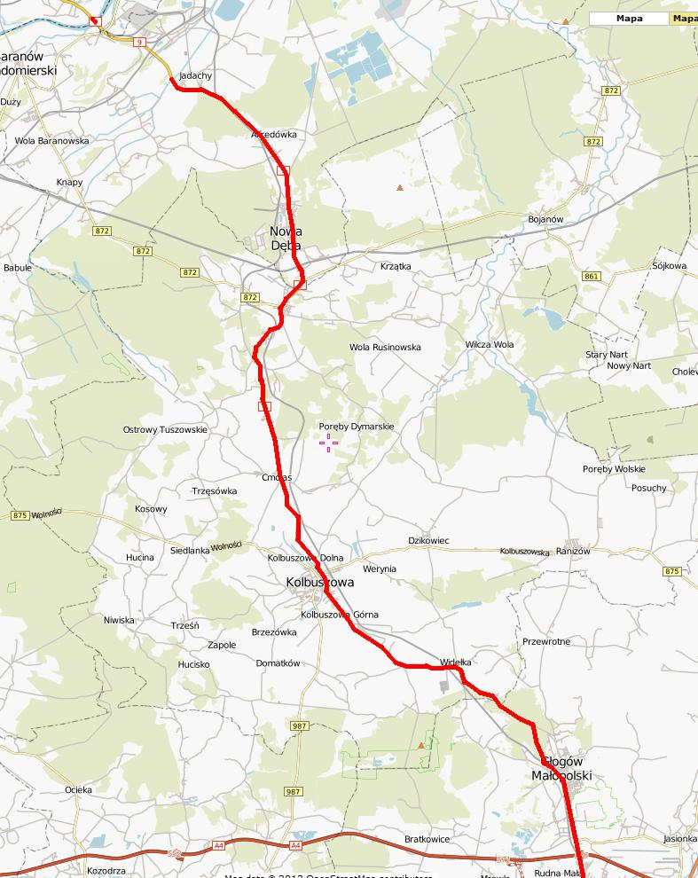
Rysunek 5 Lokalizacja odcinków drogi krajowej nr 9 objętych Programem cz.1 (źródło: mapa.szukacz.pl)

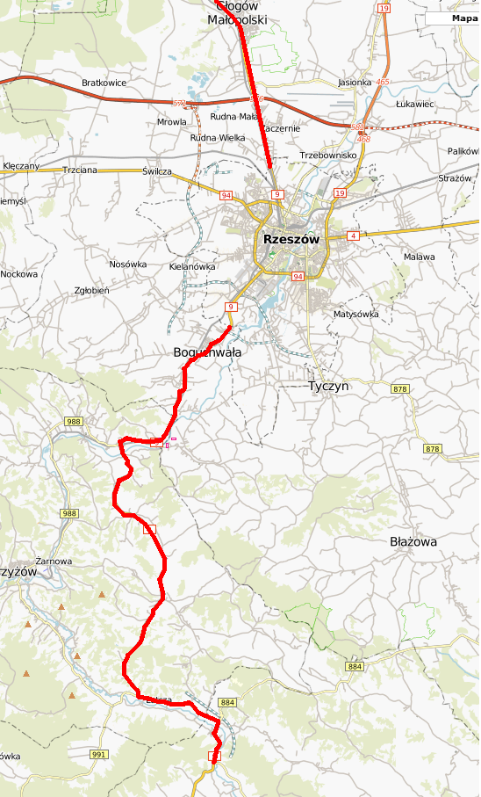
Rysunek 6 Lokalizacja odcinków drogi krajowej nr 9 objętych Programem cz.2 (źródło: mapa szukacz.pl)
Analizowane odcinki przebiegają przez 16 gmin w tym: Miasto Tarnobrzeg, Baranów Sandomierski, Nowa Dęba, Miasto Nowa Dęba, Majdan Królewski, Cmolas, Kolbuszowa, Miasto Kolbuszowa, Głogów Małopolski, Miasto Głogów Małopolski, Trzebownisko, Boguchwała, Czudec, Niebylec, Strzyżów i Domaradz. Poniżej przedstawiono tabelaryczne zestawienie Miejscowych Planów Zagospodarowania Przestrzennego oraz Studiów Uwarunkowań i Kierunków Zagospodarowania obowiązujących w ww. gminach:
Tabela 6 Zestawienie studiów uwarunkowań i kierunków zagospodarowania oraz miejscowych planów zagospodarowania przestrzennego dla terenów sąsiadujących z DK9
Lp. | Nazwa gminy | Akt powołujący | Zakres aktu
1 | Miasto Tarnobrzeg | Uchwała nr XLI/844/2009 Rady Miasta Tarnobrzeg z dnia 26 listopada 2009r. | Studium uwarunkowań i kierunków zagospodarowania przestrzennego Miasta Tarnobrzeg
2 | Miasto Tarnobrzeg | Uchwała nr V/46/99 Rady Miasta Tarnobrzega z dnia 3 lutego 1999r. |  | Miejscowy plan zagospodarowania przestrzennego terenu górniczego „Tarnobrzeg II”
3 | Gmina Baranów Sandomierski | Uchwała nr XLI/279/2002 Rady Miejskiej w Baranowie Sandomierskim z dnia 28 sierpnia 2002r. | Studium uwarunkowań i kierunków zagospodarowania przestrzennego
4 | Nowa Dęba | Uchwała nr XLVII/354/2002 Rady Miejskiej w Nowej Dębie z dnia 15 kwietnia 2002r. | Studium uwarunkowań i kierunków zagospodarowania przestrzennego Gminy Nowa Dęba
5 | Nowa Dęba | Uchwała nr XIV/111/2011 Rady Miejskiej w Nowej Dębie z dnia 23 listopada 2011r. | Zmiana do studium uwarunkowań i kierunków zagospodarowania przestrzennego Gminy Nowa Dęba
6 | Nowa Dęba | Uchwała nr XLVII/355/2002 Rady Miejskiej w Nowej Dębie z dnia 15 kwietnia 2002r. | Studium uwarunkowań i kierunków zagospodarowania przestrzennego Miasta Nowa Dęba
7 | Nowa Dęba | Uchwała nr XXIX/303/97 Rady Miejskiej w Nowej Dębie z dnia 24 kwietnia 1997r. | III zmiana Miejscowego planu ogólnego zagospodarowania przestrzennego Miasta Nowa Dęba
8 | Nowa Dęba | Uchwała nr XXIX/304/97 Rady Miejskiej w Nowej Dębie z dnia 24 kwietnia 1997r. | IV zmiana Miejscowego planu ogólnego zagospodarowania przestrzennego Gminy Nowa Dęba
9 | Nowa Dęba | Uchwała nr LI/389/98 Rady Miejskiej w Nowej Dębie z dnia 1 czerwca 1998r. | Miejscowy plan zagospodarowania przestrzennego ul. Leśnej w Nowej Dębie
10 | Nowa Dęba | Uchwała nr XIV/83/03 Rady Miejskiej w Nowej Dębie z dnia 13 sierpnia 2003r. | 1 zmiana Miejscowego planu zagospodarowania przestrzennego ul. Leśnej w Nowej Dębie
11 | Nowa Dęba | Uchwała nr XIV/84/03 Rady Miejskiej w Nowej Dębie z dnia 13 sierpnia 2003r. | 2 zmiana Miejscowego planu zagospodarowania przestrzennego ul. Leśnej w Nowej Dębie
12 | Nowa Dęba | Uchwała nr XXXII/227/04 Rady Miejskiej w Nowej Dębie z dnia 30 grudnia 2004r. | Miejscowy plan zagospodarowania przestrzennego terenu pomiędzy ul Podleśną i Strażacką w Nowej Dębie
13 | Nowa Dęba | Uchwała nr III/12/98 Rady Miejskiej w Nowej Dębie z dnia 27 listopada 1998r. | Miejscowy plan zagospodarowania przestrzennego terenu górniczego „Tarnobrzeg II”
14 | Nowa Dęba | Uchwała nr XXXII/228/04 Rady Miejskiej w Nowej Dębie z dnia 30 grudnia 2004r. | Zmiana miejscowego planu zagospodarowania przestrzennego terenu górniczego „Tarnobrzeg II”
15 | Majdan Królewski | Uchwała nr XV/119/00 Rady Gminy w Majdanie Królewskim z dnia 19 grudnia 2000r | Studium uwarunkowań i kierunków zagospodarowania przestrzennego gminy Majdan Królewski
16 | Cmolas | Uchwała nr III/26/02 Rady Gminy W Cmolasie z dnia 27 grudnia 2002r. | Studium uwarunkowań i kierunków zagospodarowania przestrzennego gminy Cmolas
17 | Cmolas | Uchwała nr XXXIV/277/06 Rady Gminy w Cmolasie z dnia 17 stycznia 2006r. | Zmiana miejscowego planu zagospodarowania terenu uchwalonego uchwałą IX/82/03 z 6 października 2003r.
18 | Cmolas | Uchwała nr IX/58/07 Rady Gminy w Cmolasie z dnia 26 lipca 2007r. | Miejscowy plan zagospodarowania przestrzennego nr 4/6 terenu usług
19 | Cmolas | Uchwała nr XIX/137/08 Rady Gminy w Cmolasie z dnia 29 maja 2008r. | Miejscowy plan zagospodarowania przestrzennego nr 1/2007 terenu inkubatora przedsiębiorczości w Cmolasie
20 | Cmolas | Uchwała nr XIX/138/08 Rady Gminy w Cmolasie z dnia 29 maja 2008r. | Miejscowy plan zagospodarowania przestrzennego nr 2/2007 terenu działalności gospodarczej w Cmolasie
21 | Cmolas | Uchwała nr XIX/139/08 Rady Gminy w Cmolasie z dnia 29 maja 2008r. | Miejscowy plan zagospodarowania przestrzennego nr 3/2007 terenu działalności gospodarczej w Cmolasie
22 | Kolbuszowa | Uchwała nr XXV/207/2000 Rady Miejskiej w Kolbuszowej z dnia 28 czerwca 2000r. | Studium uwarunkowań i kierunków zagospodarowania Miasta i Gminy Kolbuszowa (póź. zmiany XXVI/216/08; L/480/10; XIX/218/2012; XIX/219/2012)
23 | Kolbuszowa | Uchwała nr XIX/147/96 Rady Miejskiej w Kolbuszowej z dnia 21 lutego 1996r. | Miejscowy plan zagospodarowania przestrzennego nr 1/95 rejon ulic Topolowej i Obrońców Pokoju w Kolbuszowej
24 | Kolbuszowa | Uchwała nr XX/169/2000 Rady Miejskiej w Kolbuszowej z dnia 2 lutego 2000r. | Miejscowy plan zagospodarowania przestrzennego nr 1/2000 terenu usług w Kolbuszowej
25 | Kolbuszowa | Uchwała nr XLII/318/2001 Rady Miejskiej w Kolbuszowej z dnia 14 listopada 2001r. | Miejscowy plan zagospodarowania przestrzennego nr 2/2001 terenu Kolbuszowej, Nr 3/2001 terenu Widełce i nr 4/2001 w Bukowcu
26 | Kolbuszowa | Uchwała nr XXI/178/04 Rady Miejskiej w Kolbuszowej z dnia 5 maja 2004r. | Miejscowy plan zagospodarowania przestrzennego nr 1/2004 odcinka drogi zbiorczej łączącej drogę wojewódzką nr 875 prowadzącą z Mielca z drogą krajową nr 9 w Kolbuszowe
27 | Kolbuszowa | Uchwała nr XXIII/189/04 Rady Miejskiej w Kolbuszowej z dnia 28 czerwca 2004r. | Miejscowy plan zagospodarowania przestrzennego nr 2/2004 terenu Rynku w Kolbuszowej
28 | Kolbuszowa | Uchwała nr XXIII/190/04 Rady Miejskiej w Kolbuszowej z dnia 28 czerwca 2004r. | Miejscowy plan zagospodarowania przestrzennego nr 3/2004 terenu położonego przy drodze krajowej nr 9 w miejscowości Zarębki
29 | Kolbuszowa | Uchwała nr LIII/541/10 Rady Miejskiej w Kolbuszowej z dnia 20 maja 2010r. | Miejscowy plan zagospodarowania przestrzennego nr 1/2009 terenu budownictwa handlowo-usługowego w Kolbuszowej
30 | Głogów Małopolski | Uchwała nr XLIV/407/2002 Rady Miejskiej w Głogowie Małopolskim z dnia 29 maja 2002r. (ze zmianami (I-VI)) | Studium uwarunkowań i kierunków zagospodarowania
31 | Głogów Małopolski | Uchwała nr XII/83/99 Rady Miejskiej w Głogowie Małopolskim z dnia 6 sierpnia 1999r. | Miejscowy plan zagospodarowania przestrzennego nr 1/99 terenu wsi Pogwizdów Nowy
32 | Głogów Małopolski | Uchwała nr VIII/87/2003 Rady Miejskiej w Głogowie Małopolskim z dnia 10 czerwca 2003r. | Miejscowy plan zagospodarowania przestrzennego nr 1/2001 terenu wsi Rudna Mała
33 | Głogów Małopolski | Uchwała nr XXXIV/358/2005 Rady Miejskiej w Głogowie Małopolskim z dnia 28 lipca 2005r. | Miejscowy plan zagospodarowania przestrzennego nr 1/2005 terenu wsi Rudna Mała
34 | Głogów Małopolski | Uchwała nr XII/126/2003 Rady Miejskiej w Głogowie Małopolskim z dnia 30 września 2003r. | Miejscowy plan zagospodarowania przestrzennego nr 1/2003 terenu wsi Rudna Mała
35 | Głogów Małopolski | Uchwała nr XVII/129/99 Rady Miejskiej w Głogowie Małopolskim z dnia 16 grudnia 1999r. | Miejscowy plan zagospodarowania przestrzennego nr 2/99 terenu wsi Wola Cicha
36 | Głogów Małopolski | Uchwała nr XXXVII/329/2001 Rady Miejskiej w Głogowie Małopolskim z dnia 30 września 2003r. | I zmiana Miejscowego planu zagospodarowania przestrzennego nr 2/99 terenu wsi Wola Cicha
37 | Głogów Małopolski | Uchwała nr XIV/122/2011 Rady Miejskiej w Głogowie Małopolskim z dnia 27 października 2011r. | II zmiana Miejscowego planu zagospodarowania przestrzennego nr 2/99 terenu wsi Wola Cicha
38 | Głogów Małopolski | Uchwała nr XXV/253/2012 Rady Miejskiej w Głogowie Małopolskim z dnia 19 lipca 2003r. | III zmiana Miejscowego planu zagospodarowania przestrzennego nr 2/99 terenu wsi Wola Cicha
39 | Trzebownisko | Uchwała nr XII/119/99 Rady Gminy Trzebownisko z dnia 17 grudnia 1999r. | Studium uwarunkowań i kierunków zagospodarowania przestrzennego gminy Trzebownisko
40 | Trzebownisko | Uchwała nr XXXVII/365/06 Rady Gminy Trzebownisko z dnia 29 września 2006r. | I zmiana studium uwarunkowań i kierunków zagospodarowania przestrzennego gminy Trzebownisko
41 | Trzebownisko | Uchwałą nr XXV/263/09 Rady Gminy Trzebownisko z dnia 29 maja 2009r. | II zmiana studium uwarunkowań i kierunków zagospodarowania przestrzennego gminy Trzebownisko
42 | Boguchwała | Uchwała nr XXXIII/371/2013 Rady Miejskiej w Boguchwale z dnia 30 stycznia 2013r. | VI zmiana (tekst jednolity) Studium uwarunkowań i kierunków zagospodarowania przestrzennego Gminy Boguchwała
43 | Boguchwała | Uchwała nr VII/69/07 Rady Miejskiej w Boguchwale z dnia 19 kwietnia 2007r. | Miejscowy plan zagospodarowania przestrzennego BOGUCHWAŁA CENTRUM
44 | Boguchwała | Uchwała nr XLVII/513/2009 Rady Miejskiej w Boguchwale z dnia 17 grudnia 2003r. | Miejscowy plan zagospodarowania przestrzennego BOGUCHWAŁA BASENY
45 | Boguchwała | Uchwała nr XLI/450/09 Rady Miejskiej w Boguchwale z dnia 6 sierpnia 2009r. | Miejscowy plan zagospodarowania przestrzennego nr 10/1/2008 terenu położonego w miejscowości Boguchwała w Gminie Boguchwała
46 | Boguchwała | Uchwała nr VII/74/07 Rady Miejskiej w Boguchwale z dnia 19 kwietnia 2007r. | Miejscowy plan zagospodarowania przestrzennego BOGUCHWAŁA WISŁOCZYSKO
47 | Czudec | Uchwała nr XXXI/218/2001 Rady Gminy w Czudecu z dnia 29 czerwca 2001r. (z póź. zm.) | Studium uwarunkowań i kierunków zagospodarowania przestrzennego gminy Czudec
48 | Strzyżów | Uchwała nr XXXI/291/01 Rady Miejskiej w Strzyżowie z dnia 13 grudnia 2001r. | Studium uwarunkowań i kierunków zagospodarowania przestrzennego Miasta i Gminy Strzyżów
49 | Domaradz | Uchwała nr XIV/101/2000 Rady Gminy Domaradz z dnia 08 marca 2000r. | Studium uwarunkowań i kierunków zagospodarowania [przestrzennego Gminy Domaradz

Poniżej zestawiono dane statystyczne dla poszczególnych gmin dot. ludności na poszczególnych terenach. Dane pochodzą ze zbiorów Głównego Urzędu Statystycznego.
Tabela 7 Dane statystyczne dla gmin przez które przebiegają omawiane odcinki DK9
Gmina | Ludność | Gęstość os/km²
Tarnobrzeg | 48 636 | 569,5
Baranów Sandomierski | 12 169 | 99,9
Nowa Dęba | 18 683 | 131,1
Majdan Królewski | 9 657 | 62
Cmolas | 8 105 | 60,5
Kolbuszowa | 25 062 | 146,9
Głogów Małopolski | 18 795 | 129,9
Trzebownisko | 20 168 | 223,4
Boguchwała | 19 104 | 214,7
Czudec | 11 749 | 138,3
Niebylec | 10 624 | 101,8
Strzyżów | 20 920 | 149,2
Domaradz | 6 164 | 108,7

Granice obszaru analizowanego w niniejszym Programie stanowią izolinie dopuszczalnych poziomów dźwięku określonych wskaźnikami L_{DWN} i L_{N}. Granice te określono w mapie akustycznej, która stanowi podstawę opracowania niniejszego Programu. Obszar, na którym występują przekroczenia dopuszczalnych poziomów dźwięku, a tym samym stanowiący zakres niniejszego Programu ma powierzchnię około
153,2 km².
Wg szacunków wykonanych w ramach Map akustycznych dla dróg krajowych w zasięgu pasa analizy niekorzystnego oddziaływania hałasu emitowanego przez pojazdy poruszające się analizowanymi odcinkami drogi krajowej nr 9 mieszkało około 25346 osób w 6259 lokalach mieszkalnych (według wskaźnika L_{DWN}).
Celem określenia zakresu naruszeń dopuszczalnych poziomów hałasu w środowisku pochodzącego od ruchu pojazdów, który odbywa się po analizowanych odcinkach dróg, oraz określenia priorytetów z jakimi prowadzone będą działania których celem jest poprawa klimatu akustycznego posłużono się wskaźnikiem M. Poniżej zestawiono priorytety działań w przyporządkowaniu do poszczególnych odcinków drogi krajowej nr 9, dla których wartość wskaźnika M jest większa od 0.
Tabela 8 Tereny zagrożone hałasem zlokalizowane w sąsiedztwie analizowanych odcinków drogi krajowej nr 9 objęte zakresem opracowania Programu ochrony środowiska przed hałasem
Nr drogi | Nazwa odcinka | Orientacyjny kilometraż |  | Priorytet
Nr drogi | Nazwa odcinka | Od | Do | Priorytet
9 | granica województwa – Nagnajów | 126+700 | 127+100 | Niski
9 | Jadachy – Nowa Dęba | 132+500 | 135+500 | Niski
9 | Jadachy – Nowa Dęba | 138+000 | 139+000 | Niski
9 | Jadachy – Nowa Dęba | 139+000 | 140+600 | Bardzo wysoki
9 | Jadachy – Nowa Dęba | 141+200 | 141+300 | Niski
9 | Nowa Dęba /przejście/ | 141+700 | 142+400 | Niski
9 | Nowa Dęba /przejście/ | 142+400 | 143+800 | Bardzo wysoki
9 | Nowa Dęba /przejście/ | 143+800 | 145+400 | Wysoki
9 | Nowa Dęba – Majdan Królewski | 145+400 | 145+700 | Średni
9 | Nowa Dęba – Majdan Królewski | 145+700 | 147+200 | Niski
9 | Majdan Królewski – Kolbuszowa | 147+200 | 148+300 | Niski
9 | Majdan Królewski – Kolbuszowa | 148+300 | 150+900 | Bardzo wysoki
9 | Majdan Królewski – Kolbuszowa | 150+900 | 151+800 | Niski
9 | Majdan Królewski – Kolbuszowa | 152+500 | 153+000 | Niski
9 | Majdan Królewski – Kolbuszowa | 153+000 | 153+300 | Średni
9 | Majdan Królewski – Kolbuszowa | 153+300 | 155+000 | Niski
9 | Majdan Królewski – Kolbuszowa | 155+000 | 157+000 | Bardzo wysoki
9 | Majdan Królewski – Kolbuszowa | 157+000 | 157+500 | Wysoki
9 | Majdan Królewski – Kolbuszowa | 157+500 | 158+100 | Niski
9 | Majdan Królewski – Kolbuszowa | 159+000 | 160+000 | Średni
9 | Kolbuszowa /przejście1/ | 161+800 | 164+000 | Niski
9 | Kolbuszowa /przejście1/ | 164+000 | 165+400 | Bardzo wysoki
9 | Kolbuszowa /przejście2/ | 165+400 | 169+000 | Bardzo wysoki
9 | Kolbuszowa /przejście2/ | 169+000 | 170+800 | Niski
9 | Kolbuszowa – Głogów Małopolski | 171+000 | 172+200 | Niski
9 | Kolbuszowa – Głogów Małopolski | 172+200 | 175+700 | Średni
9 | Kolbuszowa – Głogów Małopolski | 178+000 | 178+500 | Niski
9a | Kolbuszowa – Głogów Małopolski | 2+500 | 4+900 | Średni
9 | Głogów Małopolski – Rzeszów | 185+700 | 186+300 | Średni
9 | Głogów Małopolski – Rzeszów | 189+300 | 190+000 | Wysoki
9 | Głogów Małopolski – Rzeszów | 190+000 | 191+000 | Średni
9 | Głogów Małopolski – Rzeszów | 191+000 | 192+000 | Wysoki
9 | Głogów Małopolski – Rzeszów | 192+000 | 192+900 | Średni
9 | Rzeszów – Babica | 201+000 | 202+000 | Bardzo wysoki
9 | Rzeszów – Babica | 202+000 | 203+000 | Wysoki
9 | Rzeszów – Babica | 203+000 | 204+000 | Bardzo wysoki
9 | Rzeszów – Babica | 204+000 | 206+400 | Średni
9 | Rzeszów – Babica | 206+400 | 207+000 | Niski
9 | Rzeszów – Babica | 207+000 | 210+900 | Średni
9 | Rzeszów – Babica | 210+900 | 211+400 | Niski
9 | Babica – Lutcza | 211+400 | 221+600 | Niski
9 | Babica – Lutcza | 221+600 | 222+500 | Średni
9 | Babica – Lutcza | 222+500 | 228+600 | Niski
9 | Lutcza – Domaradz | 228+600 | 232+600 | Niski
9 | Lutcza – Domaradz | 232+600 | 233+600 | Średni
9 | Lutcza – Domaradz | 233+900 | 235+000 | Wysoki
9 | Lutcza – Domaradz | 235+000 | 236+100 | Niski

Droga krajowa nr 19
Jedna z głównych dróg w polskiej sieci dróg krajowych. Zaczyna się na granicy pomiędzy Polską i Białorusią, a następnie łączy ze sobą stolice 3 wschodnich województw podlaskiego, lubelskiego i podkarpackiego. Jej dokładny przebieg zaczyna się na granicy państwa i dalej przez ulice, Białystok, Siemiatycze, Międzyrzecz Podlaski, Kock, Lubartów, Lublin, Kraśnik, Janów Lubelski, Nisko, Sokołów Małopolski dochodzi drogi krajowej nr 4 z którą krzyżuje się w Rzeszowie. Droga częściowo przekształcona (na odcinku Rzeszów- Stobierna) na drogę klasy S. W niniejszym opracowaniu jednak będzie omawiany jej dotychczasowy przebieg ze względu na odniesienie się do mapy akustycznej, która została wykonana jeszcze przed oddaniem do użytkowania wspomnianego odcinka drogi S19. W granicach województwa podkarpackiego droga przebiega przez powiaty: niżański i rzeszowski oraz częściowo teren powiatu łańcuckiego.
Poniżej przedstawiono tabelaryczne odcinki DK19, które zostały ujęte w niniejszym Programie.
Tabela 9 Zestawienie odcinków dla drogi krajowej nr 19
Nr drogi | Nazwa odcinka | Km początku | Km końca | Długość odcinka | Powierzchnia obszaru analizy [km²]
19 | ZARZECZE - NISKO | 413,5 | 417,1 | 3,63 | 5,8
19 | NISKO /PRZEJŚCIE/ | 417,1 | 422,9 | 5,81 | 9,3
19 | SOKOŁÓW MAŁOPOLSKI /PRZEJŚCIE/ | 450,7 | 451,5 | 0,74 | 1,2
19 | SOKOŁÓW MAŁOPOLSKI – STOBIERNA | 451,5 | 464,8 | 13,32 | 21,3
19 | STOBIERNA – RZESZÓW | 464,8 | 470,9 | 6,15 | 9,8

Na poniższym rysunku przedstawiono zaznaczono orientacyjny przebieg analizowanych odcinków:
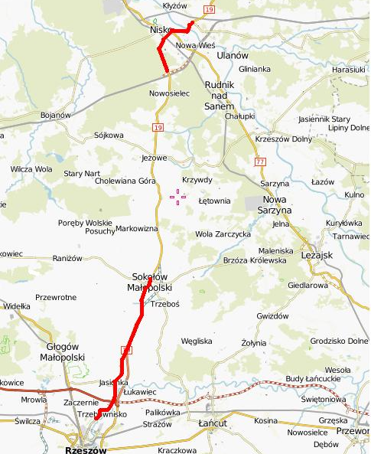
Rysunek 7 Lokalizacja odcinków drogi krajowej na 19 objętych Programem (źródło: mapa.szukacz.pl)
Analizowane odcinki przebiegają przez 4 gminy w tym: Nisko, Sokołów Małopolski, Czarna, Trzebownisko. Poniżej przedstawiono tabelaryczne zestawienie Miejscowych Planów Zagospodarowania Przestrzennego oraz Studiów Uwarunkowań i Kierunków Zagospodarowania obowiązujących w ww. gminach:
Tabela 10 Zestawienie studiów uwarunkowań i kierunków zagospodarowania przestrzennego oraz miejscowych planów zagospodarowania przestrzennego dla terenów sąsiadujących z DK19
Lp. | Nazwa gminy | Akt powołujący | Zakres aktu
1 | Nisko Gmina i Miasto | Uchwała nr XXII/242/2000 Rady Miejskiej w Nisku z dnia 24 sierpnia 2000r. z póź. zm. | Studium uwarunkowań i kierunków zagospodarowania przestrzennego gminy i miasta Nisko
2 | Nisko Gmina i Miasto | Uchwała nr XLI/360/98 Rady Miejskiej w Nisku z dnia 5 lutego 1998r. | Miejscowy plan zagospodarowania przestrzennego p.n. „Warchoły IV” w Nisku
3 | Nisko Gmina i Miasto | Uchwała nr X/116/99 Rady Miejskiej w Nisku z dnia 28 czerwca 1999r. | Miejscowy plan zagospodarowania przestrzennego na terenie Gminy Nisko we wsiach Racławice i Zarzecze
4 | Nisko Gmina i Miasto | Uchwała nr XVII/208/2004 Rady Miejskiej w Nisku z dnia 5 marca 2004r. | Miejscowy plan zagospodarowania przestrzennego „Osiedle przy ul. Polnej-1 w Nisku”
5 | Nisko Gmina i Miasto | Uchwała nr XIV/171/03 Rady Miejskiej w Nisku z dnia 3 grudnia 2003r. | Miejscowy plan zagospodarowania przestrzennego Nr 1 – Nr 16, Nr 19 – Nr 21, Nr 24 – Nr 27 terenów położonych w granicach administracyjnych gminy i miasta Nisko
6 | Sokołów Małopolski Gmina i Miasto | Uchwała nr XXVII/262/2001 Rady Miejskiej w Sokołowie Małopolskim z dnia 21 lutego 2001r. z póź. zm. | Studium uwarunkowań i kierunków zagospodarowania Gminy i Miasta Sokołów Małopolski
7 | Sokołów Małopolski Gmina i Miasto | Uchwała nr XXVIII/301/2005 Rady Miejskiej w Sokołowie Małopolskim z dnia 26 października 2005r. | Miejscowy plan zagospodarowania przestrzennego Sokołów Małopolski „ Osiedle Piaski”
8 | Sokołów Małopolski Gmina i Miasto | Uchwała nr XLV/453/2010 Rady Miejskiej w Sokołowie Małopolskim z dnia 3 listopada 2010r. | Zmiana Miejscowego planu zagospodarowania przestrzennego Sokołów Małopolski „ Osiedle Piaski”
9 | Sokołów Małopolski Gmina i Miasto | Uchwała nr XVIII/203/2004 Rady Miejskiej w Sokołowie Małopolskim z dnia 28 września 2004r. | Miejscowy plan zagospodarowania przestrzennego terenu położonego przy ul. Rzeszowskiej w Sokołowie Małopolskim
10 | Sokołów Małopolski Gmina i Miasto | Uchwała nr XIX/175/08 Rady Miejskiej w Sokołowie Małopolskim z dnia 28 lipca 2008r. | Miejscowy plan zagospodarowania przestrzennego terenu budownictwa jednorodzinnego i komunikacji w Sokołowie Małopolskim
11 | Sokołów Małopolski Gmina i Miasto | Uchwała nr XLI/419/2002 Rady Miejskiej w Sokołowie Małopolskim z dnia 9 października 2002r. | Miejscowy plan zagospodarowania przestrzennego terenu nr 3/2002 w Sokołowie Małopolskim budownictwa jednorodzinnego z usługami komercyjnymi nie powodującymi pogorszeniu stanu środowiska
12 | Sokołów Małopolski Gmina i Miasto | Uchwała nr XXXII/308/2001 Rady Miejskiej w Sokołowie Małopolskim z dnia 27 czerwca 2001r. | Miejscowy plan zagospodarowania przestrzennego terenu nr 1/2000 w miejscowości Nienadówka w gminie Sokołów Małopolski
13 | Czarna (powiat łańcucki) | Uchwała nr XXIII/216/2001 Rady Gminy Czarnej z dnia 4 grudnia 2001r. | Studium uwarunkowań i kierunków zagospodarowania gminy Czarna
14 | Trzebownisko | Uchwała nr XII/119/99 Rady Gminy Trzebownisko z dnia 17 grudnia 1999r. z póź. zm. | Studium uwarunkowań i kierunków zagospodarowania przestrzennego gminy Trzebownisko

Poniżej zestawiono dane statystyczne dla poszczególnych gmin dot. ludności na poszczególnych terenach Dane pochodzą ze zbiorów Głównego Urzędu Statystycznego.
Tabela 11 Dane statystyczne dla gmin przez które przebiegają omawiane odcinki DK19
Gmina | Ludność | Gęstość os/km²
Nisko | 22 539 | 158,2
Sokołów Małopolski | 16 951 | 126,3
Czarna (k. Łańcut) | 11 177 | 143,1
Trzebownisko | 20 168 | 223,4

Granice obszaru analizowanego w niniejszym Programie stanowią izolinie dopuszczalnych poziomów dźwięku określonych wskaźnikami L_{DWN} i L_{N}. Granice te określono w mapie akustycznej, która stanowi podstawę opracowania niniejszego Programu. Obszar, na którym występują przekroczenia dopuszczalnych poziomów dźwięku, a tym samym stanowiący zakres niniejszego Programu ma powierzchnię około
47,4 km².
Wg szacunków wykonanych w ramach Map akustycznych dla dróg krajowych w zasięgu pasa analizy niekorzystnego oddziaływania hałasu emitowanego przez pojazdy poruszające się analizowanymi odcinkami drogi krajowej nr 19 mieszkało około 4776 osób w 1188 lokalach mieszkalnych (według wskaźnika L_{DWN}).
Celem określenia zakresu naruszeń dopuszczalnych poziomów hałasu w środowisku pochodzącego od ruchu pojazdów, który odbywa się po analizowanych odcinkach dróg, oraz określenia priorytetów z jakimi prowadzone będą działania których celem jest poprawa klimatu akustycznego posłużono się wskaźnikiem M. Poniżej zestawiono priorytety działań w przyporządkowaniu do poszczególnych odcinków drogi krajowej nr 19, dla których wartość wskaźnika M jest większa od 0.

Tabela 12 Tereny zagrożone hałasem zlokalizowane w sąsiedztwie analizowanych odcinków drogi krajowej nr 19 objęte zakresem opracowania Programu ochrony środowiska przed hałasem
Nr drogi | Nazwa odcinka | Orientacyjny kilometraż |  | Priorytet
Nr drogi | Nazwa odcinka | Od | Do | Priorytet
19 | Zarzecze – Nisko | 413+500 | 417+100 | Niski
19 | Nisko /przejście/ | 417+100 | 420+000 | Niski
19 | Sokołów Małopolski /przejście/ | 450+700 | 451+500 | Wysoki
19 | Sokołów Małopolski – Stobierna | 451+500 | 452+000 | Wysoki
19 | Sokołów Małopolski – Stobierna | 452+000 | 452+600 | Średni
19 | Sokołów Małopolski – Stobierna | 452+600 | 456+000 | Niski
19 | Sokołów Małopolski – Stobierna | 458+000 | 461+000 | Niski
19 | Sokołów Małopolski – Stobierna | 461+000 | 462+000 | Średni
19 | Sokołów Małopolski – Stobierna | 462+000 | 463+000 | Bardzo wysoki
19 | Sokołów Małopolski – Stobierna | 463+000 | 464+000 | Wysoki
19 | Sokołów Małopolski – Stobierna | 464+000 | 464+800 | Średni
19 | Stobierna – Rzeszów | 464+800 | 465+700 | Średni
19 | Stobierna – Rzeszów | 466+900 | 467+300 | Niski
19 | Stobierna – Rzeszów | 467+300 | 468+000 | Średni
19 | Stobierna – Rzeszów | 468+000 | 468+800 | Niski
19 | Stobierna – Rzeszów | 468+800 | 469+000 | Średni
19 | Stobierna – Rzeszów | 469+000 | 470+000 | Niski
19 | Stobierna – Rzeszów | 470+000 | 470+900 | Średni

Droga krajowa nr 28
Droga łącząca województwa małopolskie i podkarpackie w ich południowej części. Zaczyna się w miejscowości Zator w Małopolsce od skrzyżowania z drogą krajową
nr 44. Następnie poprzez Wadowice, Rabkę-Zdrój, Limanową, Nowy Sącz, Gorlice przechodzi do województwa podkarpackiego gdzie przez Jasło, Krosno, Sanok, Kuźminę, Birczę i Przemyśl dochodzi do granicy Polsko-Ukraińskiej w miejscowości Medyka. W granicach województwa podkarpackiego droga przebiega przez powiaty: jasieńskim krośnieński, m. Krosno, sanocki i przemyski.
Poniżej przedstawiono tabelaryczne odcinki DK28, które zostały ujęte w niniejszym Programie.
Tabela 13 Zestawienie odcinków dla drogi krajowej nr 28
Nr drogi | Nazwa odcinka | Km początku | Km końca | Długość odcinka | Powierzchnia obszaru analizy [km²]
28 | SIEPIETNICA – JASŁO | 192,6 | 206,6 | 13,96 | 22,3
28 | JASŁO - WARZYCE | 211,1 | 213,5 | 2,45 | 3,9
28 | WARZYCE – KROSNO | 213,5 | 226,6 | 13,12 | 21,0
28 | KROSNO – MIEJSE PIASTOWE | 238,0 | 239,3 | 1,36 | 2,2
28 | MIEJSCE PIASTOWE – RYMANÓW | 239,3 | 248,5 | 9,10 | 14,6

Na poniższym rysunku przedstawiono zaznaczono orientacyjny przebieg analizowanych odcinków:
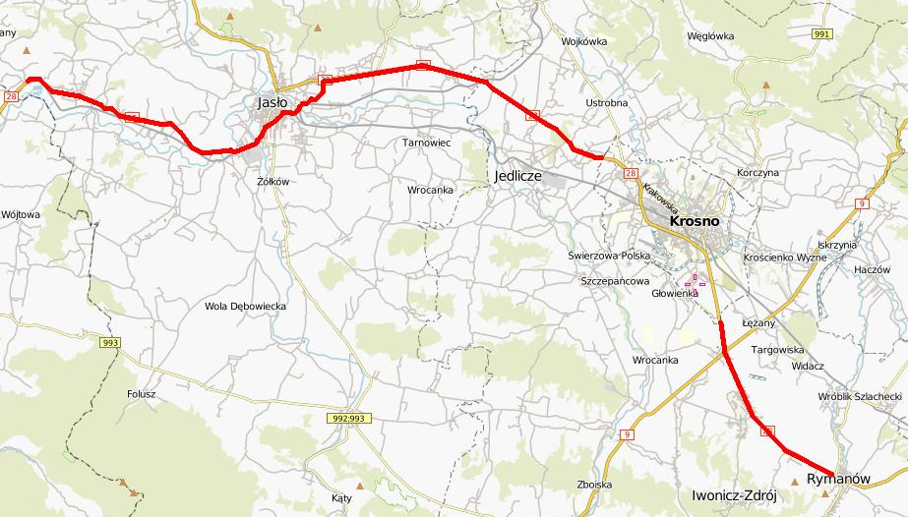
Rysunek 8 Lokalizacja odcinków drogi krajowej nr 28 objętych Programem(źródło: mapa.szukacz.pl)

Analizowane odcinki przebiegają przez 7 gmin w tym: Skołyszyn, Jasło, miasto Jasło, Tarnowiec, Jedlicze, Miejsce Piastowe, Iwonicz Zdrój. Poniżej przedstawiono tabelaryczne zestawienie Miejscowych Planów Zagospodarowania Przestrzennego oraz Studiów Uwarunkowań i Kierunków Zagospodarowania obowiązujących w ww. gminach:
Tabela 14 Zestawienie studiów uwarunkowań i kierunków zagospodarowania przestrzennego oraz miejscowych planów zagospodarowania przestrzennego dla terenów sąsiadujących z DK28
Lp. | Nazwa gminy | Akt powołujący | Zakres aktu
1 | Skołyszyn | Uchwała nr IV/31/01 Rady Gminy w Skołyszynie z dnia 30 sierpnia 2001r. z póź. zm. | Studium uwarunkowań i kierunków zagospodarowania przestrzennego gminy Skołyszyn
2 | Skołyszyn | Uchwała nr XXVI/207/05 Rady Gminy w Skołyszynie z dnia 09 listopada 2005r. | Miejscowy plan zagospodarowania przestrzennego „Skołyszyn”
3 | Skołyszyn | Uchwała nr XXX/228/09 Rady Gminy w Skołyszynie z dnia 29 grudnia 2009r. | Zmiana Nr1Miejscowego planu zagospodarowania przestrzennego „Skołyszyn”
4 | Skołyszyn | Uchwała nr XVIII/105/2012 Rady Gminy w Skołyszynie z dnia 30 sierpnia 2012r. | Zmiana Nr2Miejscowego planu zagospodarowania przestrzennego „Skołyszyn”
5 | Skołyszyn | Uchwała nr VI/65/00 Rady Gminy w Skołyszynie z dnia 01 grudnia 2000r. | Miejscowy plan zagospodarowania przestrzennego „Sławęcin I”
6 | Skołyszyn | Uchwała nr IV/16/98 Rady Gminy w Skołyszynie z dnia 30 grudnia 1998r. | Miejscowy plan zagospodarowania przestrzennego „Sławęcin I” obejmującego problematykę budownictwa usługowego
7 | Skołyszyn | Uchwała nr IV/17/98 Rady Gminy w Skołyszynie z dnia 30 grudnia 1998r. | Miejscowy plan zagospodarowania przestrzennego Siedliska Sławęcińskie-I obejmującego problematykę budownictwa mieszkaniowego i usługowego
8 | Skołyszyn | Uchwała nr IV/45/00 Rady Gminy w Skołyszynie z dnia 29 sierpnia 2000r. | Miejscowy plan zagospodarowania przestrzennego Siedliska Sławęcińskie-I w gminie Skołyszyn
9 | Skołyszyn | Uchwała nr III/23/2001 Rady Gminy w Skołyszynie z dnia 29 maja 2001r. | Miejscowy plan zagospodarowania przestrzennego „Przysiek VI” obejmującego problematykę budownictwa mieszkaniowego z dopuszczeniem usług
10 | Skołyszyn | Uchwała nr II/15/98 Rady Gminy w Skołyszynie z dnia 16 marca 1998r. | Miejscowy plan zagospodarowania przestrzennego „Przysiek I” obejmującego problematykę budownictwa mieszkaniowego i usługowego
11 | Skołyszyn | Uchwała nr VI/66/2000 Rady Gminy w Skołyszynie z dnia 01 grudnia 2000r. | Miejscowy plan zagospodarowania przestrzennego Przysiek V
12 | Skołyszyn | Uchwała nr IV/46/00 Rady Gminy w Skołyszynie z dnia 29 sierpnia 2000r. | Miejscowy plan zagospodarowania przestrzennego Przysiek III w gminie Skołyszyn
13 | Skołyszyn | Uchwała nr XII/71/2011 Rady Gminy w Skołyszynie z dnia 2 grudnia 2011r. | Zmiana nr 1 Miejscowego planu zagospodarowania przestrzennego Przysiek III
14 | Skołyszyn | Uchwała nr IV/47/00 Rady Gminy w Skołyszynie z dnia 29 sierpnia 2000r. | Miejscowy plan zagospodarowania przestrzennego Przysiek IV
15 | Skołyszyn | Uchwała nr I/5/02 Rady Gminy w Skołyszynie z dnia 21 marca 2002r. | Miejscowy plan zagospodarowania przestrzennego Przysiek VII
16 | Jasło | Uchwała nr XXXII/247/2001 Rady Gminy w Jaśle z dnia 11 grudnia 2001r. z póź. zm. | Studium uwarunkowań i kierunków zagospodarowania przestrzennego gminy Jasło
17 | Miasto Jasło | Uchwała nr LVI/523/2002 Rady Miejskiej Jasła z dnia 12 września 2002r. | Miejscowy plan zagospodarowania przestrzennego miasta Jasła dla obszaru „RAFINERIA – 33”
18 | Miasto Jasło | Uchwała nr XXIII/181/04 Rady Miejskiej Jasła z dnia 31 maja 2004r. | Fragment Miejscowego planu zagospodarowania przestrzennego miasta Jasła dla obszaru „RAFINERIA – 33”
19 | Miasto Jasło | Uchwała nr LXVI/478/06 Rady Miejskiej Jasła z dnia 31 lipca 2006r. | Miejscowy plan zagospodarowania przestrzennego miasta Jasła dla obszaru „SPORTOWA - NR 43”
20 | Miasto Jasło | Uchwała nr LXII/516/10 Rady Miejskiej Jasła z dnia 15 marca 2010r. | Miejscowy plan zagospodarowania przestrzennego miasta Jasła dla obszaru „GRUNWALDZKA – FLORIAŃSKA – NR 50”
21 | Miasto Jasło | Uchwała nr LVI/521/2002 Rady Miejskiej Jasła z dnia 12 września 2002r. | Miejscowy plan zagospodarowania przestrzennego miasta Jasła dla obszaru „SZOPENA – POLNA – CZĘŚĆ POŁUDNIOWA”
22 | Miasto Jasło | Uchwała nr LVIII/603/98 Rady Miejskiej Jasła z dnia 18 czerwca 1998r. | Miejscowy plan zagospodarowania przestrzennego miasta Jasła dla obszaru „ŚRÓDMIEŚCIE I – CZĘŚĆ POŁUDNIOWA” (obejmujący tereny ulicy KG1 w liniach rozgraniczających oraz tereny kolejowe)
23 | Miasto Jasło | Uchwała nr XVII/143/03 Rady Miejskiej Jasła z dnia 29 grudnia 2003r. | Miejscowy plan zagospodarowania przestrzennego miasta Jasła dla obszaru „ŚRÓDMIEŚCIE”
24 | Miasto Jasło | Uchwała nr LXVIII/143/06 Rady Miejskiej Jasła z dnia 25 września 2006r. | Zmiana Miejscowego planu zagospodarowania przestrzennego miasta Jasła dla obszaru „ŚRÓDMIEŚCIE – NR 44”
25 | Miasto Jasło | Uchwała nr LXII/517/10 Rady Miejskiej Jasła z dnia 15 marca 2010r. | Zmiana Miejscowego planu zagospodarowania przestrzennego miasta Jasła dla obszaru „ŚRÓDMIEŚCIE – NR 53”
26 | Miasto Jasło | Uchwała nr LXII/518/10 Rady Miejskiej Jasła z dnia 15 marca 2010r. | Zmiana Miejscowego planu zagospodarowania przestrzennego miasta Jasła dla obszaru „ŚRÓDMIEŚCIE – NR 54”
27 | Miasto Jasło | Uchwała nr LXX/563/2010 Rady Miejskiej Jasła z dnia 5 lipca 2010r. | Zmiana Miejscowego planu zagospodarowania przestrzennego miasta Jasła dla obszaru „ŚRÓDMIEŚCIE – NR 59”
28 | Miasto Jasło | Uchwała nr LXXV/604/2010 Rady Miejskiej Jasła z dnia 18 października 2010r. | Zmiana Miejscowego planu zagospodarowania przestrzennego miasta Jasła dla obszaru „ŚRÓDMIEŚCIE – NR 61”
29 | Miasto Jasło | Uchwała nr XXX/324/00 Rady Miejskiej Jasła z dnia 22 grudnia 2000r. | Miejscowy plan zagospodarowania przestrzennego miasta Jasła dla obszaru osiedla „HANKÓWKA”
30 | Miasto Jasło | Uchwała nr VIII/96/99 Rady Miejskiej Jasła z dnia 29 kwietnia 1999r. | Miejscowy plan zagospodarowania przestrzennego miasta Jasła dla obszaru „DZIELNICA PRZEMYSŁOWO-SKŁADOWA – CZĘŚĆ POŁUDNIOWA”
31 | Miasto Jasło | Uchwała nr XI/78/07 Rady Miejskiej Jasła z dnia 7 maja 2007r. | Zmiana Miejscowego planu zagospodarowania przestrzennego miasta Jasła dla obszaru „DZIELNICA PRZEMYSŁOWO-SKŁADOWA – CZĘŚĆ POŁUDNIOWA NR 45”
32 | Miasto Jasło | Uchwała nr XI/78/2010 Rady Miejskiej Jasła z dnia 27 września 2010r. | Zmiana Miejscowego planu zagospodarowania przestrzennego miasta Jasła dla obszaru „DZIELNICA PRZEMYSŁOWO-SKŁADOWA – CZĘŚĆ POŁUDNIOWA NR 58”
33 | Miasto Jasło | Uchwała nr XV/115/03 Rady Miejskiej Jasła z dnia 1 grudnia 2003r. | Miejscowy plan zagospodarowania przestrzennego miasta Jasła dla obszaru „DZIELNICA PRZEMYSŁOWO-SKŁADOWA – OSIEDLE BRZYSZCZKI”
34 | Miasto Jasło | Uchwała nr X/59/03 Rady Miejskiej Jasła z dnia 9 czerwca 2003r. | Miejscowy plan zagospodarowania przestrzennego miasta Jasła dla obszaru „DZIELNICA PRZEMYSŁOWO-SKŁADOWA – CZĘŚĆ PÓŁNOCNO-WSCHODNIA”
35 | Miasto Jasło | Uchwała nr LXII/519/2010 Rady Miejskiej Jasła z dnia 15 marca 2010r. | Zmiana Miejscowego planu zagospodarowania przestrzennego miasta Jasła dla obszaru „DZIELNICA PRZEMYSŁOWO-SKŁADOWA – CZĘŚĆ PÓŁNOCNO-WSCHODNIA”
36 | Miasto Jasło | Uchwała nr LI/494/98 Rady Miejskiej Jasła z dnia 12 lutego 1998r. | Miejscowy plan zagospodarowania przestrzennego miasta Jasła dla obszaru „JASŁO – 20, ul. BIESZCZADZKA”
37 | Miasto Jasło | Uchwała nr XXV/202/04 Rady Miejskiej Jasła z dnia 13 września 2004r. | Miejscowy plan zagospodarowania przestrzennego miasta Jasła dla obszaru „WARZYCE I – NR 38”
38 | Miasto Jasło | Uchwała nr LXII/520/2010 Rady Miejskiej Jasła z dnia 15 marca 2010r. | Zmiana Miejscowego planu zagospodarowania przestrzennego miasta Jasła dla obszaru „WARZYCE I – NR 38”
39 | Miasto Jasło | Uchwała nr LI/495/98 Rady Miejskiej Jasła z dnia 12 lutego 1998r. | Miejscowy plan zagospodarowania przestrzennego miasta Jasła dla obszaru „JASŁO – 19,WARZYCE”
40 | Gmina Tarnowiec | Uchwała nr XII/126/99 Rady Gminy Tarnowiec z dnia 13 grudnia 1999r. z póź. zm. | Studium uwarunkowań i kierunków zagospodarowania przestrzennego Gminy Tarnowiec
41 | Miasto i Gmina Jedlicze | Uchwała nr XXII/236/2000 Rady Miasta Jedlicze z dnia 15 września 2000r. | Studium uwarunkowań i kierunków zagospodarowania przestrzennego Miasta i Gminy Jedlicze
42 | Gmina Miejsce Piastowe | Uchwała nr XXIV/167/2000 Rady Gminy w Miejscu Piastowym z dnia 15 grudnia 2000r. | Studium uwarunkowań i kierunków zagospodarowania przestrzennego Gminy Miejsce Piastowe
43 | Gmina Miejsce Piastowe | Uchwała nr XII/105/07 Rady Gminy w Miejscu Piastowym z dnia 6 listopada 2007r. | Miejscowy plan zagospodarowania przestrzennego „MIEJSCE PIASTOWE 1” w gminie Miejsce Piastowe
44 | Gmina Miejsce Piastowe | Uchwała nr XVIII/174/08 Rady Gminy w Miejscu Piastowym z dnia 20 maja 2008r. | Miejscowy plan zagospodarowania przestrzennego „MIEJSCE PIASTOWE 2” w gminie Miejsce Piastowe
45 | Gmina Iwonicz – Zdrój | Uchwała Nr XXIII/172/2012  Rady Miejskiej w Iwoniczu-Zdroju  z dnia 29 października 2012 r. | Studium uwarunkowań i kierunków zagospodarowania przestrzennego gminy Iwonicz – Zdrój
46 | Gmina Iwonicz – Zdrój | Uchwała Nr XXVII/182/96  Rady Miejskiej w Iwoniczu - Zdroju  z dnia 30 września 1996 r. | Miejscowy plan zagospodarowania przestrzennego terenu projektowanej linii elektroenergetycznej 400 kV we wsi Iwonicz, Lubatówka., Lubatowa w Gminie Iwonicz - Zdrój
47 | Gmina Iwonicz – Zdrój | Uchwała NR XXXV/238/97  Rady Miejskiej - Iwonicz Zdrój  z dnia 16 lipca 1997r. | Miejscowy Plan Zagospodarowania Przestrzennego Iwonicz I w gminie Iwonicz Zdrój.
48 | Gmina Iwonicz – Zdrój | Uchwała Nr XXXV/241/97  Rady Miejskiej w Iwoniczu-Zdroju  z dnia 16 lipca 1997 r. | Miejscowy Plan Zagospodarowania Przestrzennego Terenu Trasy Linii Elektroenergetycznej 110 kV Iskrzynia - GPZ Iwonicz w Iwoniczu w Gminie Iwonicz-Zdrój

Poniżej zestawiono dane statystyczne dla poszczególnych gmin dot. ludności na poszczególnych terenach. Dane pochodzą ze zbiorów Głównego Urzędu Statystycznego.
Tabela 15 Dane statystyczne dla gmin przez które przebiegają omawaine odcinki DK28
Gmina | Ludność | Gęstość os/km²
Skołyszyn | 12 476 | 160,1
Jasło - gmina miejska | 36 918 | 1010,9
Jasło - gmina wiejska | 16 277 | 174,8
Tarnowiec | 9 183 | 147
Jedlicze | 15 512 | 266,5
Miejsce Piastowe | 13 594 | 264,2
Iwonicz Zdrój | 10 940 | 240,4

Granice obszaru analizowanego w niniejszym Programie stanowią izolinie dopuszczalnych poziomów dźwięku określonych wskaźnikami L_{DWN} i L_{N}. Granice te określono w mapie akustycznej, która stanowi podstawę opracowania niniejszego Programu. Obszar, na którym występują przekroczenia dopuszczalnych poziomów dźwięku, a tym samym stanowiący zakres niniejszego Programu ma powierzchnię około
64 km².
Wg szacunków wykonanych w ramach Map akustycznych dla dróg krajowych w zasięgu pasa analizy niekorzystnego oddziaływania hałasu emitowanego przez pojazdy poruszające się analizowanymi odcinkami drogi krajowej nr 28 mieszkało około 10180 osób w 2645 lokalach mieszkalnych (według wskaźnika L_{DWN}).
Celem określenia zakresu naruszeń dopuszczalnych poziomów hałasu w środowisku pochodzącego od ruchu pojazdów, który odbywa się po analizowanych odcinkach dróg, oraz określenia priorytetów z jakimi prowadzone będą działania których celem jest poprawa klimatu akustycznego posłużono się wskaźnikiem M. Poniżej zestawiono priorytety działań w przyporządkowaniu do poszczególnych odcinków drogi krajowej nr 28, dla których wartość wskaźnika M jest większa od 0.
Tabela 16 Tereny zagrożone hałasem zlokalizowane w sąsiedztwie analizowanych odcinków drogi krajowej nr 28 objęte zakresem opracowania Programu ochrony środowiska przed hałasem
Nr drogi | Nazwa odcinka | Orientacyjny kilometraż |  | Priorytet
Nr drogi | Nazwa odcinka | Od | Do | Priorytet
28 | Siepietnica – Jasło | 192+600 | 193+000 | Średni
28 | Siepietnica – Jasło | 193+000 | 206+600 | Niski
28 | Jasło – Warzyce | 211+100 | 213+500 | Niski
28 | Warzyce – Krosno | 213+500 | 221+600 | Niski
28 | Warzyce – Krosno | 221+600 | 223+000 | Wysoki
28 | Warzyce – Krosno | 223+000 | 225+000 | Niski
28 | Warzyce – Krosno | 225+000 | 226+600 | Średni
28 | Krosno – Miejsce Piastowe | 238+000 | 239+300 | Średni
28 | Miejsce Piastowe – Rymanów | 239+300 | 240+500 | Średni
28 | Miejsce Piastowe – Rymanów | 240+500 | 243+500 | Niski
28 | Miejsce Piastowe – Rymanów | 245+000 | 248+000 | Niski
28 | Miejsce Piastowe – Rymanów | 248+000 | 248+500 | Średni

Droga krajowa nr 73
Droga krajowa 73 i 73a jest drogą łączącą Kielce i Jasło, a w zakresie analizowanego odcinka łącząca drogi krajowe nr 4 i nr 28 wzdłuż granicy województwa podkarpackiego. Jej przebieg na terenie woj. podkarpackiego zaczyna się od skrzyżowania z DK4 w m. Pilzno i kończy na skrzyżowaniu z DK28 w m. Jasło. Jej cały przebieg to Wiśniówka, Kielce, Morawica, Busko-Zdrój, Szczucin, Dąbrowa Tarnowska, Tarnów, Pilzno i Jasło. Na odcinku Tarnów – Pilzno jest ona połączona z drogą krajową nr 4. Przebiega przez powiaty dębicki i jasielski.

Poniżej przedstawiono tabelaryczne odcinki DK4, które zostały ujęte w niniejszym Programie.
Tabela 17 Zestawienie odcinków dla drogi krajowej nr73
Nr drogi | Nazwa odcinka | Km początku | Km końca | Długość odcinka | Powierzchnia obszaru analizy [km²]
73a  73 | PILZNO – KAMIENICA DLN | 0,0  133,5 | 0,9  142,5 | 9,94 | 15,9
73 | BUKOWA – JASŁO | 153,9 | 168,4 | 14,5 | 23,2

Na poniższym rysunku przedstawiono zaznaczono orientacyjny przebieg analizowanych odcinków:
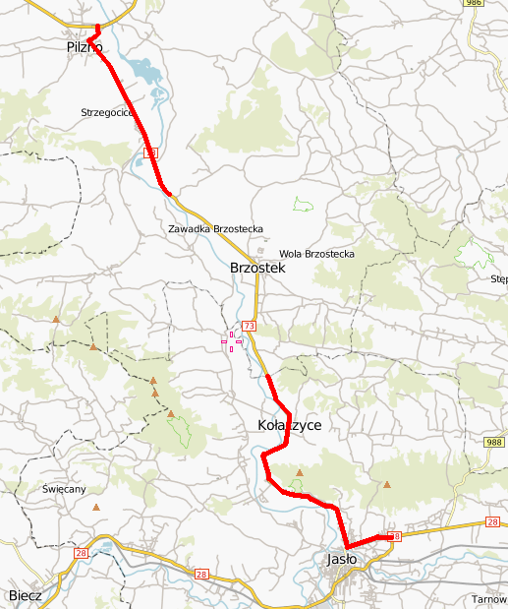
Rysunek 9 Lokalizacja odcinków drogi krajowej nr 73 objętych Programem (źródło:mapa.szukacz.pl)
Analizowane odcinki przebiegają przez 6 gmin w tym: Pilzno miasto i gmina, Brzostek, Kołaczyce, Jasło, i Miasto Jasło. Poniżej przedstawiono tabelaryczne zestawienie Miejscowych Planów Zagospodarowania Przestrzennego oraz Studiów Uwarunkowań i Kierunków Zagospodarowania obowiązujących w ww. gminach:

Tabela 18 Zestawienie studiów uwarunkowań i kierunków zagospodarowania przestrzennego oraz miejscowych planów zagospodarowania przestrzennego dla terenów sąsiadujących z DK73
Lp. | Nazwa gminy | Akt powołujący | Zakres aktu
1 | Pilzno | Uchwałą nr XXIX/173/2000 Rady Miejskiej w Pilźnie z dnia 28 grudnia 2000r. | Studium uwarunkowań i kierunków zagospodarowania dla gminy Pilzno obejmujący zarówno gminę Pilzno jak i gminę miasto Pilzno
2 | Miasto Pilzno | Uchwała nr XXV/237/03 Rady Miejskiej w Pilźnie z dnia 26 marca 2009 r | Miejscowy plan zagospodarowania przestrzennego terenu dla obrębu miasta Pilzno pomiędzy ul. Paderewskiego, Kraszewskiego i Legionów
3 | Miasto Pilzno | Uchwała nr LIII/341/06 Rady Miejskiej w Pilźnie z dnia 29 czerwca 2006 r | Miejscowy plan zagospodarowania przestrzennego dla obrębu miasta Pilzno pomiędzy ulicami Paderewskiego, Kraszewskiego, Legionów, Węgierską, Kaszubską wraz z terenem Klasztoru o.o. Karmelitów i Lwowską.
4 | Brzostek | Uchwała Nr XIX/135/12 Rady Miejskiej w Brzostku  z dnia 30 sierpnia 2012 r | Studium uwarunkowań i kierunków zagospodarowania gminy Brzostek
5 | Kołaczyce | Uchwała nr XXXIX/243/01 Rady Gminy Kołaczyce z dnia 12 grudnia 2001r. z póź. zm. | Studium uwarunkowań i kierunków zagospodarowania przestrzennego gminy Kołaczyce
6 | Jasło | Uchwała nr XXXII/247/2001 Rady Gminy w Jaśle z dnia 11 grudnia 2001r. z póź. zm. | Studium uwarunkowań i kierunków zagospodarowania przestrzennego gminy Jasło
7 | Miasto Jasło | Uchwała nr XLIV/453/2001 Rady Miejskiej Jasła z dnia 20 grudnia 2001r. | Miejscowy plan zagospodarowania przestrzennego miasta Jasła dla obszaru „KRAJOWICE – NR 31”
8 | Miasto Jasło | Uchwała nr L/480/2002 Rady Miejskiej Jasła z dnia 14 marca 2002r. | Miejscowy plan zagospodarowania przestrzennego miasta Jasła dla obszaru „ul. DOBRZAŃSKIEGO”
9 | Miasto Jasło | Uchwała nr XV/116/03 Rady Miejskiej Jasła z dnia 1 grudnia 2003r. | Miejscowy plan zagospodarowania przestrzennego miasta Jasła dla obszaru „K. WIELKIEGO”
10 | Miasto Jasło | Uchwała nr LVII/537/02 Rady Miejskiej Jasła z dnia 27 września 2002r. | Miejscowy plan zagospodarowania przestrzennego miasta Jasła dla obszaru związanego z przeprowadzeniem ulicy głównej „KG2 – CZĘŚĆ PÓŁNOCNA”
11 | Miasto Jasło | Uchwała nr XIV/183/99 Rady Miejskiej Jasła z dnia 10 grudnia 1999r. | Miejscowy plan zagospodarowania przestrzennego miasta Jasła dla obszaru osiedla „KOTLINA”
12 | Miasto Jasło | Uchwała nr XX/157/04 Rady Miejskiej Jasła z dnia 22 marca 2004r. | Miejscowy plan zagospodarowania przestrzennego miasta Jasła „DZIELNICA PRZEMYSŁOWO-SKŁADOWA – CZĘŚĆ PÓŁNOCNO - ZACHODNIA”
13 | Miasto Jasło | Uchwała nr XIII/94/2007 Rady Miejskiej Jasła z dnia 18 czerwca 2007r. | Miejscowy plan zagospodarowania przestrzennego miasta Jasła „DZIELNICA PRZEMYSŁOWO-SKŁADOWA – CZĘŚĆ PÓŁNOCNO - ZACHODNIA” Nr46
14 | Miasto Jasło | Uchwała nr XV/115/03 Rady Miejskiej Jasła z dnia 1 grudnia 2003r. | Miejscowy plan zagospodarowania przestrzennego miasta Jasła dla obszaru „DZIELNICA PRZEMYSŁOWO-SKŁADOWA – OSIEDLE BRZYSZCZKI”
15 | Miasto Jasło | Uchwała nr X/59/03 Rady Miejskiej Jasła z dnia 9 czerwca 2003r. | Miejscowy plan zagospodarowania przestrzennego miasta Jasła dla obszaru „DZIELNICA PRZEMYSŁOWO-SKŁADOWA – CZĘŚĆ PÓŁNOCNO-WSCHODNIA”
16 | Miasto Jasło | Uchwała nr LXII/519/2010 Rady Miejskiej Jasła z dnia 15 marca 2010r. | Zmiana Miejscowego planu zagospodarowania przestrzennego miasta Jasła dla obszaru „DZIELNICA PRZEMYSŁOWO-SKŁADOWA – CZĘŚĆ PÓŁNOCNO-WSCHODNIA”

Poniżej zestawiono dane statystyczne dla poszczególnych gmin dot. ludności na poszczególnych terenach. Dane pochodzą ze zbiorów Głównego Urzędu Statystycznego.
Tabela 19 Dane statystyczne dla gmin przez które przebiegają omawiane odcinki DK73
Gmina | Ludność | Gęstość os/km²
Pilzno | 17 767 | 107,5
Brzostek | 13 176 | 107,5
Kołaczyce | 9 099 | 151,4
Jasło - gmina miejska | 36 918 | 1010,9
Jasło - gmina wiejska | 16 277 | 174,8

Granice obszaru analizowanego w niniejszym Programie stanowią izolinie dopuszczalnych poziomów dźwięku określonych wskaźnikami L_{DWN} i L_{N}. Granice te określono w mapie akustycznej, która stanowi podstawę opracowania niniejszego Programu. Obszar, na którym występują przekroczenia dopuszczalnych poziomów dźwięku, a tym samym stanowiący zakres niniejszego Programu ma powierzchnię około
39,1 km².
Wg szacunków wykonanych w ramach Map akustycznych dla dróg krajowych w zasięgu pasa analizy niekorzystnego oddziaływania hałasu emitowanego przez pojazdy poruszające się analizowanymi odcinkami drogi krajowej nr 73 mieszkało około 6813 osób w 1235 lokalach mieszkalnych (według wskaźnika L_{DWN}).
Celem określenia zakresu naruszeń dopuszczalnych poziomów hałasu w środowisku pochodzącego od ruchu pojazdów, który odbywa się po analizowanych odcinkach dróg, oraz określenia priorytetów z jakimi prowadzone będą działania których celem jest poprawa klimatu akustycznego posłużono się wskaźnikiem M. Poniżej zestawiono priorytety działań w przyporządkowaniu do poszczególnych odcinków drogi krajowej nr 73, dla których wartość wskaźnika M jest większa od 0.
Tabela 20 Tereny zagrożone hałasem zlokalizowane w sąsiedztwie analizowanych odcinków drogi krajowej nr 73 objęte zakresem opracowania Programu ochrony środowiska przed hałasem
Nr drogi | Nazwa odcinka | Orientacyjny kilometraż |  | Priorytet
Nr drogi | Nazwa odcinka | Od | Do | Priorytet
73a | Pilzno – Kamienica Dolna | 0+000 | 0+900 | Średni
73 | Pilzno – Kamienica Dolna | 133+500 | 133+700 | Średni
73 | Pilzno – Kamienica Dolna | 133+700 | 133+900 | Wysoki
73 | Pilzno – Kamienica Dolna | 133+900 | 142+500 | Niski
73 | Bukowa – Jasło | 153+900 | 155+200 | Niski
73 | Bukowa – Jasło | 155+200 | 156+000 | Średni
73 | Bukowa – Jasło | 156+000 | 157+000 | Wysoki
73 | Bukowa – Jasło | 157+000 | 157+500 | Średni
73 | Bukowa – Jasło | 157+500 | 163+500 | Niski
73 | Bukowa – Jasło | 163+500 | 164+000 | Średni
73 | Bukowa – Jasło | 164+000 | 166+000 | Wysoki
73 | Bukowa – Jasło | 166+000 | 168+400 | Średni

Droga krajowa nr 77 (1052R, 1054R)
Droga łącząca województwa świętokrzyskie i podkarpackie. Stanowi alternatywną drogę dla drogi DK 9. Zaczyna się w miejscowości Lipnik odchodząc od DK9 i poprzez Sandomierz, Stalową Wolę, Leżajsk, Tryńczę, Jarosław, Radymno (odcinek wspólny z DK4) dochodzi do Przemyśla gdzie krzyżuje się z DK28. Stanowi ostatnie główne połączenie pomiędzy drogami DK 4 i DK 28 dochodzącymi do granicy Polsko-Ukraińskiej. Droga ta, stanowi jedno z głównych połączeń województw z centralnej Polski z przejściami granicznymi. W granicach województwa podkarpackiego droga przebiega przez powiaty: tarnobrzeski, stalowowolski, niżański, leżajski, przeworski, jarosławski, przemyski i miasto Przemyśl.
Poniżej przedstawiono tabelaryczne odcinki DK28, które zostały ujęte w niniejszym Programie.
Tabela 21 Zestawienie odcinków dla drogi krajowej nr 77
Nr drogi | Nazwa odcinka | Km początku | Km końca | Długość odcinka | Powierzchnia obszaru analizy [km²]
77 | GR. WOJ. – GORZYCE | 24,0 | 28,1 | 4,14 | 6,6
77 | GORZYCE – STALOWA WOLA | 28,1 | 43,3 | 15,22 | 24,3
77 | STALOWA WOLA /PRZEJŚCIE/ | 47,8 | 53,3 | 5,48 | 8,8
77  1052R  1054R | NISKO /PRZEJŚCIE/ | 53,3  0,0  0,0 | 56,5  1,3  1,5 | 5,94 | 9,5
77 | LEŻAJSK /PRZEJŚCIE/ | 89,5 | 95,4 | 5,97 | 9,5
77 | RADYMNO – ŻURAWICA | 130,4 | 142,8 | 12,32 | 19,7
77 | ŻURAWICA – PRZEMYŚL | 142,8 | 144,1 | 1,39 | 2,2

Na poniższym rysunku przedstawiono zaznaczono orientacyjny przebieg analizowanych odcinków:
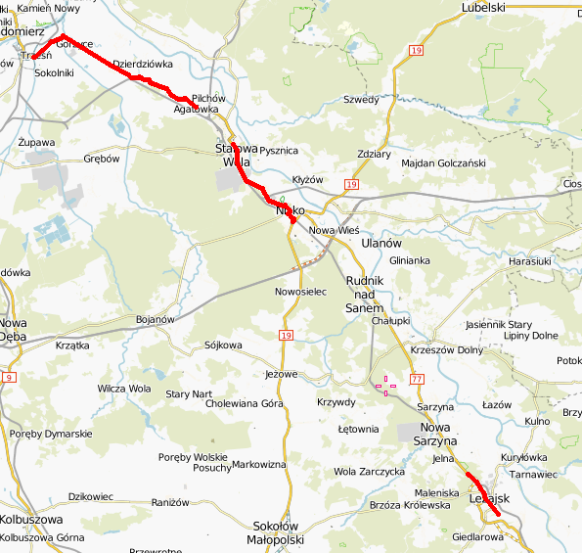
Rysunek 10 Lokalizacja odcinków drogi krajowej nr 77 objętych Programem cz.1 (źródło:mapa.szukacz.pl)

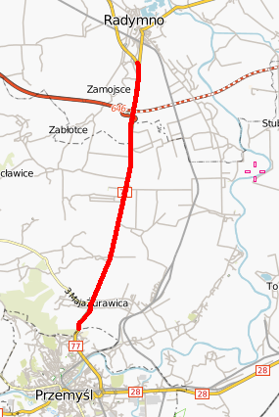
Rysunek 11 Lokalizacja odcinków drogi krajowej nr 77 objętych Programem cz.2 (źródło: mapa.szukacz.pl)

Analizowane odcinki przebiegają przez 8 gmin w tym: Gorzyce, Zaleszany, Stalowa Wola, Nisko, Leżajsk, Radymno, Orły i Żurawicę. Poniżej przedstawiono tabelaryczne zestawienie Miejscowych Planów Zagospodarowania Przestrzennego oraz Studiów Uwarunkowań i Kierunków Zagospodarowania obowiązujących w ww. gminach:
Tabela 22 Zestawienie studiów uwarunkowań i kierunków zagospodarowania przestrzennego oraz miejscowych planów zagospodarowania przestrzennego dla terenów sąsiadujących z DK77
Lp. | Nazwa gminy | Akt powołujący | Zakres aktu
1 | Gorzyce | Uchwała nr XII/88/71/99 Rady Gminy Gorzyce z dnia 17 listopada 1999r. z póź. zm. | Studium uwarunkowań i kierunków zagospodarowania przestrzennego gminy Skołyszyn
2 | Gorzyce | Uchwała nr XV/84/03 Rady Gminy w Gorzycach z dnia 29 grudnia 2003r. | Miejscowe plany zagospodarowania przestrzennego na obszarze gminy Gorzyce (39 planów)
3 | Gorzyce | Uchwała nr XXXV/216/05 Rady Gminy w Gorzycach z dnia 22 listopada 2005r. | Miejscowe plany zagospodarowania przestrzennego terenu Gorzyce – Centrum Rekreacyjno – Sportowe w m. Gorzyce
4 | Gorzyce | Uchwała nr XXVII/164/08 Rady Gminy w Gorzycach z dnia 26 września 2008r. | Miejscowe plany zagospodarowania przestrzennego nr 1/12/2006 o nazwie „Obszar wielofunkcyjny – Gorzyce i Motycze Poduchowne
5 | Gorzyce | Uchwała nr XXVII/145/12 Rady Gminy w Gorzycach z dnia 30 sierpnia 2012r. | Miejscowe plany zagospodarowania przestrzennego terenu Niwka-Żabiniec i Centrum w Gorzycach
6 | Zaleszyn | Uchwała nr XV/240/2001 Rady Gminy Zaleszany z dnia 18 września 2001r.z póź. Zm. | Studium uwarunkowań i kierunków zagospodarowania gminy Zaleszany
7 | Stalowa Wola | Uchwała nr XXIV/483/05 Rady Miejskiej w Stalowej Woli z dnia 21 stycznia 2005r. z póź. zm. | Studium uwarunkowań i kierunków zagospodarowania przestrzennego Gminy Stalowa Wola
8 | Stalowa Wola | Uchwała nr XII/164/11 Rady Miejskiej w Stalowej Woli z dnia 30 czerwca 2000r. | II zmiana miejscowego planu zagospodarowania przestrzennego Centrum Administracyjno – Usługowego w Stalowej Woli
9 | Stalowa Wola | Uchwała nr XXI/337/00 Rady Miejskiej w Stalowej Woli z dnia 04 sierpnia 2000r. | Miejscowy plan zagospodarowania przestrzennego obszaru mieszkaniowo-usługowego położonego u zbiegu ulic Narutowicza, Wyszyńskiego, Mickiewicza i Staszica w Stalowej Woli
10 | Stalowa Wola | Uchwała nr LIV/916/09 Rady Miejskiej w Stalowej Woli z dnia 6 listopada 2009r. | Miejscowy plan zagospodarowania przestrzennego terenów Specjalnej Strefy Ekonomicznej w Stalowej Woli
11 | Stalowa Wola | Uchwała nr XXIV/664/01 Rady Miejskiej w Stalowej Woli z dnia 7 grudnia 2001r. | Miejscowy plan zagospodarowania przestrzennego obszaru usług produkcyjno – rzemieślniczych przy ul. Energetyków w rejonie Elektrowni Stalowa Wola – etap I
12 | Stalowa Wola | Uchwała nr XXIV/341/04 Rady Miejskiej w Stalowej Woli z dnia 28 maja 2004r. | Miejscowy plan zagospodarowania przestrzennego obszaru usług produkcyjno – rzemieślniczych przy ul. Energetyków w rejonie Elektrowni Stalowa Wola – etap II
13 | Nisko Gmina i Miasto | Uchwała nr XXII/242/2000 Rady Miejskiej w Nisku z dnia 24 sierpnia 2000r. z póź. zm. | Studium uwarunkowań i kierunków zagospodarowania przestrzennego gminy i miasta Nisko
14 | Nisko Gmina i Miasto | Uchwała nr XLIV/382/98 Rady Miejskiej w Nisku z dnia 10 czerwca 1998r. | Miejscowy plan zagospodarowania przestrzennego osiedla MALCE II w Nisku
15 | Nisko Gmina i Miasto | Uchwała nr XXXVIII/340/97 Rady Miejskiej w Nisku z dnia 7 listopada 1997r. | III-cia zmiana w miejscowym planie ogólnym zagospodarowania przestrzennego miasta i gminy Nisko
16 | Nisko Gmina i Miasto | Uchwała nr XIV/170/03 Rady Miejskiej w Nisku z dnia 3 grudnia 2003r. | Miejscowy plan zagospodarowania przestrzennego osiedla MALCE III w Nisku
17 | Nisko Gmina i Miasto | Uchwała nr XVII/208/2004 Rady Miejskiej w Nisku z dnia 5 marca 2004r. | Miejscowy plan zagospodarowania przestrzennego „Osiedle przy ul. Polnej-1 w Nisku”
18 | Leżajsk Miasto | Uchwała nr XII/99/99 Rady Miasta Leżajska z dnia 15 grudnia 1999r. z póź. Zm. | Studium uwarunkowań i kierunków zagospodarowania miasta Leżajska
19 | Leżajsk | Uchwała nr II/7/10 Rady Miasta Leżajska z dnia 29 grudnia 2010r. | Miejscowy plan zagospodarowania przestrzennego Nr 2/II/10 - teren przy ul. Mickiewicza 76 i 78
20 | Leżajsk | Uchwała nr XVII/104/12 Rady Miasta Leżajska z dnia 24 maja 2012 r. | Miejscowy plan zagospodarowania przestrzennego Nr 3/II/10 - teren w rejonie szpitala powiatowego przy ul. Warszawskiej w Leżajsku
21 | Leżajsk | Uchwała nr XXX/173/98 Rady Miasta Leżajska z dnia 25 lutego 1998 r. | Miejscowy plan zagospodarowania przestrzennego Nr 4/97 – teren ulicy M. Curie-Skłodowskiej
22 | Leżajsk | Uchwała nr VII/53/99 Rady Miasta Leżajska z dnia 30 czerwca 1999 r | Miejscowy plan zagospodarowania przestrzennego Nr 12/97 - fragment drogi powiatowej do Przychojca (część ul. Nad Stojadłem) w rejonie przejazdu kolejowego
23 | Leżajsk | Uchwała nr XXII/198/2000 Rady Miejskiej w Leżajsku z dnia 3 listopada 2000 r., | Miejscowy plan zagospodarowania przestrzennego Nr 14/97 - teren położony po wschodnie stronie torów kolejowych, od końca ogrodzenia Fabryki Maszyn do skrzyżowania z torami kolejowymi drogi krajowej Nr 77
24 | Leżajsk | Uchwała nr XXXIX/257/10 Rady Miejskiej w Leżajsku z dnia 30 sierpnia 2010 r., | Miejscowy plan zagospodarowania przestrzennego Nr 19/II/08 - teren przy ul. Mickiewicza 74
25 | Leżajsk | Uchwała nr VII/53/99 Rady Miasta Leżajska z dnia 30 czerwca 1999 r., | Miejscowy plan zagospodarowania przestrzennego Nr 22/97 – teren przy ul. Mickiewicza 122, w rejonie rzeczki Jagoda
26 | Leżajsk | Uchwała nr XXVIII/238/01 Rady Miejskiej w Leżajsku z dnia 25 kwietnia 2001 r. | Miejscowy plan zagospodarowania przestrzennego Nr 36/2000 – teren przy ul. Nowińskiego – ul. Klasztornej
27 | Leżajsk | Uchwała nr XXIX/247/01 Rady Miejskiej w Leżajsku z dnia 30 czerwca 2001 r. | Miejscowy plan zagospodarowania przestrzennego Nr 37/2000 - teren pomiędzy ulicami: Mickiewicza, Św. Jana z Dukli i Szopena
28 | Leżajsk | Uchwała nr XXXIX/357/02 Rady Miejskiej w Leżajsku z dnia 9 października 2002 r. | Miejscowy plan zagospodarowania przestrzennego Nr 39/2000 – teren przy ul. Klasztornej
29 | Leżajsk | Uchwała nr XXV/ 247 /05 Rady Miejskiej w Leżajsku z dnia 25 sierpnia 2005 r., | Miejscowy plan zagospodarowania przestrzennego Nr 42/03 - teren pod obwodnicę drogową miasta Leżajska (część A i część B)
30 | Leżajsk | Uchwała nr XXXVII/339/02 Rady Miejskiej w Leżajsku z dnia 27 czerwca 2002 r. | Miejscowy plan zagospodarowania przestrzennego Nr 44/2001 - fragment terenu dawnego tartaku przy ul. Mickiewicza 80, od strony zachodniej
31 | Leżajsk | Uchwała nr VIII/81/03 Rady Miejskiej w Leżajsku z dnia 4 września 2003 r. | Miejscowy plan zagospodarowania przestrzennego Nr 53/2002 - teren pomiędzy ulicami: Mickiewicza, Paderewskiego i Opalińskiego
32 | Leżajsk | Uchwała nr XII/120/04 Rady Miejskiej w Leżajsku z dnia 17 marca 2004 r. | Miejscowy plan zagospodarowania przestrzennego Nr 54/2002 - teren przy ul. Mickiewicza i ul. Matejki
33 | Leżajsk | Uchwała nr IX/88/03 Rady Miejskiej w Leżajsku z dnia 30 października 2003 r. | Miejscowy plan zagospodarowania przestrzennego Nr 55/2003 – teren usług komunikacji przy ul. Warszawskiej
34 | Leżajsk | Uchwała nr XXXII/202/09 Rady Miejskiej w Leżajsku z dnia 30 października 2009 r., | Miejscowy plan zagospodarowania przestrzennego Nr 62/07 - teren przy ul. Warszawskiej
35 | Gmina Radymno | Uchwała nr VI/49/2007 Rady Gminy Radymno z dnia 29 marca 2007r. | Studium uwarunkowań i kierunków zagospodarowania przestrzennego gminy Radymno
36 | Orły | Uchwała nr XXII/196/01 Rady Gminy w Orłach z dnia 25 kwietnia 2001r. z póź. Zm. | Studium uwarunkowań i kierunków zagospodarowania przestrzennego gminy Orły
37 | Żurawica | Uchwała nr XXXIII/358/02 Rady Gminy w Żurawicy z dnia 27 czerwca 2002r. | Studium uwarunkowań i kierunków zagospodarowania przestrzennego gminy Żurawica
38 | Żurawica | Uchwała nr 257/XXXII/1998 Rady Gminy w Żurawicy z dnia 18 czerwca 1998r. | Miejscowy plan zagospodarowania przestrzennego pn. „Żurawica 1402/35” w Żurawicy
39 | Żurawica | Uchwała nr XIII/125/99 Rady Gminy w Żurawicy z dnia 28 grudnia 1999r. | Miejscowy plan zagospodarowania przestrzennego pn. „Żurawica UKS” w Żurawicy
40 | Żurawica | Uchwała nr XVII/181/2000 Rady Gminy w Żurawicy z dnia 1 czerwca 2000r. | Miejscowy plan zagospodarowania przestrzennego pn. „PUH-3/2000” w Żurawicy
41 | Żurawica | Uchwała nr XX/216/2000 Rady Gminy w Żurawicy z dnia 1 grudnia 2000r. | Miejscowy plan zagospodarowania przestrzennego pn. „Żurawica Mj-2/2000” w Żurawicy

Poniżej zestawiono dane statystyczne dla poszczególnych gmin dot. ludności na poszczególnych terenach. Dane pochodzą ze zbiorów Głównego Urzędu Statystycznego.
Tabela 23 Dane statystyczne dla gmin przez które przebiegają omawiane odcinki DK77
Gmina | Ludność | Gęstość os/km²
Gorzyce | 13 618 | 196,3
Zaleszany | 10 865 | 124,4
Stalowa Wola | 64 756 | 784,7
Nisko | 22 539 | 158,2
Leżajsk - gmina miejska | 14 507 | 704,9
Leżajsk - gmina wiejska | 20 051 | 101,0
Radymno - gmina miejska | 5 533 | 406,2
Radymno - gmina wiejska | 11 492 | 406,2
Orły | 8 696 | 124,1
Żurawica | 12 865 | 134,9

Granice obszaru analizowanego w niniejszym Programie stanowią izolinie dopuszczalnych poziomów dźwięku określonych wskaźnikami L_{DWN} i L_{N}. Granice te określono w mapie akustycznej, która stanowi podstawę opracowania niniejszego Programu. Obszar, na którym występują przekroczenia dopuszczalnych poziomów dźwięku, a tym samym stanowiący zakres niniejszego Programu ma powierzchnię około
80,6 km².
Wg szacunków wykonanych w ramach Map akustycznych dla dróg krajowych w zasięgu pasa analizy niekorzystnego oddziaływania hałasu emitowanego przez pojazdy poruszające się analizowanymi odcinkami drogi krajowej nr 77 mieszkało około 9364 osoby w 2525 lokalach mieszkalnych (według wskaźnika L_{DWN}).
Celem określenia zakresu naruszeń dopuszczalnych poziomów hałasu w środowisku pochodzącego od ruchu pojazdów, który odbywa się po analizowanych odcinkach dróg, oraz określenia priorytetów z jakimi prowadzone będą działania których celem jest poprawa klimatu akustycznego posłużono się wskaźnikiem M. Poniżej zestawiono priorytety działań w przyporządkowaniu do poszczególnych odcinków drogi krajowej nr 77, dla których wartość wskaźnika M jest większa od 0.
Tabela 24 Tereny zagrożone hałasem zlokalizowane w sąsiedztwie analizowanych odcinków drogi krajowej nr 77 objęte zakresem opracowania Programu ochrony środowiska przed hałasem
Nr drogi | Nazwa odcinka | Orientacyjny kilometraż |  | Priorytet
Nr drogi | Nazwa odcinka | Od | Do | Priorytet
77 | granica województwa – Gorzyce | 24+000 | 28+100 | Niski
77 | Gorzyce – Stalowa Wola | 28+100 | 36+400 | Niski
77 | Gorzyce – Stalowa Wola | 36+400 | 37+900 | Średni
77 | Gorzyce – Stalowa Wola | 37+900 | 43+300 | Niski
77 | Stalowa Wola /przejście/ | 47+800 | 53+300 | Niski
77 | Nisko /przejście/ | 53+300 | 56+500 | Niski
1052R | Nisko /przejście/ | 0+000 | 1+300 | Niski
1054R | Nisko /przejście/ | 0+000 | 1+500 | Niski
77 | Leżajsk /przejście/ | 92+000 | 93+100 | Niski
77 | Leżajsk /przejście/ | 93+100 | 95+400 | Bardzo wysoki
77 | Radymno – Żurawica | 130+400 | 131+500 | Niski
77 | Radymno – Żurawica | 133+500 | 136+500 | Średni
77 | Radymno – Żurawica | 136+500 | 142+800 | Niski
77 | Żurawica – Przemyśl | 142+800 | 144+100 | Niski

Droga krajowa nr 84
Droga położona w całości w województwie podkarpackim, łącząca Sanok, Lesko, Ustrzyki Dolne i Krościenko gdzie dochodzi do przejścia granicznego. W Sanoku zaczyna się od skrzyżowania z drogą krajową nr 28. Połączenie z alternatywnym przejściem granicznym względem Medyki. Przebiega przez powiaty: sanocki, leski i bieszczadzki.
Poniżej przedstawiono tabelaryczne odcinki DK84, które zostały ujęte w niniejszym Programie.
Tabela 25 Zestawienie odcinków dla drogi krajowej nr 84
Nr drogi | Nazwa odcinka | Km początku | Km końca | Długość odcinka | Powierzchnia obszaru analizy [km²]
84 | SANOK – ZAGÓRZ | 0,0 | 7,3 | 7,26 | 11,6
84 | LESKO /PRZEJŚCIE/ | 14,7 | 19,6 | 4,87 | 7,8
84 | USTRZYKI DLN /PRZEJŚCIE/ | 36,3 | 40,8 | 4,48 | 7,2

Na poniższym rysunku przedstawiono zaznaczono orientacyjny przebieg analizowanych odcinków:
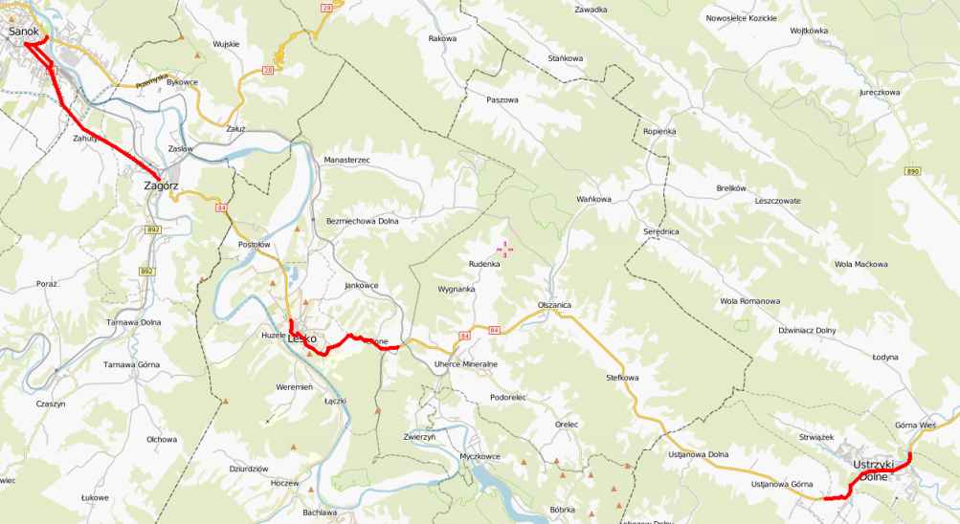
Rysunek 12 Lokalizacja odcinków drogi krajowej nr 84 objętych Programem (źródło: mapa.szukacz.pl)

Analizowane odcinki przebiegają przez 4 gminy w tym: Miasto Sanok, Zagórz, Lesko, Ustrzyki Dolne Miasto. Poniżej przedstawiono tabelaryczne zestawienie Miejscowych Planów Zagospodarowania Przestrzennego oraz Studiów Uwarunkowań i Kierunków Zagospodarowania obowiązujących w ww. gminach:
Tabela 26 Zestawienie studiów uwarunkowań i kierunków zagospodarowania przestrzennego oraz miejscowych planów zagospodarowania przestrzennego dla terenów sąsiadujących z DK84
Lp. | Nazwa gminy | Akt powołujący | Zakres aktu
1 | Miasto Sanok | Uchwała nr XV/109/99 Rady Miasta Sanoka z dnia 29 czerwca 1999r. z póź. zm. | Studium uwarunkowań i kierunków zagospodarowania przestrzennego miasta Sanoka
2 | Miasto Sanok | Uchwała nr LXXVIII/565/98 Rady Miasta Sanoka z dnia 26 maja 1998r. | Miejscowy plan zagospodarowania przestrzennego terenu „Dworca KS - Posada”
3 | Miasto Sanok | Uchwała nr XVIII/154/99 Rady Miasta Sanoka z dnia 26 października 1999r. | Miejscowy plan zagospodarowania przestrzennego budownictwa mieszkaniowego jednorodzinnego i usług „Łany”
4 | Miasto Sanok | Uchwała nr XXXIV/286/2000 Rady Miasta Sanoka z dnia 21 grudnia 2000r. | Miejscowy plan zagospodarowania przestrzennego terenu położonego w dzielnicy Błonie i Posada – skrzyżowanie ulic Jagiellońskiej, Lipińskiego i Kolejowej oraz Kolejowej, Dworcowej i Lwowskiej w Sanoku – węzeł „Błonie-Posada”
5 | Miasto Sanok | Uchwała nr XXXIV/287/2000 Rady Miasta Sanoka z dnia 21 grudnia 2000r. | Miejscowy plan zagospodarowania przestrzennego terenu położonego w dzielnicy Błonie skrzyżowanie ulic: Lwowskiej, Reymonta, i Prugara Ketlinga „Węzeł Błonie”
6 | Miasto Sanok | Uchwała nr XXXIV/288/2000 Rady Miasta Sanoka z dnia 21 grudnia 2000r. | Miejscowy plan zagospodarowania przestrzennego terenu zabudowy mieszkaniowej jednorodzinnej i usług nieuciążliwych w rejonie ulic: Zielonej, Lwowskiej i Prugara Ketlinga
7 | Miasto Sanok | Uchwała nr XLV/398/2001 Rady Miasta Sanoka z dnia 11 września 2001r. zmieniony uchwałą nr LXIV/487/10 Rady Miasta Sanoka z dnia 19 lutego 2010r. | Miejscowy plan zagospodarowania przestrzennego terenu pod zabudowę mieszkaniową z dopuszczeniem usług nieuciążliwych między ulicami Lwowską i Dworcową „RCMB”
8 | Miasto Sanok | Uchwała nr LVII/504/2002 Rady Miasta Sanoka z dnia 4 lipca 2002r. | Miejscowy plan zagospodarowania przestrzennego terenu położonego w dzielnicy Posadowa pomiędzy ulicami Lipińskiego, Kościelną i skarpą Szklanej Górki „Kołłątaja”
9 | Miasto Sanok | Uchwała nr VI/42/03 Rady Miasta Sanoka z dnia 28 stycznia 2003r. | Miejscowy plan zagospodarowania przestrzennego terenu przeznaczonego pod budowę ulicy zbiorczej typu „Z”
10 | Zagórz | Uchwała nr IV/27/99 Rady Miejskiej w Zagórzu z dnia 22 stycznia 1999r. z póź. zm. | Studium uwarunkowań i kierunków zagospodarowania przestrzennego gminy Zagórz
11 | Zagórz | Uchwała nr XIV/82/96 Rady Miejskiej w Zagórzu z dnia 17 grudnia 1996r. | Miejscowy plan zagospodarowania przestrzennego „NOWY ZAGÓRZ – I”
12 | Zagórz | Uchwała nr III/18/98 Rady Miejskiej w Zagórzu z dnia 29 grudnia 1998r. | Miejscowy plan zagospodarowania przestrzennego Zagórza „DOLINA-IV”
13‘ | Zagórz | Uchwała nr VIII/69/99 Rady Miejskiej w Zagórzu z dnia 5 sierpnia 1999r. | Miejscowy plan zagospodarowania przestrzennego Zagórza „NOWY ZAGÓRZ-II”
14 | Zagórz | Uchwała nr VIII/70/99 Rady Miejskiej w Zagórzu z dnia 5 sierpnia 1999r. | Miejscowy plan zagospodarowania przestrzennego Zagórza „DOLINA-II”
15 | Zagórz | Uchwała nr VIII/71/99 Rady Miejskiej w Zagórzu z dnia 5 sierpnia 1999r. | Miejscowy plan zagospodarowania przestrzennego Zagórza „DOLINA-III”
16 | Zagórz | Uchwała nr XXVII/203/2002 Rady Miejskiej w Zagórzu z dnia 28 marca 2002r. | Miejscowy plan zagospodarowania przestrzennego Zagórza „NOWY ZAGÓRZ- III”
17 | Zagórz | Uchwała nr V/48/2003 Rady Miejskiej w Zagórzu z dnia 15 kwietnia 2003r. | Miejscowy plan zagospodarowania przestrzennego Zagórza „NOWY ZAGÓRZ- IV”
18 | Zagórz | Uchwała nr LVIII/279/10 Rady Miejskiej w Zagórzu z dnia 16 czerwca 2010r. | Miejscowy plan zagospodarowania przestrzennego w miejscowości Zahutyń o nazwie „Zahutyń- II”
19 | Zagórz | Uchwała nr XLVII/311/2013 Rady Miejskiej w Zagórzu z dnia 19 lipca 201r. | Miejscowy plan zagospodarowania przestrzennego w miejscowości Zahutyń o nazwie „Zahutyń- III”
20 | Lesko | Uchwała nr LIII/381/10 Rady Miejskiej w Lesku z dnia 19.07.2000 r. | Studium Uwarunkowań i Zagospodarowania Przestrzennego Miasta i Gminy Lesko
21 | Lesko | Uchwała nr LVII/419/10 Rady Miejskiej w Lesku z dnia 10.11.2010 r. | Miejscowy Plan Zagospodarowania Przestrzennego „Lesko 7”
22 | Lesko | Uchwała nr XXXVI/278/13 Rady Miejskiej w Lesku z dnia 29.08.2013 r. | Zmiana Miejscowego Planu Zagospodarowania Przestrzennego „Lesko 7”
23 | Ustrzyki Dolne | Uchwała nr XXVII/204/2000 Rady Miejskiej w Ustrzykach Dolnych z dnia 25 czerwca 2000r. | Studium uwarunkowań i kierunków zagospodarowania przestrzennego
24 | Ustrzyki Dolne | Uchwała nr XLV/344/10 Rady Miasta Ustrzyki Dolne z dnia 27 maja 2010r. | Miejscowy plan zagospodarowania przestrzennego dla obszaru położonego w rejonie ul. Rynek, Bełskiej, Szkolnej, 29 Listopada, Kolejowej i Nadbrzeżnej w Ustrzykach Dolnych

Poniżej zestawiono dane statystyczne dla poszczególnych gmin dot. ludności na poszczególnych terenach. Dane pochodzą ze zbiorów Głównego Urzędu Statystycznego.
Tabela 27 Dane statystyczne dla gmin przez które przebiegają omawiane odcinki DK84
Gmina | Ludność | Gęstość os/km²
Sanok - gmina miejska | 39 305 | 1032,2
Zagórz | 13 041 | 81,5
Lesko | 11 644 | 104,4
Ustrzyki Dolne | 17 827 | 37,3

Granice obszaru analizowanego w niniejszym Programie stanowią izolinie dopuszczalnych poziomów dźwięku określonych wskaźnikami L_{DWN} i L_{N}. Granice te określono w mapie akustycznej, która stanowi podstawę opracowania niniejszego Programu. Obszar, na którym występują przekroczenia dopuszczalnych poziomów dźwięku, a tym samym stanowiący zakres niniejszego Programu ma powierzchnię około
26,6 km².
Wg szacunków wykonanych w ramach Map akustycznych dla dróg krajowych w zasięgu pasa analizy niekorzystnego oddziaływania hałasu emitowanego przez pojazdy poruszające się analizowanymi odcinkami drogi krajowej nr 84 mieszkało około 4040 osób w 1132 lokalach mieszkalnych (według wskaźnika L_{DWN}).
Celem określenia zakresu naruszeń dopuszczalnych poziomów hałasu w środowisku pochodzącego od ruchu pojazdów, który odbywa się po analizowanych odcinkach dróg, oraz określenia priorytetów z jakimi prowadzone będą działania których celem jest poprawa klimatu akustycznego posłużono się wskaźnikiem M. Poniżej zestawiono priorytety działań w przyporządkowaniu do poszczególnych odcinków drogi krajowej nr 84, dla których wartość wskaźnika M jest większa od 0.
Tabela 28 Tereny zagrożone hałasem zlokalizowane w sąsiedztwie analizowanych odcinków drogi krajowej nr 84 objęte zakresem opracowania Programu ochrony środowiska przed hałasem
Nr drogi | Nazwa odcinka | Orientacyjny kilometraż |  | Priorytet
Nr drogi | Nazwa odcinka | Od | Do | Priorytet
84 | Sanok – Zagórz | 0+000 | 7+000 | Niski
84 | Lesko /przejście/ | 14+700 | 16+000 | Średni
84 | Lesko /przejście/ | 16+000 | 17+000 | Niski
84 | Lesko /przejście/ | 18+000 | 19+600 | Niski
84 | Ustrzyki Dolne /przejście/ | 36+300 | 40+800 | Niski

Droga wojewódzka nr 865 Jarosław - Szówsko

Analizowany odcinek drogi długości 2,7 km łączy miejscowości Jarosław i Szówsko. Początek kilometrażu 0+000 zlokalizowany jest w miejscowości Jarosław od skrzyżowania ul. 3 maja, placu Adama Mickiewicza i ul. Mariana Buczka. Koniec analizowanego odcinka zlokalizowany jest w miejscowości Szówsko w kilometrażu 2+700 na skrzyżowaniu ul. Adama Chmielowskiego, ul. Czartoryskich, ul. Sosnowej
i ul. Zamojskiej. Odcinek ww. drogi położony jest na terenie gmin Jarosław i Wiązownica.
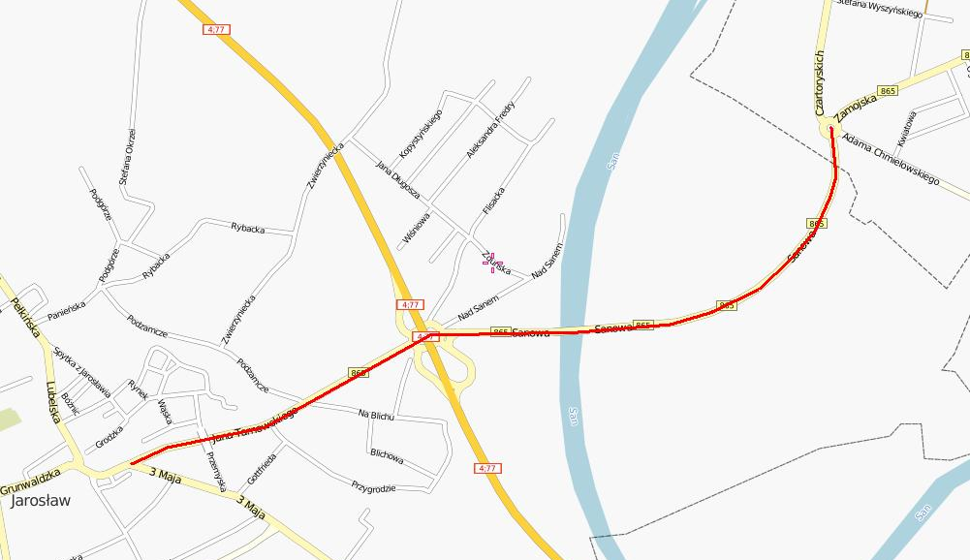
Rysunek 13 Lokalizacja odcinka drogi wojewódzkiej nr 865 objętego Programem(źródło: mapa.szukacz.pl).
Na terenach tych obowiązuje:
- Studium Uwarunkowań i Kierunków Zagospodarowania Przestrzennego Gminy Jarosław uchwalone uchwałą 442/XXX/01 z dnia 23.04.2001 r. z ostatnią zmianą wprowadzoną uchwałą 613/LV/2013 z dnia 26 sierpnia 2013 r.
- Miejscowy Plan Zagospodarowania Przestrzennego „Zabudowa Usługowo-Handlowa przy ul. Sanowej – 3/01” uchwalone uchwałą nr 130/XIV/03 Rady Miasta Jarosławia z dnia 22 września 2003r.
- Studium Uwarunkowań i Kierunków Zagospodarowania Przestrzennego Gminy Wiązownica uchwalone uchwałą nr XVII/119/99 z dnia 29 grudnia 1999r.

Poniżej zestawiono dane statystyczne dla poszczególnych gmin dot. ludności na poszczególnych terenach. Dane pochodzą ze zbiorów Głównego Urzędu Statystycznego.
Tabela 29 Dane statystyczne dla gmin przez które przebiega omawiany odcinek DW865
Gmina | Ludność | Gęstość os/km²
Jarosław - gmina miejska | 39 707 | 1147,3
Jarosław - gmina wiejska | 13 013 | 114,1

Wg szacunków wykonanych w ramach Map akustycznych dla dróg wojewódzkich
w zasięgu pasa analizy niekorzystnego oddziaływania hałasu emitowanego przez pojazdy poruszające się analizowanym odcinkiem mieszkało około 9030 osób w 116 lokalach mieszkalnych (według wskaźnika L_{DWN}).
Celem określenia zakresu naruszeń dopuszczalnych poziomów hałasu w środowisku pochodzącego od ruchu pojazdów, który odbywa się po analizowanych odcinkach dróg, oraz określenia priorytetów z jakimi prowadzone będą działania których celem jest poprawa klimatu akustycznego posłużono się wskaźnikiem M. Poniżej zestawiono priorytety działań w przyporządkowaniu do poszczególnych odcinków drogi wojewódzkiej nr 865, dla których wartość wskaźnika M jest większa od 0.
Tabela 30 Tereny zagrożone hałasem zlokalizowane w sąsiedztwie analizowanych odcinków drogi wojewódzkiej nr 865 objęte zakresem opracowania Programu ochrony środowiska przed hałasem
Nr drogi | Nazwa odcinka | Orientacyjny kilometraż |  | Priorytet
Nr drogi | Nazwa odcinka | Od | Do | Priorytet
865 | Jarosław – Szówsko | 0+000 | 2+700 | Wysoki

Droga wojewódzka nr 866 Dachnów - Lubaczów

Analizowany odcinek drogi długości 5,9 km łączy miejscowości Dachnów i Lubaczów. Początek kilometrażu 0+000 zlokalizowany jest w miejscowości Dachnów na skrzyżowaniu ul. Sienkiewicza, ul. Sapiehy i ul. Adama Mickiewicza. Koniec analizowanego odcinka znajduje się w miejscowości Lubaczów, kilometraż 5+900 na skrzyżowaniu ul. Unii Lubelskiej i ul. Stefana Wyszyńskiego. Przedmiotowy odcinek drogi wojewódzkiej położony jest na terenie gmin Lubaczów oraz Cieszanów w powiecie lubaczowskim.
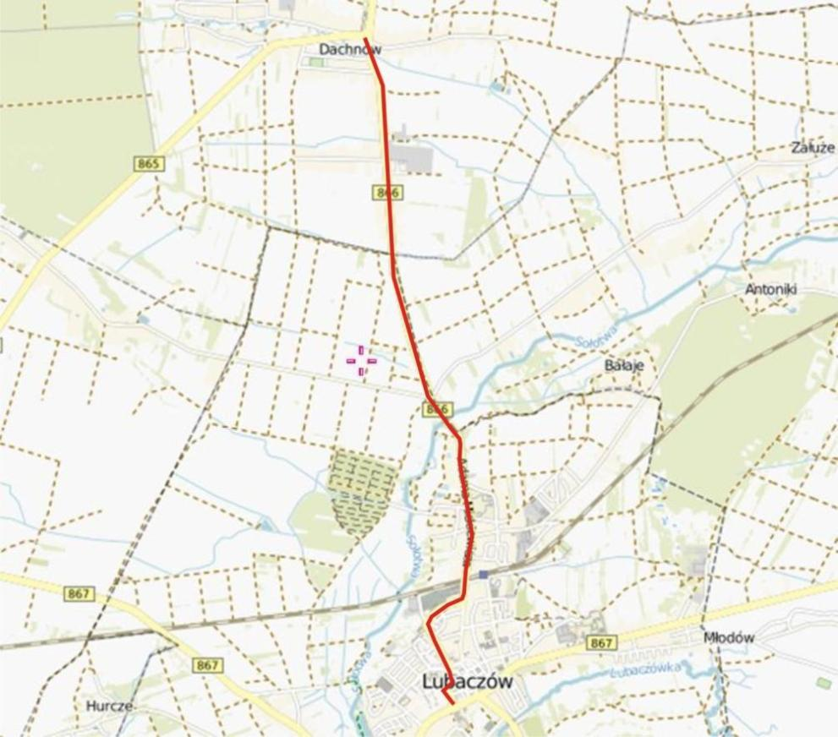
Rysunek 14 Lokalizacja odcinka drogi wojewódzkiej nr 866 objętego Programem (źródło: mapa.szukacz.pl).
Na terenach tych obowiązuje:
- Studium Uwarunkowań i Kierunków Zagospodarowania Przestrzennego Gminy Lubaczów uchwalone uchwałą XXXV/360/2013 z dnia 14.08.2013 r.
- Zmiana Studium Uwarunkowań i Kierunków Zagospodarowania Przestrzennego Miasta i Gminy Cieszanów XIV/84/2011 z dnia 25.10.2011 r.
- Uchwała Rady Miasta Lubaczów w sprawie uchwalenia miejscowego planu zagospodarowania przestrzennego osiedla domków jednorodzinnych „Pod Borem” przy ulicy Przemysłowej w Lubaczowie uchwalone uchwała nr 418/XXXI/09 z dnia 28 stycznia 2009 r.
Poniżej zestawiono dane statystyczne dla poszczególnych gmin dot. ludności na poszczególnych terenach. Dane pochodzą ze zbiorów Głównego Urzędu Statystycznego.
Tabela 31 Dane statystyczne dla gmin przez które przebiega omawiany odcinek DW866
Gmina | Ludność | Gęstość os/km²
Lubaczów - gmina wiejska | 9 159 | 45,1
Cieszanów | 7 576 | 35

Wg szacunków wykonanych w ramach Map akustycznych dla dróg wojewódzkich
w zasięgu pasa analizy niekorzystnego oddziaływania hałasu emitowanego przez pojazdy poruszające się analizowanym odcinkiem mieszkało około 172 osoby w 31 lokalach mieszkalnych (według wskaźnika L_{DWN}).
Celem określenia zakresu naruszeń dopuszczalnych poziomów hałasu w środowisku pochodzącego od ruchu pojazdów, który odbywa się po analizowanych odcinkach dróg, oraz określenia priorytetów z jakimi prowadzone będą działania których celem jest poprawa klimatu akustycznego posłużono się wskaźnikiem M. Poniżej zestawiono priorytety działań w przyporządkowaniu do poszczególnych odcinków drogi wojewódzkiej nr 866, dla których wartość wskaźnika M jest większa od 0.
Tabela 32 Tereny zagrożone hałasem zlokalizowane w sąsiedztwie analizowanych odcinków drogi wojewódzkiej nr 866 objęte zakresem opracowania Programu ochrony środowiska przed hałasem
Nr drogi | Nazwa odcinka | Orientacyjny kilometraż |  | Priorytet
Nr drogi | Nazwa odcinka | Od | Do | Priorytet
866 | Dachnów – Lubaczów | 0+000 | 5+900 | Niski

Droga wojewódzka nr 871 Stalowa Wola - ul. KEN

Analizowany odcinek drogi długości 1,8 km położony jest w miejscowości Stalowa Wola pomiędzy skrzyżowaniem na ul. Bojanowskiej, ul. Przemysłowej i ul. KEN (km 36+100) a skrzyżowaniem na ul. KEN i Alei Jana Pawła II (km 37+900). Przedmiotowy odcinek drogi wojewódzkiej położony jest na terenie gminy Stalowa Wola.
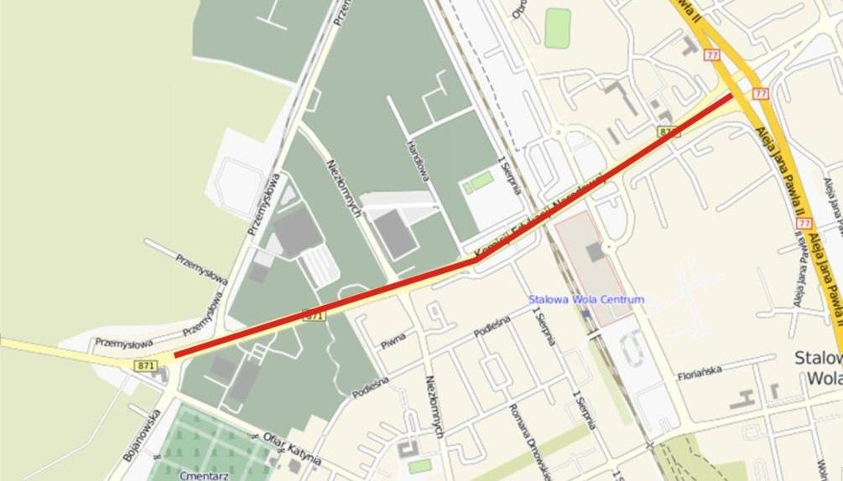
Rysunek 15 Lokalizacja odcinka drogi wojewódzkiej nr 871 objętego Programem(źródło: mapa.szukacz.pl).
Na terenach tych obowiązuje:
- Zmiana Studium Uwarunkowań i Kierunków Zagospodarowania Przestrzennego Gminy Stalowa Wola XXXIV/469/12 z dnia 27.09.2012 r.
- Uchwała Rady Miejskiej w Stalowej Woli w sprawie uchwalenia I etapu I zmiany miejscowego planu zagospodarowania przestrzennego obszaru położonego pomiędzy ul. Ofiar Katynia a ulicą Kwiatkowskiego w Stalowej Woli – Etap I LVI/942/09 z dnia 26.11.2009 r.
- Uchwała Rady Miejskiej w Stalowej Woli w sprawie uchwalenia zmiany nr 1 zmiany miejscowego planu zagospodarowania przestrzennego obszaru przemysłowo – usługowego w rejonie ul. Przemysłowej i Niezłomnych w Stalowej Woli – Etap I LXIII/1037/10 z dnia 29.04.2010 r.
- Uchwała Rady Miejskiej w Stalowej Woli w sprawie uchwalenia II zmiany miejscowego planu zagospodarowania przestrzennego Centrum Administracyjno – Usługowego w Stalowej Woli XII/164/11 z dnia 30.06.2011 r.
Poniżej zestawiono dane statystyczne dla poszczególnych gmin dot. ludności na poszczególnych terenach. Dane pochodzą ze zbiorów Głównego Urzędu Statystycznego.
Tabela 33 Dane statystyczne dla gmin przez które przebiega omawiany odcinek DW871
Gmina | Ludność | Gęstość os/km²
Stalowa Wola | 64 756 | 784,7

Wg szacunków wykonanych w ramach Map akustycznych dla dróg wojewódzkich
w zasięgu pasa analizy niekorzystnego oddziaływania hałasu emitowanego przez pojazdy poruszające się analizowanym odcinkiem mieszkało około 69 osób w 8 lokalach mieszkalnych (według wskaźnika L_{DWN}).
Celem określenia zakresu naruszeń dopuszczalnych poziomów hałasu w środowisku pochodzącego od ruchu pojazdów, który odbywa się po analizowanych odcinkach dróg, oraz określenia priorytetów z jakimi prowadzone będą działania których celem jest poprawa klimatu akustycznego posłużono się wskaźnikiem M. Poniżej zestawiono priorytety działań w przyporządkowaniu do poszczególnych odcinków drogi wojewódzkiej nr 871, dla których wartość wskaźnika M jest większa od 0.
Tabela 34 Tereny zagrożone hałasem zlokalizowane w sąsiedztwie analizowanych odcinków drogi wojewódzkiej nr 871 objęte zakresem opracowania Programu ochrony środowiska przed hałasem
Nr drogi | Nazwa odcinka | Orientacyjny kilometraż |  | Priorytet
Nr drogi | Nazwa odcinka | Od | Do | Priorytet
871 | Stalowa Wola /ul. KEN/ | 36+100 | 37+900 | Niski

Droga wojewódzka nr 877 Łańcut - ul. Podzwierzyniec

Analizowany odcinek drogi długości 3,1 km łączy miejscowości Wola Mała i Łańcut. Początek kilometrażu 41+000 zlokalizowany jest od skrzyżowania ulicy w miejscowości Wola Mała i ul. Podzwierzyniec w miejscowości Łańcut. Koniec analizowanego odcinka znajduje się w miejscowości Łańcut w kilometrażu 44+100 na skrzyżowaniu ulic Adama Mickiewicza i Armii Krajowej. Odcinek ww. drogi położony jest na terenie gmin Czarna i Łańcut miasto.
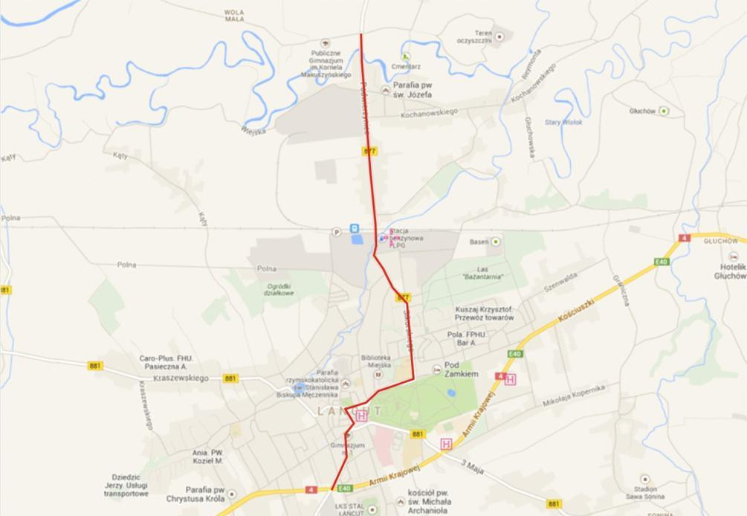
Rysunek 16 Lokalizacja odcinka drogi wojewódzkiej nr 877 objętego Programem (źródło: mapa.szukacz.pl)

Na terenach tych obowiązuje:
- Zmiana Studium Uwarunkowań i Kierunków Zagospodarowania Przestrzennego miasta i gminy Czarna przyjęte uchwałą XXVII/270/2013 z dnia 21.02.13 r.
- Zmiana Studium Uwarunkowań i Kierunków Zagospodarowania Przestrzennego miasta Łańcuta przyjęte uchwałą XX/146/2012 z dnia 30.10.2012 r.

Poniżej zestawiono dane statystyczne dla poszczególnych gmin dot. ludności na poszczególnych terenach. Dane pochodzą ze zbiorów Głównego Urzędu Statystycznego.
Tabela 35 Dane statystyczne dla Gmin przez które przebiega omawiany odcinek DW877
Gmina | Ludność | Gęstość os/km²
Czarna (k. Łańcut) | 11 177 | 143,1
Łańcut - gmina miejska | 18 199 | 937,1

Wg szacunków wykonanych w ramach Map akustycznych dla dróg wojewódzkich
w zasięgu pasa analizy niekorzystnego oddziaływania hałasu emitowanego przez pojazdy poruszające się analizowanym odcinkiem mieszkało około 1621 osób w 178 lokalach mieszkalnych (według wskaźnika L_{DWN}).
Celem określenia zakresu naruszeń dopuszczalnych poziomów hałasu w środowisku pochodzącego od ruchu pojazdów, który odbywa się po analizowanych odcinkach dróg, oraz określenia priorytetów z jakimi prowadzone będą działania których celem jest poprawa klimatu akustycznego posłużono się wskaźnikiem M. Poniżej zestawiono priorytety działań w przyporządkowaniu do poszczególnych odcinków drogi wojewódzkiej nr 877, dla których wartość wskaźnika M jest większa od 0.
Tabela 36 Tereny zagrożone hałasem zlokalizowane w sąsiedztwie analizowanych odcinków drogi wojewódzkiej nr 877 objęte zakresem opracowania Programu ochrony środowiska przed hałasem
Nr drogi | Nazwa odcinka | Orientacyjny kilometraż |  | Priorytet
Nr drogi | Nazwa odcinka | Od | Do | Priorytet
877 | Łańcut /ul. Podzwierzyniec/ | 41+000 | 44+100 | Niski

Droga wojewódzka nr 878 Rzeszów - Tyczyn - Dylągówka

Analizowany odcinek drogi długości 16,7 km łączy miejscowości Rzeszów, Tyczyn i Dylągówka. Początek kilometrażu 5+100 zlokalizowany jest na granicy miasta Rzeszów. Koniec analizowanego odcinka znajduje się w kilometrażu 21+800. Odcinek ww. drogi położony jest na terenie gmin Hyżne i Tyczyn.

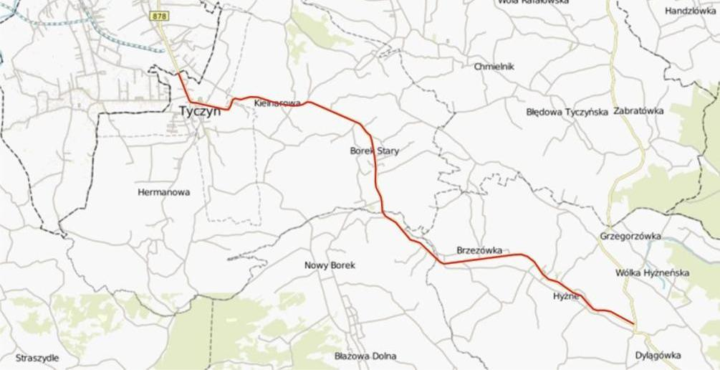
Rysunek 17 Lokalizacja odcinków drogi wojewódzkiej nr 878 objętych Programem (źródło: mapa.szukacz.pl)

Na terenach tych obowiązuje:
- Studium Uwarunkowań i Kierunków Zagospodarowania Przestrzennego Gminy Hyżne uchwalone uchwałą XXXVI/134/01 z dnia 29.06.2001 r.
- Zmiana Nr 1 Studium Uwarunkowań i Kierunków Zagospodarowania Przestrzennego Miasta i Gminy Tyczyn uchwalone uchwałą XI/58/2007 z dnia 22.08.2007 r.
Poniżej zestawiono dane statystyczne dla poszczególnych gmin dot. ludności na poszczególnych terenach. Dane pochodzą ze zbiorów Głównego Urzędu Statystycznego.
Tabela 37 Dane statystyczne dla gmin przez które przebiegają omawiane odcinki DW 878
Gmina | Ludność | Gęstość os/km²
Hyżne | 6 996 | 137,2
Tyczyn | 11 158 | 189,1

Wg szacunków wykonanych w ramach Map akustycznych dla dróg wojewódzkich
w zasięgu pasa analizy niekorzystnego oddziaływania hałasu emitowanego przez pojazdy poruszające się analizowanym odcinkiem mieszkało około 2079 osób w 225 lokalach mieszkalnych (według wskaźnika L_{DWN}).
Celem określenia zakresu naruszeń dopuszczalnych poziomów hałasu w środowisku pochodzącego od ruchu pojazdów, który odbywa się po analizowanych odcinkach dróg, oraz określenia priorytetów z jakimi prowadzone będą działania których celem jest poprawa klimatu akustycznego posłużono się wskaźnikiem M. Poniżej zestawiono priorytety działań w przyporządkowaniu do poszczególnych odcinków drogi wojewódzkiej nr 878, dla których wartość wskaźnika M jest większa od 0.
Tabela 38 Tereny zagrożone hałasem zlokalizowane w sąsiedztwie analizowanych odcinków drogi wojewódzkiej nr 878 objęte zakresem opracowania Programu ochrony środowiska przed hałasem
Nr drogi | Nazwa odcinka | Orientacyjny kilometraż |  | Priorytet
Nr drogi | Nazwa odcinka | Od | Do | Priorytet
878 | Rzeszów – Tyczyn – Dylągówka | 5+100 | 21+800 | Niski

Droga wojewódzka nr 880 Jarosław - Pruchnik

Analizowany odcinek drogi długości 16,8 km łączy miejscowości Jarosław i Pruchnik. Początek kilometrażu 0+000 zlokalizowany jest od skrzyżowania ulic Kraszewskiego, Słowackiego, Jana Pawła II, Grunwaldzkiej w miejscowości Jarosław. Koniec analizowanego odcinka znajduje się w miejscowości Pruchnik w kilometrażu 16+800 na skrzyżowaniu ulic Zamkowej, Węgierskiej i Jarosławskiej. Odcinek ww. drogi położony jest na terenie gmin Pawłosiów, Pruchnik i Roźwienica.
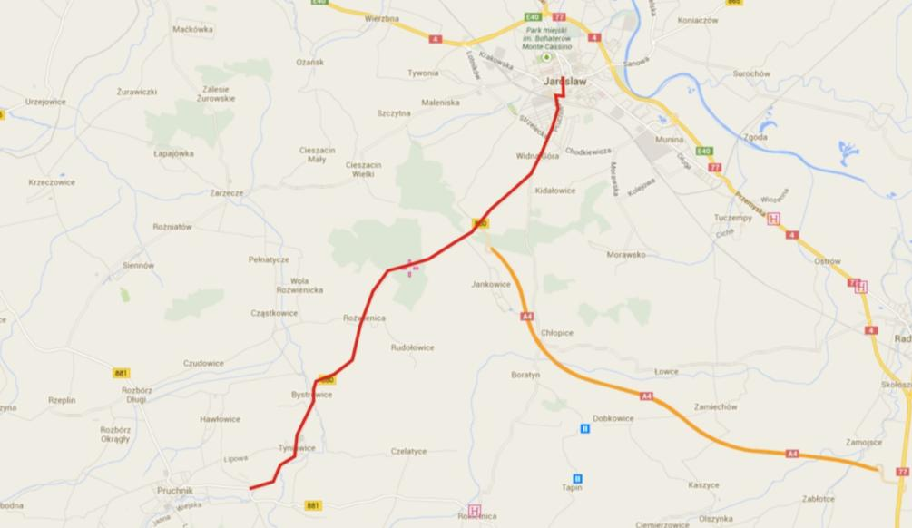
Rysunek 18 Lokalizacja odcinków drogi wojewódzkiej nr 880 objętych Programem (źródło: mapa.szukacz.pl)
Na terenach tych obowiązuje:
- Studium Uwarunkowań i Kierunków Zagospodarowania Przestrzennego gminy Pawłosiów uchwalone uchwałą XX/155/08 z dnia 30.12. 2008 r.
- Studium uwarunkowań i kierunków zagospodarowania przestrzennego gminy Pruchnik uchwalone uchwałą 246/XXXVII/2002z dnia 22.02.2002 r.
- Studium uwarunkowań i kierunków zagospodarowania przestrzennego gminy Roźwienica uchwalone uchwałą 202/XXIV/2001 z dnia 26.04.2001 r.

Poniżej zestawiono dane statystyczne dla poszczególnych gmin dot. ludności na poszczególnych terenach. Dane pochodzą ze zbiorów Głównego Urzędu Statystycznego.
Tabela 39 Dane statystyczne dla gmin przez które przebiegają omawiane odcinki DW880
Gmina | Ludność | Gęstość os/km²
Pawłosiów | 8 343 | 175,7
Pruchnik | 9 825 | 125,5
Roźwienica | 6 272 | 88,7

Wg szacunków wykonanych w ramach Map akustycznych dla dróg wojewódzkich
w zasięgu pasa analizy niekorzystnego oddziaływania hałasu emitowanego przez pojazdy poruszające się analizowanym odcinkiem mieszkało około 342 osoby w 59 lokalach mieszkalnych (według wskaźnika L_{DWN}).
Celem określenia zakresu naruszeń dopuszczalnych poziomów hałasu w środowisku pochodzącego od ruchu pojazdów, który odbywa się po analizowanych odcinkach dróg, oraz określenia priorytetów z jakimi prowadzone będą działania których celem jest poprawa klimatu akustycznego posłużono się wskaźnikiem M. Poniżej zestawiono priorytety działań w przyporządkowaniu do poszczególnych odcinków drogi wojewódzkiej nr 880, dla których wartość wskaźnika M jest większa od 0.
Tabela 40 Tereny zagrożone hałasem zlokalizowane w sąsiedztwie analizowanych odcinków drogi wojewódzkiej nr 880 objęte zakresem opracowania Programu ochrony środowiska przed hałasem
Nr drogi | Nazwa odcinka | Orientacyjny kilometraż |  | Priorytet
Nr drogi | Nazwa odcinka | Od | Do | Priorytet
880 | Jarosław – Pruchnik | 0+000 | 16+800 | Niski

Droga wojewódzka nr 886 Domaradz – Brzozów – Grabownica

Analizowany odcinek drogi długości 17,7 km łączy miejscowości Domaradz i Grabownica. Początek kilometrażu 0+000 zlokalizowany jest w miejscowości Domaradz na skrzyżowaniu z drogą DK 9. Koniec analizowanego odcinka występuje w miejscowości Grabownica w kilometrażu 17+700 na skrzyżowaniu z drogą DW nr 835. Odcinek ww. drogi położony jest na terenie gmin Domaradz, Brzozów.
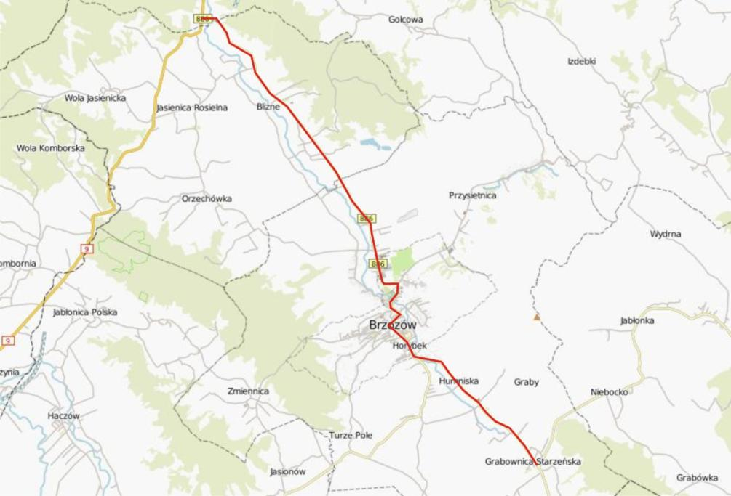
Rysunek 19 Lokalizacja odcinków drogi wojewódzkiej nr 886 objętych Programem (źródło: mapa.szukacz.pl)
Na terenach tych obowiązuje:
- Studium Uwarunkowań i Kierunków Zagospodarowania Przestrzennego gminy Domaradz uchwalone uchwałą XIV/101/2000 r. z dnia 08.03.2000 r.
- Studium Uwarunkowań i Kierunków Zagospodarowania Przestrzennego dla Miasta Brzozów uchwalone Uchwałą XXIV/256/2001 z dnia 26 kwietnia 2001r.
Poniżej zestawiono dane statystyczne dla poszczególnych gmin dot. ludności na poszczególnych terenach. Dane pochodzą ze zbiorów Głównego Urzędu Statystycznego.
Tabela 41 Dane statystyczne dla gmin przez które przebiegają omawiane odcinki DW886
Gmina | Ludność | Gęstość os/km²
Domaradz | 6 164 | 108,7
Brzozów | 26 675 | 258,5

Wg szacunków wykonanych w ramach Map akustycznych dla dróg wojewódzkich
w zasięgu pasa analizy niekorzystnego oddziaływania hałasu emitowanego przez pojazdy poruszające się analizowanym odcinkiem mieszkało około 10926 osób w 642 lokalach mieszkalnych (według wskaźnika L_{DWN}).
Celem określenia zakresu naruszeń dopuszczalnych poziomów hałasu w środowisku pochodzącego od ruchu pojazdów, który odbywa się po analizowanych odcinkach dróg, oraz określenia priorytetów z jakimi prowadzone będą działania których celem jest poprawa klimatu akustycznego posłużono się wskaźnikiem M. Poniżej zestawiono priorytety działań w przyporządkowaniu do poszczególnych odcinków drogi wojewódzkiej nr 886, dla których wartość wskaźnika M jest większa od 0.
Tabela 42 Tereny zagrożone hałasem zlokalizowane w sąsiedztwie analizowanych odcinków drogi wojewódzkiej nr 886 objęte zakresem opracowania Programu ochrony środowiska przed hałasem
Nr drogi | Nazwa odcinka | Orientacyjny kilometraż |  | Priorytet
Nr drogi | Nazwa odcinka | Od | Do | Priorytet
886 | Domaradz – Brzozów – Grabownica | 0+000 | 17+700 | Niski

Droga wojewódzka nr 886 Grabownica - Sanok

Analizowany odcinek drogi długości 11,8 km łączy miejscowości Grabownica Starzeńska i Sanok. Początek kilometrażu przedmiotowej drogi to 17+700. Koniec analizowanego odcinka znajduje się w kilometrażu 29+500 na granicy miasta Sanok. Odcinek ww. drogi położony jest na terenie gmin Sanok i Brzozów.
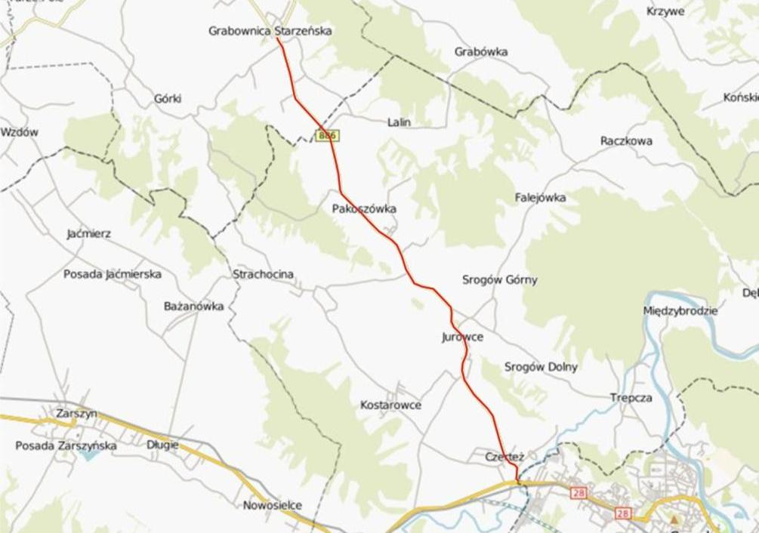
Rysunek 20 Lokalizacja odcinków drogi wojewódzkiej nr 886 objętych Programem (źródło:mapa.szukacz.pl)
Na terenach tych obowiązuje:
- X zmiana Studium Uwarunkowań i Kierunków Zagospodarowania Przestrzennego miasta Sanoka XXX/265/2013 r. z dnia 29.05.2013 r.
- Studium Uwarunkowań i Kierunków Zagospodarowania Przestrzennego dla Miasta Brzozów uchwalone Uchwałą XXIV/256/2001 z dnia 26 kwietnia 2001r.
Poniżej zestawiono dane statystyczne dla poszczególnych gmin dot. ludności na poszczególnych terenach. Dane pochodzą ze zbiorów Głównego Urzędu Statystycznego.
Tabela 43 Dane statystyczne dla gmin przez które przebiegają omawiane odcinki DW886
Gmina | Ludność | Gęstość os/km²
Brzozów | 26 675 | 258,5
Sanok | 16 597 | 71,7

Wg szacunków wykonanych w ramach Map akustycznych dla dróg wojewódzkich
w zasięgu pasa analizy niekorzystnego oddziaływania hałasu emitowanego przez pojazdy poruszające się analizowanym odcinkiem mieszkało około 6643 osoby w 614 lokalach mieszkalnych (według wskaźnika L_{DWN}).
Celem określenia zakresu naruszeń dopuszczalnych poziomów hałasu w środowisku pochodzącego od ruchu pojazdów, który odbywa się po analizowanych odcinkach dróg, oraz określenia priorytetów z jakimi prowadzone będą działania których celem jest poprawa klimatu akustycznego posłużono się wskaźnikiem M. Poniżej zestawiono priorytety działań w przyporządkowaniu do poszczególnych odcinków drogi wojewódzkiej nr 886, dla których wartość wskaźnika M jest większa od 0.
Tabela 44 Tereny zagrożone hałasem zlokalizowane w sąsiedztwie analizowanych odcinków drogi wojewódzkiej nr 886 objęte zakresem opracowania Programu ochrony środowiska przed hałasem
Nr drogi | Nazwa odcinka | Orientacyjny kilometraż |  | Priorytet
Nr drogi | Nazwa odcinka | Od | Do | Priorytet
886 | Grabownica – Sanok | 17+700 | 29+500 | Niski

Droga wojewódzka nr 984 Wola Mielecka – Mielec

Analizowany odcinek drogi długości 2,3 km łączy miejscowości Wola Mielecka i Mielec w gminie Mielec. Początek kilometrażu 0+000 zlokalizowany w pobliżu miejscowości Wola Mielecka na skrzyżowaniu drogi DW 983 z ul. Legionów w Mielcu. Koniec analizowanego odcinka w miejscowości Mielec w kilometrażu 2+300 na skrzyżowaniu ul. Henryka Sienkiewicza, ul. Stanisława Staszica i al. Niepodległości.
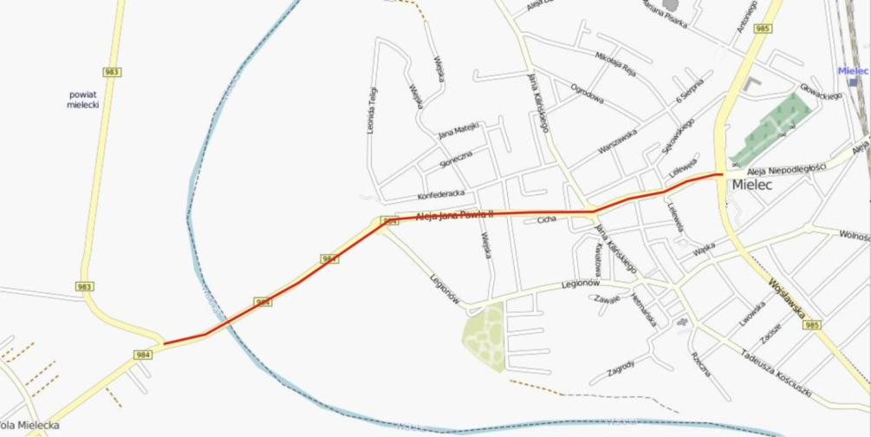
Rysunek 21 Lokalizacja odcinków drogi wojewódzkiej nr 984 objętych Programem (źródło: mapa.szukacz.pl)

Na terenach tych obowiązuje:
- Miejscowy Plan Zagospodarowania Przestrzennego „Układ drogowy- ul. Jagiellończyka - ul. Cyranowska” w Mielcu uchwalony uchwałą XXII/202/2000 r.
z dnia 9.11. 2000 r. z ostania wprowadzona zmianą wprowadzoną uchwałą XXXVIII/430/10 r. z dnia 21.04.2010 r.
- Miejscowy Plan Zagospodarowania Przestrzennego „Układ drogowy ul. Jagiellończyka - ul. Sienkiewicza” w Mielcu uchwalony ustawą Nr XXII/201/2000
z dnia 9 listopada 2000 r
- Miejscowy Plan Zagospodarowania Przestrzennego „Wolności - Lwowska”
w Mielcu uchwalony uchwałą XXV/234/01 r. z dnia 19.02.2001 r.
- Miejscowy Plan Zagospodarowania Przestrzennego dla terenu potencjalnego zagrożenia powodzią, przyległego do projektowanego wału przeciwpowodziowego oraz części obszaru rozproszonej zabudowy mieszkaniowej Osiedla Kilińskiego i Kościuszki w Mielcu uchwalony uchwałą XXVIII/238/2012 r. z dnia 20.12.2012 r.
- Miejscowy Plan Zagospodarowania Przestrzennego dla terenu położonego w Mielcu pomiędzy ulicami: Staszica, Lelewela, Nowy Rynek, Wąską, Sienkiewicza uchwalony uchwałą XXXIII/292/2013 r. z dnia 12.09.2013 r.
- Miejscowy Plan Zagospodarowania Przestrzennego terenu zabudowy mieszkaniowej jednorodzinnej i usługowo-produkcyjnej w miejscowości Wola Mielecka Gmina Mielec, uchwalony uchwałą XXXVI/196/2006 r. z dnia 18.07.2006 r.
- Miejscowy Plan Zagospodarowania Przestrzennego miejscowości Wola Mielecka - cześć A - teren pod zabudowę mieszkaniową jednorodzinną oraz usługową, uchwalony uchwałą XXII/112/2008 r. z dnia 28.08.2008 r.
Poniżej zestawiono dane statystyczne dla poszczególnych gmin dot. ludności na poszczególnych terenach. Dane pochodzą ze zbiorów Głównego Urzędu Statystycznego.
Tabela 45 Dane statystyczne dla gmin przez które przebiegają omawiane odcinki DW984
Gmina | Ludność | Gęstość os/km²
Mielec - gmina miejska | 61479 | 1311,1
Mielec - gmina wiejska | 12 859 | 104,8

Wg szacunków wykonanych w ramach Map akustycznych dla dróg wojewódzkich
w zasięgu pasa analizy niekorzystnego oddziaływania hałasu emitowanego przez pojazdy poruszające się analizowanym odcinkiem mieszkało około 734 osoby w 61 lokalach mieszkalnych (według wskaźnika L_{DWN}).
Celem określenia zakresu naruszeń dopuszczalnych poziomów hałasu w środowisku pochodzącego od ruchu pojazdów, który odbywa się po analizowanych odcinkach dróg, oraz określenia priorytetów z jakimi prowadzone będą działania których celem jest poprawa klimatu akustycznego posłużono się wskaźnikiem M. Poniżej zestawiono priorytety działań w przyporządkowaniu do poszczególnych odcinków drogi wojewódzkiej nr 984, dla których wartość wskaźnika M jest większa od 0.
Tabela 46 Tereny zagrożone hałasem zlokalizowane w sąsiedztwie analizowanych odcinków drogi wojewódzkiej nr 984 objęte zakresem opracowania Programu ochrony środowiska przed hałasem
Nr drogi | Nazwa odcinka | Orientacyjny kilometraż |  | Priorytet
Nr drogi | Nazwa odcinka | Od | Do | Priorytet
984 | Wola Mielecka – Mielec | 37+600 | 39+900 | Niski

Droga wojewódzka nr 985 Nagnajów - Baranów Sandomierski

Analizowany odcinek drogi długości 6,4 km łączy miejscowości Nagnajów i Baranów Sandomierski. Początek kilometrażu 0+000 zlokalizowany jest od węzła Wisłostrady w miejscowości Nagnajów. Koniec analizowanego odcinka znajduje się w miejscowości Baranów Sandomierski w kilometrażu 6+400 na skrzyżowaniu ulic Fabrycznej
i Dąbrowskiego. Odcinek ww. drogi położony jest na terenie gminy Baranów Sandomierski.
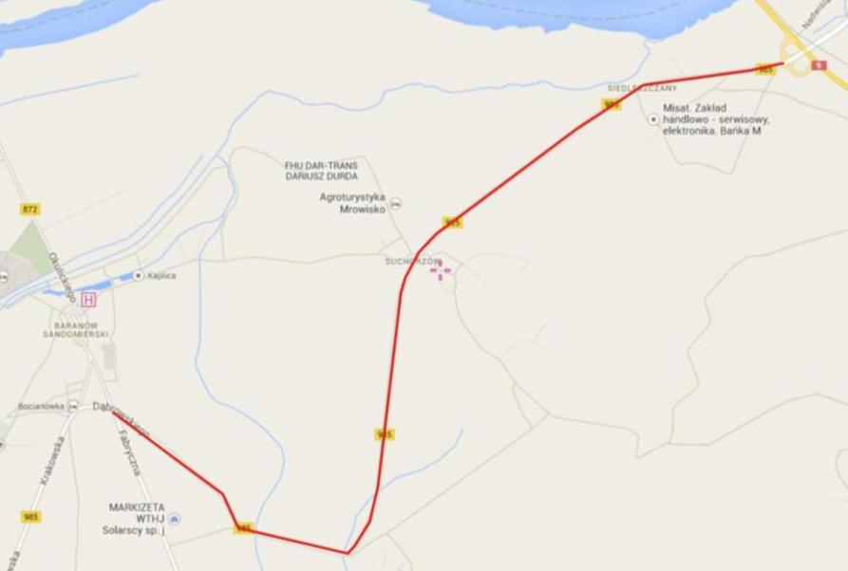
Rysunek 22 Lokalizacja odcinków drogi wojewódzkiej nr 985 objętych Programem (źródło: mapa.szukacz.pl)
Na terenach tych obowiązuje:
- Studium Uwarunkowań i Kierunków Zagospodarowania przestrzennego gminy Baranów Sandomierski uchwalone uchwałą XXXI/211/12 r. z dnia
28.09.2012 r.

Poniżej zestawiono dane statystyczne dla poszczególnych gmin dot. ludności na poszczególnych terenach. Dane pochodzą ze zbiorów Głównego Urzędu Statystycznego.
Tabela 47 Dane statystyczne dla gmin przez które przebiegają omawiane odcinki DW985
Gmina | Ludność | Gęstość os/km²
Baranów Sandomierski | 12169 | 99,9

Wg szacunków wykonanych w ramach Map akustycznych dla dróg wojewódzkich
w zasięgu pasa analizy niekorzystnego oddziaływania hałasu emitowanego przez pojazdy poruszające się analizowanymi odcinkami drogi wojewódzkiej nr 985 mieszkało około 5531 osób w 975 lokalach mieszkalnych (według wskaźnika L_{DWN}).
Celem określenia zakresu naruszeń dopuszczalnych poziomów hałasu w środowisku pochodzącego od ruchu pojazdów, który odbywa się po analizowanych odcinkach dróg, oraz określenia priorytetów z jakimi prowadzone będą działania których celem jest poprawa klimatu akustycznego posłużono się wskaźnikiem M. Poniżej zestawiono priorytety działań w przyporządkowaniu do poszczególnych odcinków drogi wojewódzkiej nr 985, dla których wartość wskaźnika M jest większa od 0.
Tabela 48 Tereny zagrożone hałasem zlokalizowane w sąsiedztwie analizowanych odcinków drogi wojewódzkiej nr 985 objęte zakresem opracowania Programu ochrony środowiska przed hałasem
Nr drogi | Nazwa odcinka | Orientacyjny kilometraż |  | Priorytet
Nr drogi | Nazwa odcinka | Od | Do | Priorytet
985 | Nagnajów – Baranów Sandomierski | 0+000 | 6+400 | Niski

Droga wojewódzka nr 985 Baranów Sandomierski – Jaślany

Analizowany odcinek drogi długości 12,6 km łączy miejscowości Baranów Sandomierski i Jaślany. Początek kilometrażu 6+400 zlokalizowany jest od skrzyżowania ulic Krakowskiej i Dąbrowskiego w miejscowości Baranów Sandomierski. Koniec analizowanego odcinka znajduje się w miejscowości Jaślany w kilometrażu 19+000 na skrzyżowaniu z drogą wojewódzką nr 982. Odcinek ww. drogi położony jest na terenie gmin Baranów Sandomierski i Padew Narodowa.
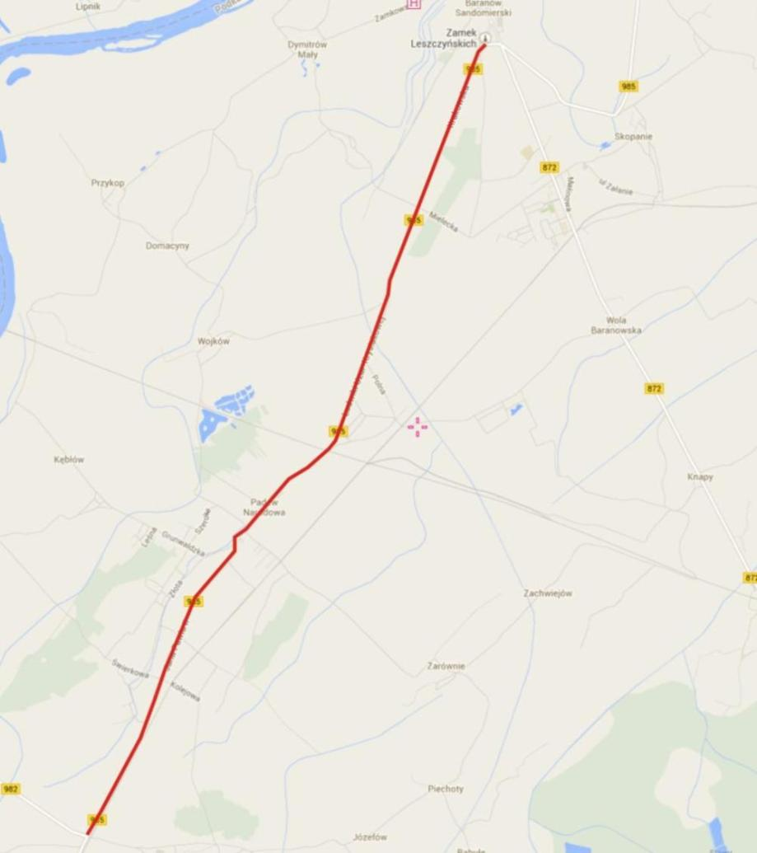
Rysunek 23 Lokalizacja odcinków drogi wojewódzkiej nr 985 objętych Programem (źródło: mapa.szukacz.pl)
Na terenach tych obowiązuje:
- Studium uwarunkowań i kierunków zagospodarowania przestrzennego gminy Baranów Sandomierski uchwalone uchwałą XXXI/211/12 z dnia 28.09.2012 r.
- Studium uwarunkowań i kierunków zagospodarowania przestrzennego gminy Padew Narodowa uchwalone uchwałą XXXI/211/12 r. z dnia 28.09.2012 r.

Poniżej zestawiono dane statystyczne dla poszczególnych gmin dot. ludności na poszczególnych terenach. Dane pochodzą ze zbiorów Głównego Urzędu Statystycznego.
Tabela 49 Dane statystyczne dla gmin przez które przebiegają omawiane odcinki DW985
Gmina | Ludność | Gęstość os/km²
Baranów Sandomierski | 12169 | 99,9
Padew Narodowa | 5 429 | 77,0

Wg szacunków wykonanych w ramach Map akustycznych dla dróg wojewódzkich
w zasięgu pasa analizy niekorzystnego oddziaływania hałasu emitowanego przez pojazdy poruszające się analizowanymi odcinkami drogi wojewódzkiej nr 985 mieszkało około 5531 osób w 975 lokalach mieszkalnych (według wskaźnika L_{DWN}).
Celem określenia zakresu naruszeń dopuszczalnych poziomów hałasu w środowisku pochodzącego od ruchu pojazdów, który odbywa się po analizowanych odcinkach dróg, oraz określenia priorytetów z jakimi prowadzone będą działania których celem jest poprawa klimatu akustycznego posłużono się wskaźnikiem M. Poniżej zestawiono priorytety działań w przyporządkowaniu do poszczególnych odcinków drogi wojewódzkiej nr 985, dla których wartość wskaźnika M jest większa od 0.
Tabela 50 Tereny zagrożone hałasem zlokalizowane w sąsiedztwie analizowanych odcinków drogi wojewódzkiej nr 985 objęte zakresem opracowania Programu ochrony środowiska przed hałasem
Nr drogi | Nazwa odcinka | Orientacyjny kilometraż |  | Priorytet
Nr drogi | Nazwa odcinka | Od | Do | Priorytet
985 | Baranów Sandomierski – Jaślany | 6+400 | 19+000 | Niski

Droga wojewódzka nr 985 Jaślany – Mielec

Analizowany odcinek drogi długości 13,4 km łączy miejscowości Jaślany i Mielec. Początek kilometrażu 19+000 zlokalizowany w pobliżu miejscowości Jaślany za przejazdem kolejowym na skrzyżowania z DW 982. Koniec analizowanego odcinka
w miejscowości Mielec w kilometrażu 32+100 na skrzyżowaniu ul. Henryka Sienkiewicza, ul.Wojsławskiej i ul. Adama Mickiewicza. Odcinek ww. drogi położony jest na terenie gmin Tuszów Narodowy i Mielec.
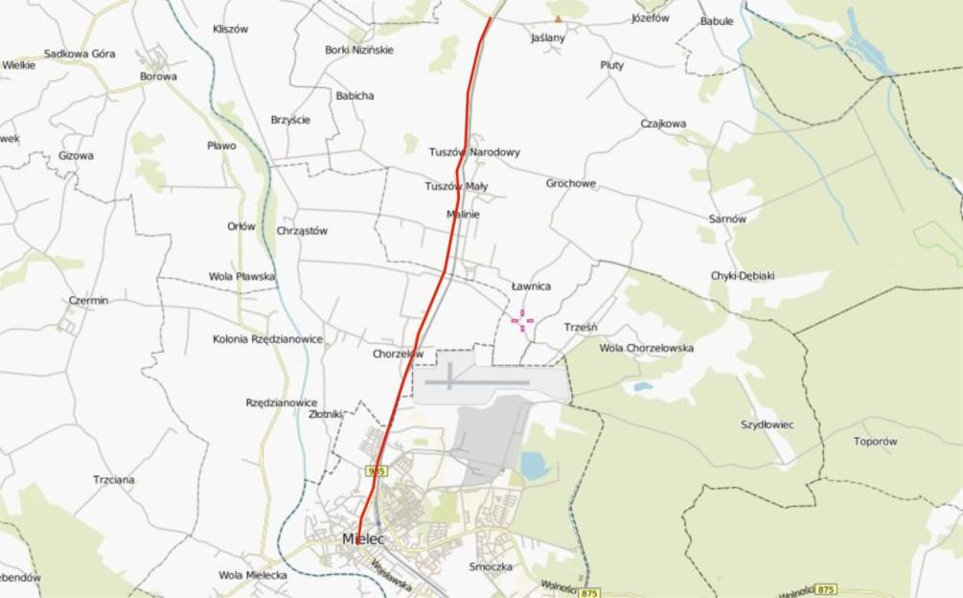
Rysunek 24Lokalizacja odcinków drogi wojewódzkiej nr 985 objętych Programem (źródło: mapa.szukacz.pl)
Na terenach tych obowiązuje:
- Studium uwarunkowań i kierunków zagospodarowania przestrzennego gminy Tuszów Narodowy uchwalone uchwałą XXXVII/289/2010 r. z dnia 17.03.2010 r.
- Miejscowy Plan Zagospodarowania Przestrzennego „Układ drogowy- ul. Jagiellończyka - ul. Cyranowska” w Mielcu uchwalony uchwałą XXII/202/2000 r. z dnia 9.11.2000 r. z ostatnią wprowadzoną zmianą uchwała XXXVIII/430/10 r. z dnia 21.04.2010 r.
- Miejscowy Plan Zagospodarowania Przestrzennego „Układ drogowy ul. Jagiellończyka - ul. Sienkiewicza” w Mielcu uchwalony uchwałą XXII/201/2000 r.
z dnia 9.11.2000 r.
- Miejscowy Plan Zagospodarowania Przestrzennego „Wolności - Lwowska”
w Mielcu uchwalony uchwałą XXV/234/01 r. z dnia 19.02.2001 r.
- Miejscowy Plan Zagospodarowania Przestrzennego dla terenu położonego
w Mielcu pomiędzy ulicami: Staszica, Lelewela, Nowy Rynek, Wąską, Sienkiewicza uchwalony uchwałą XXXIII/292/2013 r. z dnia 12.09.2013 r.
- Miejscowy Plan Zagospodarowania Przestrzennego dla terenu potencjalnego zagrożenia powodzią, przyległego do projektowanego wału przeciwpowodziowego oraz części obszaru rozproszonej zabudowy mieszkaniowej Osiedla Kilińskiego i Kościuszki w Mielcu uchwalony uchwałą XXVIII/238/2012 r. z dnia 20 grudnia 2012 r.

Poniżej zestawiono dane statystyczne dla poszczególnych gmin dot. ludności na poszczególnych terenach. Dane pochodzą ze zbiorów Głównego Urzędu Statystycznego.
Tabela 51 Dane statystyczne dla gmin przez które przebiegają omawiane odcinki DW985
Gmina | Ludność | Gęstość os/km²
Tuszów Narodowy | 7 853 | 87,7
Mielec - gmina miejska | 61479 | 1311,1
Mielec - gmina wiejska | 12 859 | 104,8

Wg szacunków wykonanych w ramach Map akustycznych dla dróg wojewódzkich
w zasięgu pasa analizy niekorzystnego oddziaływania hałasu emitowanego przez pojazdy poruszające się analizowanymi odcinkami drogi wojewódzkiej nr 985 mieszkało około 5531 osób w 975 lokalach mieszkalnych (według wskaźnika L_{DWN}).
Celem określenia zakresu naruszeń dopuszczalnych poziomów hałasu w środowisku pochodzącego od ruchu pojazdów, który odbywa się po analizowanych odcinkach dróg, oraz określenia priorytetów z jakimi prowadzone będą działania których celem jest poprawa klimatu akustycznego posłużono się wskaźnikiem M. Poniżej zestawiono priorytety działań w przyporządkowaniu do poszczególnych odcinków drogi wojewódzkiej nr 985, dla których wartość wskaźnika M jest większa od 0.
Tabela 52 Tereny zagrożone hałasem zlokalizowane w sąsiedztwie analizowanych odcinków drogi wojewódzkiej nr 985 objęte zakresem opracowania Programu ochrony środowiska przed hałasem
Nr drogi | Nazwa odcinka | Orientacyjny kilometraż |  | Priorytet
Nr drogi | Nazwa odcinka | Od | Do | Priorytet
985 | Jaślany – Mielec | 19+000 | 32+100 | Niski

Droga wojewódzka nr 985 Tuszyma – Dębica

Analizowany odcinek drogi długości 14,9 km łączy miejscowości Tuszyma i Dębica. Początek kilometrażu 47+700 zlokalizowany jest w miejscowości Tuszyma. Koniec analizowanego odcinka znajduje się w miejscowości Dębica w kilometrażu 62+600 na skrzyżowaniu ulicy Rzeszowskiej z drogą krajową nr 4. Odcinek ww. drogi położony jest na terenie gmin Przecław, Dębica gmina i miasto.
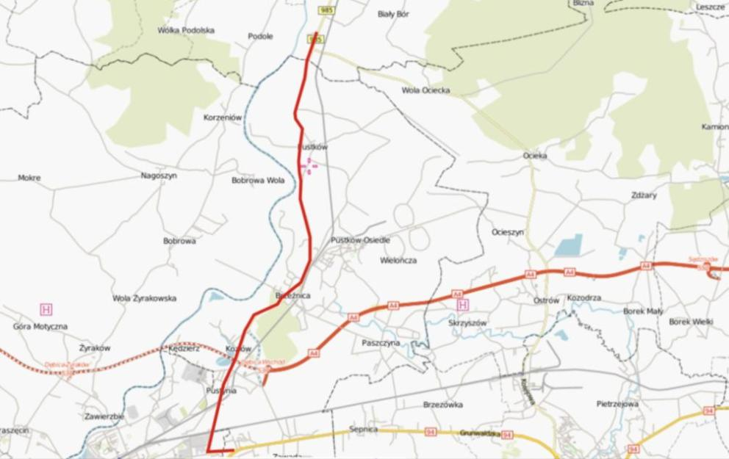
Rysunek 25 Lokalizacja odcinków drogi wojewódzkiej nr 985 objętych Programem (źródło: mapa.szukacz.pl)
Na terenach tych obowiązuje:
- Studium Uwarunkowań i Kierunków Zagospodarowania Przestrzennego gminy Przecław uchwalone uchwałą VIII/58/2007 z dnia 26.05.2007 r.
- Studium uwarunkowań i kierunków zagospodarowania przestrzennego gminy Dębica uchwalone uchwałą XVI/244/2012 z dnia 10 października 2007 r.
- Studium uwarunkowań i kierunków zagospodarowania przestrzennego miasta Dębica uchwalone uchwałą XXXI/213/2001 z dnia 13.09.2001 r.

Poniżej zestawiono dane statystyczne dla poszczególnych gmin dot. ludności na poszczególnych terenach. Dane pochodzą ze zbiorów Głównego Urzędu Statystycznego.
Tabela 53 Dane statystyczne dla gmin przez które przebiegają omawiane odcinki DW985
Gmina | Ludność | Gęstość os/km²
Przecław | 11 474 | 85,4
Dębica - gmina miejska | 47231 | 1396,1
Dębica - gmina wiejska | 25012 | 181,7

Wg szacunków wykonanych w ramach Map akustycznych dla dróg wojewódzkich
w zasięgu pasa analizy niekorzystnego oddziaływania hałasu emitowanego przez pojazdy poruszające się analizowanymi odcinkami drogi wojewódzkiej nr 985 mieszkało około 5531 osób w 975 lokalach mieszkalnych (według wskaźnika L_{DWN}).
Celem określenia zakresu naruszeń dopuszczalnych poziomów hałasu w środowisku pochodzącego od ruchu pojazdów, który odbywa się po analizowanych odcinkach dróg, oraz określenia priorytetów z jakimi prowadzone będą działania których celem jest poprawa klimatu akustycznego posłużono się wskaźnikiem M. Poniżej zestawiono priorytety działań w przyporządkowaniu do poszczególnych odcinków drogi wojewódzkiej nr 985, dla których wartość wskaźnika M jest większa od 0.
Tabela 54 Tereny zagrożone hałasem zlokalizowane w sąsiedztwie analizowanych odcinków drogi wojewódzkiej nr 985 objęte zakresem opracowania Programu ochrony środowiska przed hałasem
Nr drogi | Nazwa odcinka | Orientacyjny kilometraż |  | Priorytet
Nr drogi | Nazwa odcinka | Od | Do | Priorytet
985 | Tuszyma – Dębica | 47+700 | 62+600 | Niski

Droga wojewódzka nr 986 Tuszyma – Ropczyce

Analizowany odcinek drogi długości 17,9 km łączy miejscowości Tuszyma i Ropczyce. Początek kilometrażu przedmiotowej drogi to 0+000. Koniec analizowanego odcinka znajduje się w kilometrażu 17+900 na skrzyżowaniu ul. Kolejowej i ul. Grunwaldzkiej. Odcinek ww. drogi położony jest na terenie gmin Przecław, Ostrów i Ropczyce.
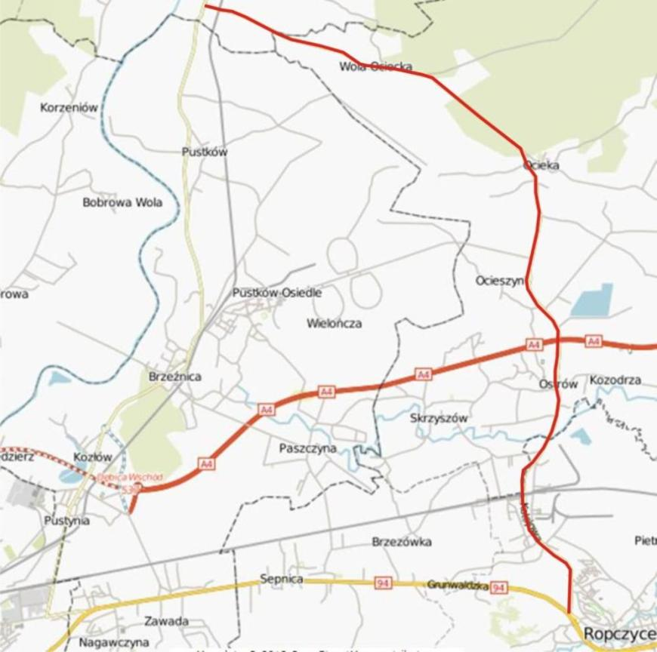
Rysunek 26 Lokalizacja odcinków drogi wojewódzkiej nr 986 objętych Programem (źródło: mapa.szukacz.pl)
Na terenach tych obowiązuje:
- Studium Uwarunkowań i Kierunków Zagospodarowania Przestrzennego miasta i gminy Ropczyce uchwalone uchwałą XL/402/2001 z dnia 28.12.2001 r.
- Miejscowy Plan Zagospodarowania przestrzennego Nr 8 / 1 / 2010 w Ropczycach przy ul. Przemysłowej uchwalone uchwałą XLVI/552/10 z dnia 30.04.2010 r.
- Miejscowy Plan Zagospodarowania przestrzennego Nr I-2/2009 terenu położonego w rejonie centrum miejscowości Ostrów uchwalone uchwałą XLI/313/10 z dnia 30.03. 2010 r.
- Miejscowy Plan Zagospodarowania przestrzennego Nr 4/2009 terenu położonego w Woli Ocieckiej uchwalony uchwałą XLVI/343/10 z dnia 20 lipca
2010 r.
Poniżej zestawiono dane statystyczne dla poszczególnych gmin dot. ludności na poszczególnych terenach. Dane pochodzą ze zbiorów Głównego Urzędu Statystycznego.
Tabela 55 Dane statystyczne dla gmin przez które przebiegają omawiane odcinki DW986
Gmina | Ludność | Gęstość os/km²
Ropczyce | 26 778 | 192,7
Ostrów | 7 095 | 73,4

Wg szacunków wykonanych w ramach Map akustycznych dla dróg wojewódzkich
w zasięgu pasa analizy niekorzystnego oddziaływania hałasu emitowanego przez pojazdy poruszające się analizowanym odcinkiem mieszkało około 790 osób w 153 lokalach mieszkalnych (według wskaźnika L_{DWN}).
Celem określenia zakresu naruszeń dopuszczalnych poziomów hałasu w środowisku pochodzącego od ruchu pojazdów, który odbywa się po analizowanych odcinkach dróg, oraz określenia priorytetów z jakimi prowadzone będą działania których celem jest poprawa klimatu akustycznego posłużono się wskaźnikiem M. Poniżej zestawiono priorytety działań w przyporządkowaniu do poszczególnych odcinków drogi wojewódzkiej nr 986, dla których wartość wskaźnika M jest większa od 0.
Tabela 56 Tereny zagrożone hałasem zlokalizowane w sąsiedztwie analizowanych odcinków drogi wojewódzkiej nr 986 objęte zakresem opracowania Programu ochrony środowiska przed hałasem
Nr drogi | Nazwa odcinka | Orientacyjny kilometraż |  | Priorytet
Nr drogi | Nazwa odcinka | Od | Do | Priorytet
986 | Tuszyma – Ropczyce | 0+000 | 17+900 | Niski

Droga wojewódzka nr 988 Babica – Strzyżów

Analizowany odcinek drogi długości 12,9 km łączy miejscowości Babica i Strzyżów. Początek kilometrażu 0+000 zlokalizowany w miejscowości Babica na skrzyżowaniu z DK9. Koniec analizowanego odcinka zlokalizowany jest w miejscowości Strzyżów
w kilometrażu 12+900 na skrzyżowaniu z ul. Armii Krajowej. Odcinek ww. drogi położony jest na terenie gmin Czudec i Strzyżów.
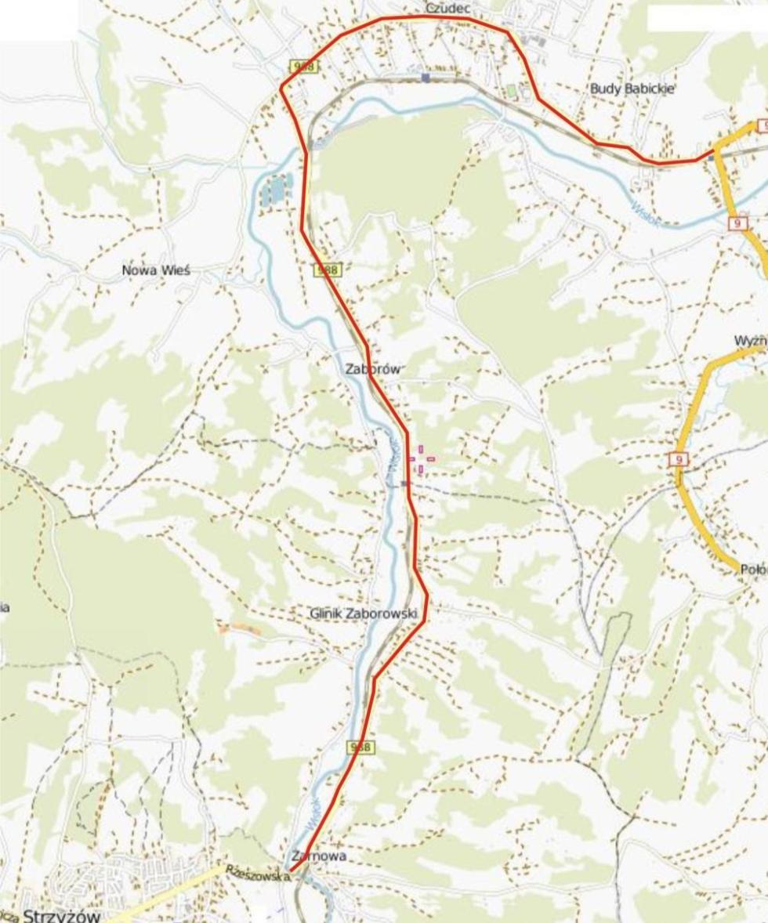
Rysunek 27 Lokalizacja odcinków drogi wojewódzkiej nr 988 objętych Programem (źródło: mapa.szukacz.pl)
Na terenach tych obowiązuje:
- Studium Uwarunkowań i Kierunków Zagospodarowania Przestrzennego gminy Czudec, uchwalony uchwałą nr XXXI/218/2001 z dnia 29.06.2001 r.
- uchwała Rady Gminy w Czudcu w sprawie uchwalenia III zmiany studium i kierunków zagospodarowania przestrzennego Gminy Czudec - cześć A, nr XXIX/225/2013 z dnia 28.06.2013 r.
- uchwała Rady Gminy w Czudcu w sprawie uchwalenia IV zmiany studium i kierunków zagospodarowania przestrzennego Gminy Czudec, nr XXIX/222/2013 z dnia 28.06.2013 r.
- Miejscowy Plan Zagospodarowania Przestrzennego terenu położonego przy ulicy Grunwaldzkiej w Strzyżowie uchwalone uchwałą XXIX/270/09 z dnia 30.04.2009 r.
- Miejscowy Plan Zagospodarowania Przestrzennego miasta Strzyżowa – cmentarz przy ul. 700-lecia Strzyżowa uchwalone uchwałą XXXV/334/09 z dnia 29.12. 2009 r.
- Miejscowy Plan Zagospodarowania Przestrzennego terenu przy ul. Kombatantów i Sportowej w Strzyżowie uchwalony uchwałą XXXV/335/09 z dnia
29 grudnia 2009 r.
- Miejscowy Plan Zagospodarowania Przestrzennego „Zabudowa mieszkaniowa jednorodzinna III” w miejscowości Wyżne w gminie Czudec uchwalony uchwałą XXIX/224/2013 z dnia 28.06.2013 r.
- Miejscowy Plan Zagospodarowania Przestrzennego „Zabudowa zagrodowa I” miejscowości Babica w gminie Czudec uchwalony uchwałą XXIX/223/2013
z dnia 28.06.2013 r.

Poniżej zestawiono dane statystyczne dla poszczególnych gmin dot. ludności na poszczególnych terenach. Dane pochodzą ze zbiorów Głównego Urzędu Statystycznego.
Tabela 57 Dane statystyczne dla gmin przez które przebiegają omawiane odcinki DW988
Gmina | Ludność | Gęstość os/km²
Czudec | 11 749 | 138,3
Strzyżów | 20 920 | 149,2

Wg szacunków wykonanych w ramach Map akustycznych dla dróg wojewódzkich
w zasięgu pasa analizy niekorzystnego oddziaływania hałasu emitowanego przez pojazdy poruszające się analizowanymi odcinkami drogi wojewódzkiej nr 988 mieszkało około 4755 osób w 746 lokalach mieszkalnych (według wskaźnika L_{DWN}).
Celem określenia zakresu naruszeń dopuszczalnych poziomów hałasu w środowisku pochodzącego od ruchu pojazdów, który odbywa się po analizowanych odcinkach dróg, oraz określenia priorytetów z jakimi prowadzone będą działania których celem jest poprawa klimatu akustycznego posłużono się wskaźnikiem M. Poniżej zestawiono priorytety działań w przyporządkowaniu do poszczególnych odcinków drogi wojewódzkiej nr 988, dla których wartość wskaźnika M jest większa od 0.
Tabela 58 Tereny zagrożone hałasem zlokalizowane w sąsiedztwie analizowanych odcinków drogi wojewódzkiej nr 988 objęte zakresem opracowania Programu ochrony środowiska przed hałasem
Nr drogi | Nazwa odcinka | Orientacyjny kilometraż |  | Priorytet
Nr drogi | Nazwa odcinka | Od | Do | Priorytet
988 | Babica – Strzyżów | 0+000 | 12+900 | Niski

Droga wojewódzka nr 988 Strzyżów

Analizowany odcinek drogi długości 3,0 km znajduje się w miejscowości Strzyżów. Początek kilometrażu 12+900 zlokalizowany jest na skrzyżowaniu ul.Rzeszowskiej
z ul. Armii Krajowej. Koniec analizowanego odcinka zlokalizowany jest w kilometrażu 15+900 na skrzyżowaniu ul. Ignacego Łukasiewicza z ul. 1 Maja. Odcinek ww. drogi położony jest na terenie gminy Strzyżów.
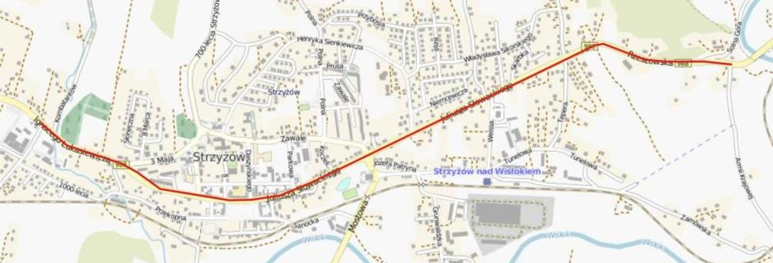
Rysunek 28 Lokalizacja odcinków drogi wojewódzkiej nr 988 objętych Programem (źródło: mapa.szukacz.pl)
Na terenach tych obowiązuje:
- Miejscowy Plan Zagospodarowania Przestrzennego terenu położonego przy ulicy Grunwaldzkiej w Strzyżowie uchwalone uchwałą XXIX/270/09 z dnia 30.04.2009 r.
- Miejscowy Plan Zagospodarowania Przestrzennego terenu położonego przy ulicy Sobieskiego w Strzyżowie uchwalone uchwałą XXIX/271/09 z dnia 30.04. 2009 r.
- Miejscowy Plan Zagospodarowania Przestrzennego miasta Strzyżowa – Cmentarz przy ul. 700-lecia Strzyżowa uchwalony uchwałą XXXV/334/09 z dnia 29.12. 2009 r.
- Miejscowy Plan Zagospodarowania Przestrzennego terenu przy ul. Kombatantów i Sportowej w Strzyżowie uchwalonego uchwałą XXXV/335/09 z dnia
29 grudnia 2009 r.

Poniżej zestawiono dane statystyczne dla poszczególnych gmin dot. ludności na poszczególnych terenach. Dane pochodzą ze zbiorów Głównego Urzędu Statystycznego.
Tabela 59 Dane statystyczne dla gmin przez które przebiegają omawiane odcinki DW988
Gmina | Ludność | Gęstość os/km²
Strzyżów | 20 920 | 149,2

Wg szacunków wykonanych w ramach Map akustycznych dla dróg wojewódzkich
w zasięgu pasa analizy niekorzystnego oddziaływania hałasu emitowanego przez pojazdy poruszające się analizowanymi odcinkami drogi wojewódzkiej nr 988 mieszkało około 4755 osób w 746 lokalach mieszkalnych (według wskaźnika L_{DWN}).
Celem określenia zakresu naruszeń dopuszczalnych poziomów hałasu w środowisku pochodzącego od ruchu pojazdów, który odbywa się po analizowanych odcinkach dróg, oraz określenia priorytetów z jakimi prowadzone będą działania których celem jest poprawa klimatu akustycznego posłużono się wskaźnikiem M. Poniżej zestawiono priorytety działań w przyporządkowaniu do poszczególnych odcinków drogi wojewódzkiej nr 988, dla których wartość wskaźnika M jest większa od 0.
Tabela 60 Tereny zagrożone hałasem zlokalizowane w sąsiedztwie analizowanych odcinków drogi wojewódzkiej nr 988 objęte zakresem opracowania Programu ochrony środowiska przed hałasem
Nr drogi | Nazwa odcinka | Orientacyjny kilometraż |  | Priorytet
Nr drogi | Nazwa odcinka | Od | Do | Priorytet
988 | Strzyżów | 12+900 | 15+900 | Niski

Droga wojewódzka nr 988 Strzyżów – Wiśniowa

Analizowany odcinek drogi długości 9,1 km łączy miejscowości Strzyżów i Wiśniowa. Początek kilometrażu przedmiotowej drogi to 15+900. Koniec analizowanego odcinka znajduje się w kilometrażu 25+000 na skrzyżowaniu ul. Ignacego Łukasiewicza, ul. 1maja i ul. Kombatantów w miejscowości Strzyżów. Odcinek ww. drogi położony jest na terenie gmin Strzyżów i Wiśniowa.
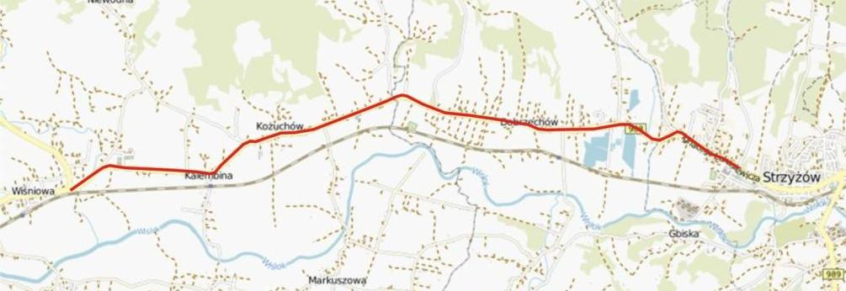
Rysunek 29 Lokalizacja odcinków drogi wojewódzkiej nr 988 objętych Programem (źródło: mapa.szukacz.pl)
Na terenach tych obowiązuje:
- Miejscowy Plan Zagospodarowania Przestrzennego terenu położonego przy ulicy Grunwaldzkiej w Strzyżowie uchwalonego uchwałą XXIX/270/09 z dnia 30.04.2009 r.
- Miejscowy Plan Zagospodarowania Przestrzennego terenu położonego przy ulicy Sobieskiego w Strzyżowie uchwalonego uchwałą XXIX/271/09 z dnia 30.04.2009 r.
- Miejscowy Plan Zagospodarowania Przestrzennego miasta Strzyżowa – Cmentarz przy ul. 700-lecia Strzyżowa uchwalonego uchwałą XXXV/334/09 z dnia 29.12.2009 r.
- Miejscowy Plan Zagospodarowania Przestrzennego terenu przy ul. Kombatantów i Sportowej w Strzyżowie uchwalonego uchwałą XXXV/335/09 z dnia 29.12.2009 r.
- Studium uwarunkowań i kierunków zagospodarowania przestrzennego gminy Wiśniowa uchwalone uchwałą nr XXXI/213/01 Rady Gminy Wiśniowa z dnia 13 września 2001r. z późn. zm.

Poniżej zestawiono dane statystyczne dla poszczególnych gmin dot. ludności na poszczególnych terenach. Dane pochodzą ze zbiorów Głównego Urzędu Statystycznego.
Tabela 61 Dane statystyczne dla gmin przez które przebiegają omawiane odcinki DW986
Gmina | Ludność | Gęstość os/km²
Strzyżów | 20 920 | 149,2
Wiśniowa | 8 406 | 100,9

Wg szacunków wykonanych w ramach Map akustycznych dla dróg wojewódzkich
w zasięgu pasa analizy niekorzystnego oddziaływania hałasu emitowanego przez pojazdy poruszające się analizowanymi odcinkami drogi wojewódzkiej nr 988 mieszkało około 4755 osób w 746 lokalach mieszkalnych (według wskaźnika L_{DWN}).
Celem określenia zakresu naruszeń dopuszczalnych poziomów hałasu w środowisku pochodzącego od ruchu pojazdów, który odbywa się po analizowanych odcinkach dróg, oraz określenia priorytetów z jakimi prowadzone będą działania których celem jest poprawa klimatu akustycznego posłużono się wskaźnikiem M. Poniżej zestawiono priorytety działań w przyporządkowaniu do poszczególnych odcinków drogi wojewódzkiej nr 988, dla których wartość wskaźnika M jest większa od 0.
Tabela 62 Tereny zagrożone hałasem zlokalizowane w sąsiedztwie analizowanych odcinków drogi wojewódzkiej nr 988 objęte zakresem opracowania Programu ochrony środowiska przed hałasem
Nr drogi | Nazwa odcinka | Orientacyjny kilometraż |  | Priorytet
Nr drogi | Nazwa odcinka | Od | Do | Priorytet
988 | Strzyżów – Wiśniowa | 15+900 | 25+000 | Niski

Droga wojewódzka nr 988 Wiśniowa – Twierdza

Analizowany odcinek drogi długości 7,9 km łączy miejscowości Wiśniowa i Twierdza. Początek kilometrażu 25+000 zlokalizowany jest od skrzyżowania z drogą wojewódzką nr 986 w miejscowości Wiśniowa. Koniec analizowanego odcinka znajduje się w miejscowości Twierdza w kilometrażu 32+900 na skrzyżowaniu z drogą wojewódzką nr 990. Odcinek ww. drogi położony jest na terenie gminy Wiśniowa i Frysztak.
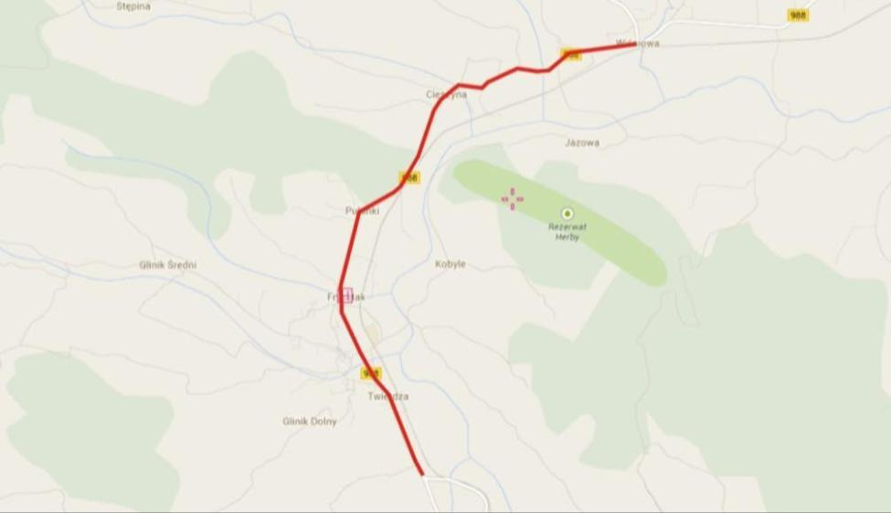
Rysunek 30 Lokalizacja odcinków drogi wojewódzkiej nr 988 objętych Programem (źródło: mapa.szukacz.pl)

Na terenach tych obowiązuje:
- Studium Uwarunkowań i Kierunków Zagospodarowania Przestrzennego gminy Wiśniowa uchwalone uchwałą XXXI/213/01 Rady Gminy Wiśniowa z dnia
13 września 2001r. z póź. zm..
- Studium Uwarunkowań i Kierunków Zagospodarowania Przestrzennego gminy Frysztak uchwalone uchwałą XXXI/213/2001 z dnia 13.09.2001 r.

Poniżej zestawiono dane statystyczne dla poszczególnych gmin dot. ludności na poszczególnych terenach. Dane pochodzą ze zbiorów Głównego Urzędu Statystycznego.
Tabela 63 Dane statystyczne dla gmin przez które przebiegają omawiane odcinki DW988
Gmina | Ludność | Gęstość os/km²
Wiśniowa | 8 406 | 100,9
Frysztak | 10 577 | 116,9

Wg szacunków wykonanych w ramach Map akustycznych dla dróg wojewódzkich
w zasięgu pasa analizy niekorzystnego oddziaływania hałasu emitowanego przez pojazdy poruszające się analizowanymi odcinkami drogi wojewódzkiej nr 988 mieszkało około 4755 osób w 746 lokalach mieszkalnych (według wskaźnika L_{DWN}).
Celem określenia zakresu naruszeń dopuszczalnych poziomów hałasu w środowisku pochodzącego od ruchu pojazdów, który odbywa się po analizowanych odcinkach dróg, oraz określenia priorytetów z jakimi prowadzone będą działania których celem jest poprawa klimatu akustycznego posłużono się wskaźnikiem M. Poniżej zestawiono priorytety działań w przyporządkowaniu do poszczególnych odcinków drogi wojewódzkiej nr 988, dla których wartość wskaźnika M jest większa od 0.
Tabela 64 Tereny zagrożone hałasem zlokalizowane w sąsiedztwie analizowanych odcinków drogi wojewódzkiej nr 988 objęte zakresem opracowania Programu ochrony środowiska przed hałasem
Nr drogi | Nazwa odcinka | Orientacyjny kilometraż |  | Priorytet
Nr drogi | Nazwa odcinka | Od | Do | Priorytet
988 | Wiśniowa – Twierdza | 25+000 | 32+900 | Niski

Drogi miasta Krosna
W niniejszym programie ujęte zostały również drogi w obrębie miasta Krosno. Miasto Krosno, jest średniowiecznym grodem obecnie miastem na prawach powiatu. Zamieszkiwane przez ok. 50 tyś mieszkańców. Na terenie powiatu zarejestrowanych jest ok. 26,5 tyś pojazdów. Miasto zlokalizowane w południowo-zachodniej części województwa podkarpackiego. Przez miasto przebiega droga krajowa nr 28 Zator-Medyka, która w obrębie miasta krzyżuje się z 2 drogami wojewódzkimi 990 i 991 – wszystkie o obciążeniu ruchem ponad 3 mln przejazdów rocznie. Układ komunikacyjny m. Krosno stanowią głównie:
- ul. Krakowska z ul. Piłsudskiego stanowiące wylot zachodni z centrum miasta,
- ulica Niepodległości stanowiąca wylot północny oraz wschodnie obejście centrum miasta,

- ul. Lwowska stanowiąca wschodni wylot z centrum miasta
- ciąg ulic: Czajkowskiego, Pużaka i Zręcińska – wylot południowy z centrum
- ciąg ulic Legionów, Niepodległości, Grodzka, Tkacka, i Podwale stanowiące wewnętrzną obwodnicę centrum miasta.
W niniejszym opracowaniu wzięto pod uwagę ulice o obciążeniu powyżej 3 mln przejazdów rocznie. Oprócz wyżej wymienionych, do tej grupy należą również ulice: Kolejowa, Lewakowskiego, Lniarska, Mielczarskiego, Okrzei, Staszica, Wisłocza i Żółkiewskiego.
Ponadto w ramach mapy akustycznej oraz niniejszego Programu w opracowaniu ujęte zostały odcinki drogi Krajowej nr 28 oraz dróg wojewódzkich nr 990 i 991 w obrębie granic administracyjnych miasta Krosno.
Układ ww. ulic został przedstawiony na poniższym rysunku.
Rysunek 31Lokalizacja odcinków dróg na terenie miasta Krosno objętych Programem (źródło: mapa akustyczna dla miasta Krosna...)

W poniższej tabeli zestawiono dokumenty z zakresu zagospodarowania przestrzennego ujętego w niniejszym Programie w zakresie oddziaływania ww. odcinków dróg na terenie miasta Krosno.
Tabela 65 Zestawienie studium uwarunkowań i kierunków zagospodarowania oraz miejscowych planów zagospodarowania przestrzennego dla terenów sąsiadujących z omawianymi odcinkami ulic
Lp. | Nazwa gminy | Akt powołujący | Zakres aktu
1 | Miasto Krosno | Uchwała nr LXXI/1221/10 Rady Miasta Krosno z dnia 29.10.2010 r. | Miejscowy plan zagospodarowania przestrzennego ŁUKASIEWICZA II
2 | Miasto Krosno | Uchwała nr IV/43/98 Rady Miasta Krosno z dnia 29.12.1998 r. | Miejscowy plan zagospodarowania przestrzennego CENTRUM I
3 | Miasto Krosno | Uchwała nr XXIV/562/2000 Rady Miasta Krosno z dnia 30.10.2000 r. | Miejscowy plan zagospodarowania przestrzennego BIAŁOBRZEGI I
4 | Miasto Krosno | Uchwała nr XLVI/1020/02 Rady Miasta Krosno z dnia 30.08.2002 r. | Miejscowy plan zagospodarowania przestrzennego BIAŁOBRZEGI II
5 | Miasto Krosno | Uchwała nr III/55/02 Rady Miasta Krosno z dnia 30.12.2002 r. | Miejscowy plan zagospodarowania przestrzennego KROŚCIENKO VII
6 | Miasto Krosno | Uchwała nr XII/243/03 Rady Miasta Krosno z dnia 26.09.2003 r. | Miejscowy plan zagospodarowania przestrzennego ŚRÓDMIEŚCIE VII
7 | Miasto Krosno | Uchwała nr LV/1015/06 Rady Miasta Krosno z dnia 30.08.2006 r. | Miejscowy plan zagospodarowania przestrzennego POLANKA IV
8 | Miasto Krosno | Uchwała nr XXIX/507/08 Rady Miasta Krosno z dnia 28.08.2008 r. | Miejscowy plan zagospodarowania przestrzennego ŚRÓDMIEŚCIE VIII
9 | Miasto Krosno | Uchwała nr XXXV/616/08 Rady Miasta Krosno z dnia 28.11.2008 r. | Miejscowy plan zagospodarowania przestrzennego ŚRÓDMIEŚCIE XII
10 | Miasto Krosno | Uchwała nr XXXV/617/08 Rady Miasta Krosno z dnia 28.11.2008 r. | Miejscowy plan zagospodarowania przestrzennego ŚRÓDMIEŚCIE XIII
11 | Miasto Krosno | Uchwała nr LXXII/1262/10 Rady Miasta Krosno z dnia 10.11.2010 r. | Miejscowy plan zagospodarowania przestrzennego STARE MIASTO I
12 | Miasto Krosno | Uchwała nr XVIII/227/11 Rady Miasta Krosno z dnia 31.08.2011 r. | Miejscowy plan zagospodarowania przestrzennego PRZEMYSŁOWA I
13 | Miasto Krosno | Uchwała nr XXVIII/445/12 Rady Miasta Krosno z dnia 29.05.2012 r. | Miejscowy plan zagospodarowania przestrzennego PRZEMYSŁOWA II
14 | Miasto Krosno | Uchwała nr XLII/843/13 Rady Miasta Krosno z dnia 26.04.2013 r. | Miejscowy plan zagospodarowania przestrzennego POLANKA I
15 | Miasto Krosno | Uchwała nr XLV/896/13 Rady Miasta Krosno z dnia 28.06.2013 r. | Miejscowy plan zagospodarowania przestrzennego ZM. ŚRÓDMIEŚCIE VIII

Wg szacunków wykonanych w ramach Mapy akustycznej miasta Krosna w zasięgu pasa analizy niekorzystnego oddziaływania hałasu emitowanego przez pojazdy poruszające się analizowanymi odcinkami dróg mieszkało około 14964 osób w 4837 lokalach mieszkalnych (według wskaźnika L_{DWN}).
Celem określenia zakresu naruszeń dopuszczalnych poziomów hałasu w środowisku pochodzącego od ruchu pojazdów, który odbywa się po analizowanych odcinkach dróg na terenie miasta Krosna, oraz określenia priorytetów z jakimi prowadzone będą działania których celem jest poprawa klimatu akustycznego posłużono się wskaźnikiem M. W poniższych tabelach zestawiono priorytety działań w przyporządkowaniu do poszczególnych odcinków, dla których wartość wskaźnika M jest większa od 0.
Tabela 66 Tereny zagrożone hałasem zlokalizowane w sąsiedztwie analizowanych odcinków dróg na terenie miasta Krosna, objęte zakresem opracowania Programu ochrony środowiska przed hałasem
Nr drogi | Nazwa odcinka | Orientacyjny kilometraż |  | Priorytet
Nr drogi | Nazwa odcinka | Od | Do | Priorytet
28 | Zator – Medyka | 0+000 | 11+300 | Wysoki
990 | Twierdza – Krosno | 0+000 | 1+500 | Średni
991 | Lutcza – Krosno | 0+000 | 4+000 | Średni
- | ul. Czajkowskiego | 0+000 | 0+500 | Średni
- | ul. Kolejowa | 0+000 | 0+500 | Średni
- | ul. Krakowska | 0+000 | 2+600 | Średni
- | ul. Legionów | 0+000 | 0+600 | Średni
- | ul. Lewakowskiego | 0+000 | 0+500 | Średni
- | ul. Lniarska | 0+000 | 0+300 | Średni
- | ul. Lwowska | 0+000 | 0+300 | Średni
- | ul. Mielczarskiego | 0+000 | 0+200 | Średni
- | ul. Niepodległości | 0+000 | 0+400 | Średni
- | ul. Okrzei | 0+000 | 0+500 | Średni
- | ul. Piłsudskiego | 0+000 | 0+400 | Średni
- | ul. Podwale | 0+000 | 0+500 | Średni
- | ul. Pużaka | 0+000 | 0+500 | Średni
- | ul. Staszica | 0+000 | 0+300 | Średni
- | ul. Tkacka | 0+000 | 0+200 | Średni
- | ul. Wisłocza | 0+000 | 0+300 | Średni
- | ul. Zręcińska | 0+000 | 2+900 | Średni
- | ul. Żółkiewskiego | 0+000 | 0+900 | Średni

Naruszenia dopuszczalnych poziomów hałasu w środowisku
Kwestie dotyczące dopuszczalnych poziomów hałasu w środowisku oraz ich określania reguluje ustawa Prawo ochrony środowiska. Zgodnie z zapisami tej ustawy odpowiedzialnym za określenie wartości dopuszczalnych hałasu w środowisku jest Minister Środowiska.
W trakcie wykonywania map akustycznych będących materiałem wyjściowym do niniejszego opracowania obowiązującym było rozporządzenie z 14 czerwca 2007 r.
w sprawie dopuszczalnych poziomów hałasu w środowisku (Dz. U. nr 120, poz. 826 ze zm.). Obecnie wartości te zostały zmienione rozporządzeniem z dnia 1 października 2012 r. (Dz. U. 2012 poz. 1109). Zmiana ta ma zasadniczy wpływ na ocenę wykonanych map akustycznych oraz na wartości przekroczeń jakie zostały w nich zapisane.
Do oceny wielkości przekroczeń oraz wyznaczenia kolejności realizacji zadań Programu ochrony środowiska przed hałasem został wprowadzony wskaźnik M opisany w Rozporządzeniu Ministra Środowiska z dnia 14 października 2002r. „w sprawie szczegółowych wymagań, jakim powinien odpowiadać program ochrony środowiska przed hałasem”. Zgodnie z zapisami tego rozporządzenia wskaźnik M wyznaczany jest ze wzoru:
$$M=0,1 m ( {10}^{0,1∆L}-1)$$
Gdzie:
M – wartość wskaźnika,
ΔL – wielkość przekroczenia dopuszczalnego poziomu hałasu
m – liczba mieszkańców na terenie o przekroczonym poziomie dopuszczalnym
Wskaźnik ten jednak nie został sprecyzowany, co do wielkości obszarów, dla których ma być wyznaczany i w jaki sposób mają one być odnoszone do map akustycznych. Do niniejszego opracowania załączono elektroniczną wersję map wskaźnika M wyznaczoną na potrzeby wykonanych map. Należy jednak pamiętać, iż jego wartość znacząco została zmniejszona w wyniku zaistniałych zmian prawnych.
Wielkości przekroczeń, a zasadniczo zasięgi przekroczeń wartości dopuszczalnych hałasu zostały przedstawione na mapach imisyjnych dla wskaźników L_{DWN} oraz L_{N} załączonych do map akustycznych.
W ramach niniejszego opracowania wskazano tereny o największej wartości naruszeń dopuszczalnych poziomów hałasu w środowisku wraz z podaniem zakresu ich naruszenia w odniesieniu do poszczególnych odcinków dróg objętych zakresem niniejszego Programu. Szczegółowe dane dotyczące naruszeń dopuszczalnych poziomów hałasu wraz z podaniem zakresu naruszenia przedstawiono dla każdego odcinka w formie tabelarycznej w kolejnych rozdziałach opracowania.

Bardzo istotny wpływ również na określenie obszaru naruszeń dopuszczalnych poziomów hałasu ma zmiana, wprowadzona rozporządzeniem Ministra Środowiska
z dnia 1 października 2012 r. zmieniające rozporządzenie w sprawie dopuszczalnych poziomów hałasu w środowisku (Dz. U. 2012 r. poz. 1109). Z analizy map wynika, że większość terenów położonych w pobliżu analizowanych dróg nie znajduje się obecnie w zasięgu oddziaływania hałasu o poziomie przekraczającym wartości dopuszczalne (tereny zabudowy znajdujące się w strefie poziomu dźwięku określonego wskaźnikiem L_{DWN} o wartości 55-60 dB oraz 60-65 dB), jednakże faktyczną dynamikę zmian będzie można zaobserwować po kolejnych edycjach map akustycznych, po przeprowadzeniu aktualizacji niniejszego Programu ochrony środowiska przed hałasem.
W niniejszym opracowaniu terenom zabudowy znajdującym się w strefie poziomu dźwięku określonego wskaźnikiem L_{DWN} o wartości 55-60 dB oraz 60-65 dB nadano priorytet niski, w ramach którego realizowane będą działania w ramach strategii długookresowej (rozdział 1.4.2).
Poniżej przedstawiono zestawienia danych wynikowych (dla wskaźnika L_{DWN}) po analizie poszczególnych map akustycznych:
Tabela 67 Zasięg oddziaływania akustycznego – drogi krajowe
Wskaźnik hałasu L_{DWN} dB – zasięg oddziaływania
Typ danych | 55-60dB | 60-65 dB | 65-70dB | 70-75dB | pow. 75 dB
Powierzchnia obszarów eksponowanych na hałas w danym zakresie [km²] | 87,4 | 46,1 | 24,7 | 14,9 | 10,3
Liczba lokali mieszkalnych w danym zakresie | 11600 | 7300 | 5400 | 3600 | 1100
Liczba mieszkańców eksponowanych na hałas w danym zakresie | 45100 | 28400 | 21200 | 14100 | 4500

Tabela 68 Zasięg oddziaływania akustycznego – drogi wojewódzkie
Wskaźnik hałasu L_{DWN} dB – zasięg oddziaływania
Typ danych | 55-60dB | 60-65 dB | 65-70dB | 70-75dB | pow. 75 dB
Powierzchnia obszarów eksponowanych na hałas w danym zakresie [km²] | 2,644 | 2,049 | 1,715 | 0698 | 0,082
Liczba lokali mieszkalnych w danym zakresie | 1769 | 1029 | 314 | 78 | 100
Liczba mieszkańców eksponowanych na hałas w danym zakresie | 24316 | 14103 | 4530 | 1102 | 100

Tabela 69 Zasięg oddziaływania akustycznego – ulice miasta Krosna
Wskaźnik hałasu L_{DWN} dB – zasięg oddziaływania
Typ danych | 55-60dB | 60-65 dB | 65-70dB | 70-75dB | pow. 75 dB
Powierzchnia obszarów eksponowanych na hałas w danym zakresie [km²] | 3,4 | 2,7 | 1,1 | 1,1 | 0
Liczba lokali mieszkalnych w danym zakresie | 1380 | 1240 | 1200 | 980 | 0
Liczba mieszkańców eksponowanych na hałas w danym zakresie | 4300 | 3900 | 3800 | 3000 | 0

Wstępne obliczenia wskazują na znaczące obniżenie przedstawionych wartości. Dla analizowanych odcinków dróg nie występują już przekroczenia większe niż 15 dB co przedstawiono na przykładzie poniższego rysunku.

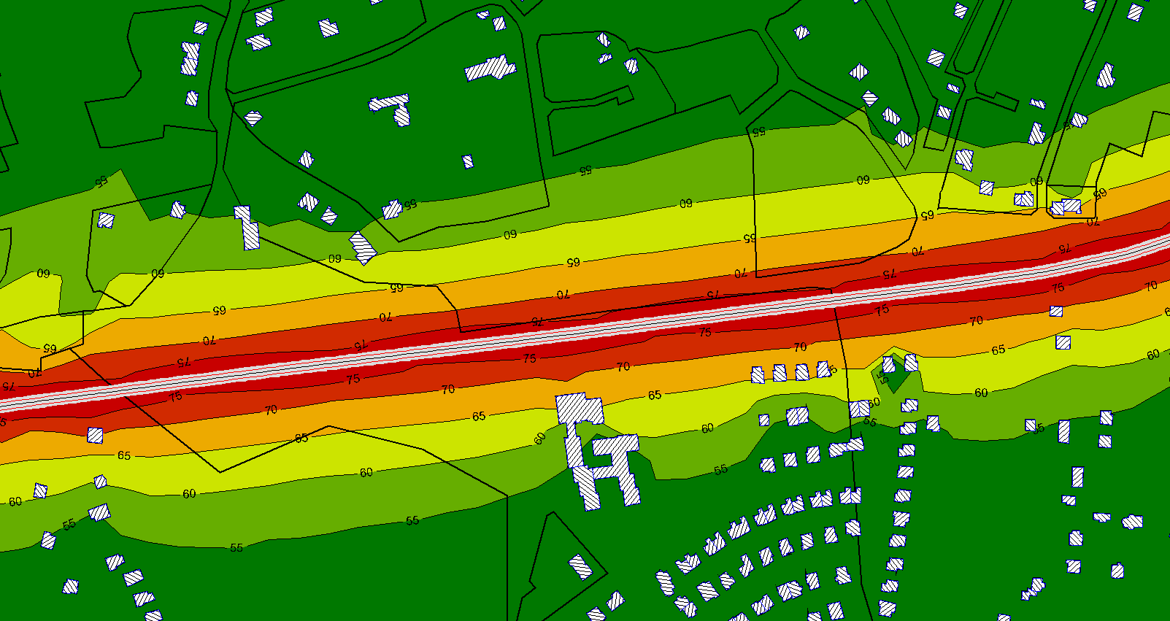
Rysunek 32 Zasięgi przekroczeń wskaźnika LDWN przed zmianą wartości dopuszczalnych
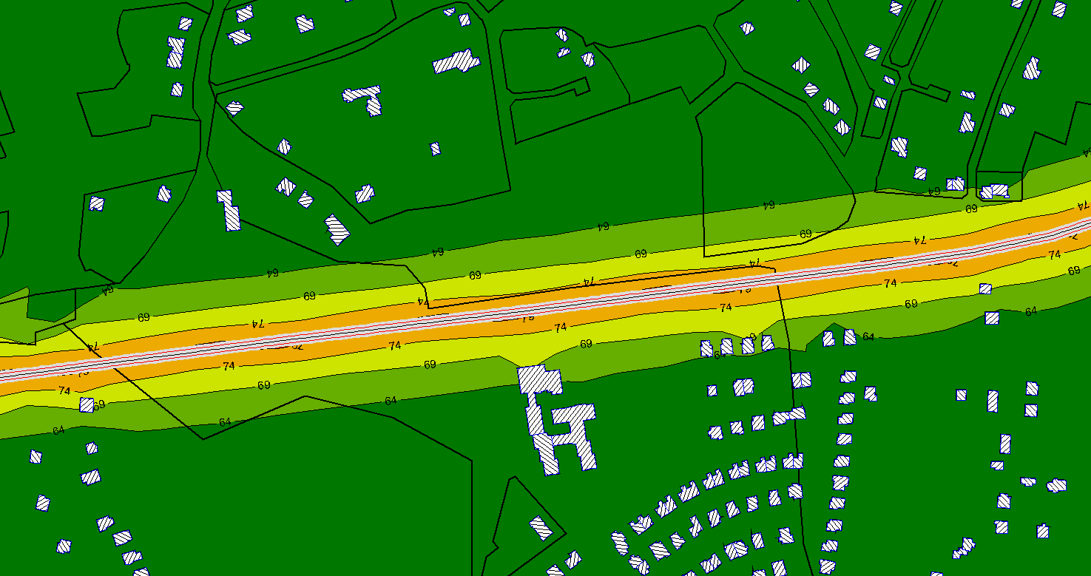
Rysunek 33 Zasięgi przekroczeń wskaźnika LDWN po zmianie wartości dopuszczalnych

Celem określenia zakresu naruszeń dopuszczalnych poziomów hałasu w środowisku pochodzącego od ruchu pojazdów, który odbywa się po analizowanych odcinkach dróg, oraz określenia priorytetów z jakimi prowadzone będą działania których celem jest poprawa klimatu akustycznego posłużono się wskaźnikiem M. W poniższych tabelach zestawiono priorytety działań w przyporządkowaniu do poszczególnych odcinków, dla których wartość wskaźnika M jest większa od 0.
Tabela 70 Tereny zagrożone hałasem zlokalizowane w sąsiedztwie analizowanych odcinków dróg krajowych objęte zakresem opracowania Programu ochrony środowiska przed hałasem
Nr drogi | Nazwa odcinka | Orientacyjny kilometraż |  | Priorytet
Nr drogi | Nazwa odcinka | Od | Do | Priorytet
4 | granica województwa – Machowa | 527+500 | 529+200 | Niski
4 | Pilzno – Dębica | 538+300 | 539+500 | Wysoki
4 | Pilzno – Dębica | 539+500 | 545+000 | Niski
4 | Pilzno – Dębica | 545+000 | 546+000 | Wysoki
4 | Pilzno – Dębica | 546+000 | 548+100 | Średni
4 | Dębica /obwodnica/ | 548+100 | 549+500 | Niski
4 | Dębica /obwodnica/ | 549+500 | 549+700 | Średni
4 | Dębica /obwodnica/ | 549+700 | 551+000 | Niski
4 | Dębica /obwodnica/ | 551+000 | 551+900 | Średni
4 | Dębica – Lubzina | 551+900 | 554+700 | Średni
4 | Lubzina – Ropczyce | 554+700 | 558+200 | Średni
4 | Ropczyce /przejście/ | 558+200 | 567+400 | Niski
4 | Ropczyce – Sędziszów Małopolski | 567+400 | 572+700 | Niski
4 | Sędziszów Małopolski – Klęczany | 572+700 | 574+300 | Niski
4 | Sędziszów Małopolski – Klęczany | 574+300 | 575+200 | Wysoki
4 | Sędziszów Małopolski – Klęczany | 575+200 | 577+800 | Średni
4 | Sędziszów Małopolski – Klęczany | 577+800 | 579+600 | Niski
4 | Sędziszów Małopolski – Klęczany | 579+600 | 581+000 | Wysoki
4 | Sędziszów Małopolski – Klęczany | 581+000 | 582+100 | Niski
4 | Łańcut /przejście/ | 614+600 | 615+600 | Bardzo wysoki
4 | Łańcut – Przeworsk | 614+600 | 617+000 | Wysoki
4 | Łańcut – Przeworsk | 617+000 | 618+000 | Bardzo wysoki
4 | Łańcut – Przeworsk | 618+000 | 619+000 | Wysoki
4 | Łańcut – Przeworsk | 619+000 | 622+000 | Niski
4 | Łańcut – Przeworsk | 622+000 | 623+000 | Wysoki
4 | Łańcut – Przeworsk | 623+000 | 623+500 | Średni
4 | Łańcut – Przeworsk | 625+500 | 632+900 | Niski
4 | Przeworsk – Jarosław | 638+500 | 639+000 | Niski
4 | Przeworsk – Jarosław | 639+000 | 640+000 | Wysoki
4 | Przeworsk – Jarosław | 640+000 | 640+600 | Niski
4 | Przeworsk – Jarosław | 642+000 | 643+800 | Średni
4 | Jarosław /przejście | 644+300 | 645+800 | Niski
4 | Jarosław /przejście | 645+800 | 647+000 | Średni
4 | Jarosław /przejście | 647+000 | 653+800 | Bardzo wysoki
4 | Jarosław – Radymno | 653+800 | 656+000 | Wysoki
4 | Jarosław – Radymno | 656+000 | 656+700 | Średni
4 | Jarosław – Radymno | 657+300 | 659+900 | Niski
9 | granica województwa – Nagnajów | 126+700 | 127+100 | Niski
9 | Jadachy – Nowa Dęba | 132+500 | 135+500 | Niski
9 | Jadachy – Nowa Dęba | 138+000 | 139+000 | Niski
9 | Jadachy – Nowa Dęba | 139+000 | 140+600 | Bardzo wysoki
9 | Jadachy – Nowa Dęba | 141+200 | 141+300 | Niski
9 | Nowa Dęba /przejście/ | 141+700 | 142+400 | Niski
9 | Nowa Dęba /przejście/ | 142+400 | 143+800 | Bardzo wysoki
9 | Nowa Dęba /przejście/ | 143+800 | 145+400 | Wysoki
9 | Nowa Dęba – Majdan Królewski | 145+400 | 145+700 | Średni
9 | Nowa Dęba – Majdan Królewski | 145+700 | 147+200 | Niski
9 | Majdan Królewski – Kolbuszowa | 147+200 | 148+300 | Niski
9 | Majdan Królewski – Kolbuszowa | 148+300 | 150+900 | Bardzo wysoki
9 | Majdan Królewski – Kolbuszowa | 150+900 | 151+800 | Niski
9 | Majdan Królewski – Kolbuszowa | 152+500 | 153+000 | Niski
9 | Majdan Królewski – Kolbuszowa | 153+000 | 153+300 | Średni
9 | Majdan Królewski – Kolbuszowa | 153+300 | 155+000 | Niski
9 | Majdan Królewski – Kolbuszowa | 155+000 | 157+000 | Bardzo wysoki
9 | Majdan Królewski – Kolbuszowa | 157+000 | 157+500 | Wysoki
9 | Majdan Królewski – Kolbuszowa | 157+500 | 158+100 | Niski
9 | Majdan Królewski – Kolbuszowa | 159+000 | 160+000 | Średni
9 | Kolbuszowa /przejście1/ | 161+800 | 164+000 | Niski
9 | Kolbuszowa /przejście1/ | 164+000 | 165+400 | Bardzo wysoki
9 | Kolbuszowa /przejście2/ | 165+400 | 169+000 | Bardzo wysoki
9 | Kolbuszowa /przejście2/ | 169+000 | 170+800 | Niski
9 | Kolbuszowa – Głogów Małopolski | 171+000 | 172+200 | Niski
9 | Kolbuszowa – Głogów Małopolski | 172+200 | 175+700 | Średni
9 | Kolbuszowa – Głogów Małopolski | 178+000 | 178+500 | Niski
9a | Kolbuszowa – Głogów Małopolski | 2+500 | 4+900 | Średni
9 | Głogów Małopolski – Rzeszów | 185+700 | 186+300 | Średni
9 | Głogów Małopolski – Rzeszów | 189+300 | 190+000 | Wysoki
9 | Głogów Małopolski – Rzeszów | 190+000 | 191+000 | Średni
9 | Głogów Małopolski – Rzeszów | 191+000 | 192+000 | Wysoki
9 | Głogów Małopolski – Rzeszów | 192+000 | 192+900 | Średni
9 | Rzeszów – Babica | 201+000 | 202+000 | Bardzo wysoki
9 | Rzeszów – Babica | 202+000 | 203+000 | Wysoki
9 | Rzeszów – Babica | 203+000 | 204+000 | Bardzo wysoki
9 | Rzeszów – Babica | 204+000 | 206+400 | Średni
9 | Rzeszów – Babica | 206+400 | 207+000 | Niski
9 | Rzeszów – Babica | 207+000 | 210+900 | Średni
9 | Rzeszów – Babica | 210+900 | 211+400 | Niski
9 | Babica – Lutcza | 211+400 | 221+600 | Niski
9 | Babica – Lutcza | 221+600 | 222+500 | Średni
9 | Babica – Lutcza | 222+500 | 228+600 | Niski
9 | Lutcza – Domaradz | 228+600 | 232+600 | Niski
9 | Lutcza – Domaradz | 232+600 | 233+600 | Średni
9 | Lutcza – Domaradz | 233+900 | 235+000 | Wysoki
9 | Lutcza – Domaradz | 235+000 | 236+100 | Niski
19 | Zarzecze – Nisko | 413+500 | 417+100 | Niski
19 | Nisko /przejście/ | 417+100 | 420+000 | Niski
19 | Sokołów Małopolski /przejście/ | 450+700 | 451+500 | Wysoki
19 | Sokołów Małopolski – Stobierna | 451+500 | 452+000 | Wysoki
19 | Sokołów Małopolski – Stobierna | 452+000 | 452+600 | Średni
19 | Sokołów Małopolski – Stobierna | 452+600 | 456+000 | Niski
19 | Sokołów Małopolski – Stobierna | 458+000 | 461+000 | Niski
19 | Sokołów Małopolski – Stobierna | 461+000 | 462+000 | Średni
19 | Sokołów Małopolski – Stobierna | 462+000 | 463+000 | Bardzo wysoki
19 | Sokołów Małopolski – Stobierna | 463+000 | 464+000 | Wysoki
19 | Sokołów Małopolski – Stobierna | 464+000 | 464+800 | Średni
19 | Stobierna – Rzeszów | 464+800 | 465+700 | Średni
19 | Stobierna – Rzeszów | 466+900 | 467+300 | Niski
19 | Stobierna – Rzeszów | 467+300 | 468+000 | Średni
19 | Stobierna – Rzeszów | 468+000 | 468+800 | Niski
19 | Stobierna – Rzeszów | 468+800 | 469+000 | Średni
19 | Stobierna – Rzeszów | 469+000 | 470+000 | Niski
19 | Stobierna – Rzeszów | 470+000 | 470+900 | Średni
28 | Siepietnica – Jasło | 192+600 | 193+000 | Średni
28 | Siepietnica – Jasło | 193+000 | 206+600 | Niski
28 | Jasło – Warzyce | 211+100 | 213+500 | Niski
28 | Warzyce – Krosno | 213+500 | 221+600 | Niski
28 | Warzyce – Krosno | 221+600 | 223+000 | Wysoki
28 | Warzyce – Krosno | 223+000 | 225+000 | Niski
28 | Warzyce – Krosno | 225+000 | 226+600 | Średni
28 | Krosno – Miejsce Piastowe | 238+000 | 239+300 | Średni
28 | Miejsce Piastowe – Rymanów | 239+300 | 240+500 | Średni
28 | Miejsce Piastowe – Rymanów | 240+500 | 243+500 | Niski
28 | Miejsce Piastowe – Rymanów | 245+000 | 248+000 | Niski
28 | Miejsce Piastowe – Rymanów | 248+000 | 248+500 | Średni
73a | Pilzno – Kamienica Dolna | 0+000 | 0+900 | Średni
73 | Pilzno – Kamienica Dolna | 133+500 | 133+700 | Średni
73 | Pilzno – Kamienica Dolna | 133+700 | 133+900 | Wysoki
73 | Pilzno – Kamienica Dolna | 133+900 | 142+500 | Niski
73 | Bukowa – Jasło | 153+900 | 155+200 | Niski
73 | Bukowa – Jasło | 155+200 | 156+000 | Średni
73 | Bukowa – Jasło | 156+000 | 157+000 | Wysoki
73 | Bukowa – Jasło | 157+000 | 157+500 | Średni
73 | Bukowa – Jasło | 157+500 | 163+500 | Niski
73 | Bukowa – Jasło | 163+500 | 164+000 | Średni
73 | Bukowa – Jasło | 164+000 | 166+000 | Wysoki
73 | Bukowa – Jasło | 166+000 | 168+400 | Średni
77 | granica województwa – Gorzyce | 24+000 | 28+100 | Niski
77 | Gorzyce – Stalowa Wola | 28+100 | 36+400 | Niski
77 | Gorzyce – Stalowa Wola | 36+400 | 37+900 | Średni
77 | Gorzyce – Stalowa Wola | 37+900 | 43+300 | Niski
77 | Stalowa Wola /przejście/ | 47+800 | 53+300 | Niski
77 | Nisko /przejście/ | 53+300 | 56+500 | Niski
1052R | Nisko /przejście/ | 0+000 | 1+300 | Niski
1054R | Nisko /przejście/ | 0+000 | 1+500 | Niski
77 | Leżajsk /przejście/ | 92+000 | 93+100 | Niski
77 | Leżajsk /przejście/ | 93+100 | 95+400 | Bardzo wysoki
77 | Radymno – Żurawica | 130+400 | 131+500 | Niski
77 | Radymno – Żurawica | 133+500 | 136+500 | Średni
77 | Radymno – Żurawica | 136+500 | 142+800 | Niski
77 | Żurawica – Przemyśl | 142+800 | 144+100 | Niski
84 | Sanok – Zagórz | 0+000 | 7+000 | Niski
84 | Lesko /przejście/ | 14+700 | 16+000 | Średni
84 | Lesko /przejście/ | 16+000 | 17+000 | Niski
84 | Lesko /przejście/ | 18+000 | 19+600 | Niski
84 | Ustrzyki Dolne /przejście/ | 36+300 | 40+800 | Niski

Tabela 71 Tereny zagrożone hałasem zlokalizowane w sąsiedztwie analizowanych odcinków dróg wojewódzkich objęte zakresem opracowania Programu ochrony środowiska przed hałasem
Nr drogi | Nazwa odcinka | Orientacyjny kilometraż |  | Priorytet
Nr drogi | Nazwa odcinka | Od | Do | Priorytet
865 | Jarosław – Szówsko | 0+000 | 2+700 | Wysoki
866 | Dachnów – Lubaczów | 0+000 | 5+900 | Niski
871 | Stalowa Wola /ul. KEN/ | 36+100 | 37+900 | Niski
877 | Łańcut /ul. Podzwierzyniec/ | 41+000 | 44+100 | Niski
878 | Rzeszów – Tyczyn – Dylągówka | 5+100 | 21+800 | Niski
880 | Jarosław – Pruchnik | 0+000 | 16+800 | Niski
886 | Domaradz – Brzozów – Grabownica | 0+000 | 17+700 | Niski
886 | Grabownica – Sanok | 17+700 | 29+500 | Niski
984 | Wola Mielecka – Mielec | 37+600 | 39+900 | Niski
985 | Nagnajów – Baranów Sandomierski | 0+000 | 6+400 | Niski
985 | Baranów Sandomierski – Jaślany | 6+400 | 19+000 | Niski
985 | Jaślany – Mielec | 19+000 | 32+100 | Niski
985 | Tuszyma – Dębica | 47+700 | 62+600 | Niski
986 | Tuszyma – Ropczyce | 0+000 | 17+900 | Niski
988 | Babica – Strzyżów | 0+000 | 12+900 | Niski
988 | Strzyżów | 12+900 | 15+900 | Niski
988 | Strzyżów – Wiśniowa | 15+900 | 25+000 | Niski
988 | Wiśniowa – Twierdza | 25+000 | 32+900 | Niski

Tabela 72 Tereny zagrożone hałasem zlokalizowane w sąsiedztwie analizowanych odcinków dróg na terenie miasta Krosna objęte zakresem opracowania Programu ochrony środowiska przed hałasem
Nr drogi | Nazwa odcinka | Orientacyjny kilometraż |  | Priorytet
Nr drogi | Nazwa odcinka | Od | Do | Priorytet
28 | Zator – Medyka | 0+000 | 11+300 | Wysoki
990 | Twierdza – Krosno | 0+000 | 1+500 | Średni
991 | Lutcza – Krosno | 0+000 | 4+000 | Średni
- | ul. Czajkowskiego | 0+000 | 0+500 | Średni
- | ul. Kolejowa | 0+000 | 0+500 | Średni
- | ul. Krakowska | 0+000 | 2+600 | Średni
- | ul. Legionów | 0+000 | 0+600 | Średni
- | ul. Lewakowskiego | 0+000 | 0+500 | Średni
- | ul. Lniarska | 0+000 | 0+300 | Średni
- | ul. Lwowska | 0+000 | 0+300 | Średni
- | ul. Mielczarskiego | 0+000 | 0+200 | Średni
- | ul. Niepodległości | 0+000 | 0+400 | Średni
- | ul. Okrzei | 0+000 | 0+500 | Średni
- | ul. Piłsudskiego | 0+000 | 0+400 | Średni
- | ul. Podwale | 0+000 | 0+500 | Średni
- | ul. Pużaka | 0+000 | 0+500 | Średni
- | ul. Staszica | 0+000 | 0+300 | Średni
- | ul. Tkacka | 0+000 | 0+200 | Średni
- | ul. Wisłocza | 0+000 | 0+300 | Średni
- | ul. Zręcińska | 0+000 | 2+900 | Średni
- | ul. Żółkiewskiego | 0+000 | 0+900 | Średni

Kierunki i zakresy działań
Ograniczenie poziomu dźwięku do wartości nie przekraczających poziomów dopuszczalnych określonych w rozporządzeniu Ministra Środowiska w otoczeniu analizowanych odcinków dróg krajowych jest w świetle istniejącego poziomu natężenia ruchu oraz lokalizacji tych odcinków w bezpośrednim sąsiedztwie terenów podlegających ochronie akustycznej bardzo trudne, a w niektórych przypadkach wręcz nierealne. Zadaniem służb ochrony środowiska oraz Zarządcy sieci drogowej jest jednak podejmowanie wszelkich działań mających na celu poprawę klimatu akustycznego w sąsiedztwie dróg w takim stopniu w jakim jest to tylko możliwe. W ramach opracowywania niniejszego Programu przeanalizowano wyniki obliczeń akustycznych przedstawionych w opracowanych Mapach akustycznych oraz zaproponowano działania, których realizacja powinna doprowadzić do poprawy stanu akustycznego w otoczeniu problemowych odcinków dróg. Podzielono je na następujące grupy:
- Działania krótkookresowe (w ramach strategii krótkookresowej), stanowiące podstawowy zakres niniejszego Programu ochrony środowiska przed hałasem,
- Działania długookresowe (w ramach polityki długookresowej), których realizacja przewidywana jest w horyzoncie czasowym dłuższym niż czas obowiązywania niniejszego Programu,
- Działania związane z edukacją społeczną, które powinny być prowadzone w sposób ciągły, zarówno w zakresie działań krótkookresowych (pkt I powyżej), jak i długookresowych (pkt II powyżej).

Strategia krótkookresowa
Strategia krótkookresowa stanowi faktyczny zakres niniejszego Programu. W jej ramach zawarte są działania, których celem jest poprawa klimatu akustycznego w tych miejscach, gdzie przekroczenia dopuszczalnych poziomów hałasu w środowisku są w chwili obecnej największe oraz tam gdzie na oddziaływanie hałasu narażona jest największa liczba osób. W celu wyselekcjonowania takich obszarów posłużono się wskaźnikiem M, którego wielkość uzależniona jest od dwóch wyżej wymienionych parametrów. W pierwszej kolejności powinny być wykonane działania mające na celu redukcję poziomu dźwięku na obszarach, dla których wskaźnik M posiada najwyższą wartość. W tym celu na potrzeby wykonano analizę map akustycznych w ramach której opracowano rozkład wskaźnika M na terenach sąsiadujących z odcinkami dróg, będących przedmiotem niniejszego Programu. Na podstawie tej analizy każdemu odcinkowi nadano odpowiednie priorytety w zależności od wielkości wskaźnika M oraz wielkości przekroczeń poziomu hałasu. Priorytety te określają, na których z analizowanych odcinków działania mające na celu poprawę stanu klimatu akustycznego powinny zostać wykonane w pierwszej kolejności. Na potrzeby niniejszego Programu dokonano podziału wskaźnika M na cztery grupy, o przyjętym zakresie jego wartości dla danej grupy. Dla każdej z nich przypisano priorytet, z jakim powinny być podjęte działania mające na celu ograniczenie poziomu hałasu. Podział ten przedstawiono
w poniższej tabeli.

Tabela 73 Zestawienie priorytetów z jakimi powinny być podjęte działania mające na celu ograniczenie poziomu hałasu w stosunku do wartości wskaźnika M
Priorytet działań | Wartość wskaźnika M
Priorytet działań | Od | Do
Bardzo wysoki | powyżej 100
Wysoki | 50 | 100
Średni | 10 | 50
Niski | 1 | 10

W ramach priorytetu bardzo wysokiego znalazły się tereny położone w sąsiedztwie odcinków dróg krajowych o długości 26,7 km. Na obszarach sąsiadujących z nimi należy w pierwszej kolejności podjąć działania, które będą miały na celu redukcję poziomu hałasu. Poniżej przedstawiono długość odcinków dróg analizowanych w ramach niniejszego Programu przyporządkowanych do poszczególnych priorytetów działań.

Rysunek 34 Zestawienie długości odcinków dróg analizowanych w ramach Programu ochrony środowiska przed hałasem, dla których wskaźnik M przyjmuje wartości większe od 0

Rysunek 35 Zestawienie długości odcinków dróg analizowanych w ramach Programu ochrony środowiska przed hałasem, dla których wskaźnik M przyjmuje wartości większe od 0 z podziałem na zarządzających drogami
Dodatkowo najwyższy priorytet działań mających na celu ograniczenie poziomu hałasu zaproponowano dla odcinków dróg, w sąsiedztwie których zlokalizowane są takie budynki podlegające ochronie akustycznej jak: szpitale, szkoły, przedszkola, internaty, domy opieki społecznej itp. Zgodnie z takim tokiem postępowania budynki te zostaną objęte działaniami mającymi na celu poprawę klimatu akustycznego w ich sąsiedztwie, w pierwszej kolejności. Orientacyjną lokalizację odcinków w podziale na poszczególne priorytety przedstawiono osobno dla każdego analizowanego ciągu w załączniku graficznym opracowania.
W ramach strategii krótkookresowej zakłada się spełnienie następującego celu kierunkowego niniejszego Programu:
Ograniczenie zasięgu uciążliwości akustycznych dla odcinków dróg o bardzo wysokim priorytecie w możliwie najefektywniejszy sposób.

Dla osiągnięcia powyższego celu zakłada się realizację w perspektywie strategii krótkookresowej następujące działania:

konsekwentna realizacja planów inwestycyjnych zarządców dróg (Generalnej Dyrekcji Dróg Krajowych i Autostrad, Podkarpackiego Zarządu Dróg Wojewódzkich, Prezydenta Miasta Krosna), polegających m.in. na budowie autostrady A4 oraz obwodnic miejskich (w szczególności obwodnicy Łańcuta i Brzozowa, przy czym należy przyjąć jako zasadę wykonanie skutecznych zabezpieczeń akustycznych nowych odcinków dróg, niedopuszczenie możliwości powstawania nowych terenów podlegających ochronie akustycznej w ich sąsiedztwie (wskazanie dla prowadzonej polityki planowania przestrzennego) oraz przeprowadzenie remontu nawierzchni dotychczasowych odcinków dróg krajowych zastępowanych obwodnicami wraz z wprowadzeniem (w uzasadnionych przypadkach) elementów trwałego uspokojenia ruchu,

konsekwentna realizacja zapisów opracowań środowiskowych (m.in. raportów oddziaływania na środowisko, analiz porealizacyjnych, przeglądów ekologicznych), które będą wykonane dla przebudowanych do chwili obecnej (np. dla drogi krajowej nr 4 na odcinku Machowa – Łańcut) i przebudowywanych
w przyszłości odcinków dróg – wykonanie niezbędnych działań, mających na celu poprawę klimatu akustycznego na terenach podlegających ochronie akustycznej.

Strategia długookresowa
W ramach działań realizowanych w zakresie polityki długookresowej należy zwrócić szczególną uwagę na potrzebę budowy kolejnych obwodnic miast. Realizacja tych inwestycji spowoduje przejęcie przez nowoprojektowane drogi części ruchu samochodowego (szczególnie o charakterze tranzytowym) z istniejących odcinków dróg zlokalizowanych w centrum tych miast oraz w obszarach intensywnej zabudowy mieszkalnej. Spowoduje to poprawę stanu klimatu akustycznego na terenach sąsiadujących z istniejącymi drogami.
Istotnym jest, aby nowe inwestycje drogowe nie pogarszały stanu klimatu akustycznego na terenach podlegających ochronie przeciwdźwiękowej. W przypadku budowy obwodnic, które na pewno spowodują spadek natężenia ruchu, a co za tym poprawę klimatu akustycznego na odcinkach dróg, które będą nimi zastąpione, należy pamiętać o prawidłowym zabezpieczeniu terenów, które będą zlokalizowane w bliskim sąsiedztwie nowych odcinków dróg. Na terenach tych nastąpi pogorszenie warunków akustycznych w związku z oddziaływaniem ruchu pojazdów. Należy zatem, dla terenów podlegających ochronie akustycznej, zlokalizowanych w sąsiedztwie obwodnic, zaprojektować i wykonać odpowiednie zabezpieczenia przeciwdźwiękowe.
Kolejnym elementem polityki długookresowej jest konieczność spełniania prawa w zakresie ochrony przed hałasem w przypadku nowych inwestycji. Planowanie nowych odcinków dróg (w tym również obwodnic) powinno być realizowane w taki sposób, aby przebiegały one (o ile tylko jest to możliwe) po terenach nie podlegających ochronie akustycznej w jak największej odległości od budynków mieszkalnych lub przy wykorzystaniu takich rozwiązań technicznych, które nie będą wpływały na pogarszanie klimatu akustycznego w otoczeniu dróg. W przypadku braku możliwości spełnienia tego warunku, tereny podlegające ochronie akustycznej powinny być zabezpieczone przed oddziaływaniem ruchu pojazdów przez zastosowanie odpowiednich urządzeń przeciwdźwiękowych. Jeżeli natomiast ich zastosowanie jest niemożliwe np. z uwagi na bezpieczeństwo ruchu drogowego, powinno się dążyć do zmiany funkcji lub wykupu przez Zarządcę drogi terenów, których nie można zabezpieczyć przed działaniem hałasu o poziomie większym niż dopuszczalny. Należy zaznaczyć, że wykupy nieruchomości są praktykowane tylko i wyłącznie na wniosek strony po decyzji sądu.
Jednym z najważniejszych aspektów polityki długookresowej jest właściwe planowanie przestrzenne w sąsiedztwie dróg. Nie należy zezwalać na powstawanie nowych terenów podlegających ochronie akustycznej w strefie oddziaływania hałasu o poziomie przekraczającym wartości dopuszczalne. Właściwe pod względem akustycznym planowanie przestrzenne powinno się również charakteryzować lokalizowaniem nowych odcinków dróg na terenach nie objętych ochroną akustyczną, o czym wspomniano już wcześniej.
W ramach strategii długoterminowej zawierają się również techniczne działania mające na celu poprawę klimatu akustycznego w sąsiedztwie dróg objętych zakresem Programu, które miałyby być realizowane w ramach aktualizacji Programu ochrony środowiska przed hałasem. W zakresie tego elementu polityki długookresowej należy na etapie aktualizacji Programu ponownie przeanalizować stan klimatu akustycznego i w przypadku konieczności podjąć działania naprawcze, dla terenów którym w ramach niniejszego opracowania przypisano priorytet wysoki, średni i niski. Możliwe jest natomiast nakładanie na Zarządców dróg (w ramach przeglądów ekologicznych lub analiz porealizacyjnych) obowiązku tworzenia obszarów ograniczonego użytkowania w przypadku braku możliwości zastosowania innych form ochrony akustycznej dla odcinków dróg posiadających co najmniej niski priorytet.
W ramach strategii długoterminowej zawiera się również ocena niniejszego Programu ochrony środowiska przed hałasem oraz realizacja zmian wynikających ze zmiany stanu akustycznego w sąsiedztwie analizowanych odcinków dróg w czasie obowiązywania niniejszego Programu.

Edukacja społeczna
Prowadzenie systematycznych i skoordynowanych działań edukacyjnych skierowanych przede wszystkim do kierowców, korzystających z indywidualnych środków transportu może w realiach niniejszego Programu przynieść bardzo wymierny efekt. W ramach edukacji ekologicznej społeczeństwa należy przede wszystkim realizować następujące działania:
- Promocja komunikacji zbiorowej, która jest alternatywą formą podróży dla osób korzystających z samochodów,
- Promocja i edukacja w zakresie proekologicznego korzystania z samochodów na odcinkach stanowiących dojazd do Rzeszowa:
- Carpooling (jazda z sąsiadem),
- Eco-driving (ekojazda), styl jazdy.
- Promocja pojazdów „cichych” (np. z napędem hybrydowym i elektrycznym),
W ramach edukacji ekologicznej należy również zwrócić uwagę na:
- Promocję właściwego planowania przestrzennego uwzględniającego zagrożenia hałasem, w tym m.in. strefowanie funkcji zabudowy i ograniczenie możliwości obudowy nowych odcinków dróg terenami „wrażliwymi” akustycznie
(w tym m.in. o funkcji mieszkaniowej, rekreacyjnej, edukacyjnej czy związanymi
z ochroną zdrowia),
- Promocję innych metod ochrony przed hałasem niż ekrany akustyczne (np. ograniczenie prędkości, zapewnienie płynności ruchu).
Działania te powinny być skoordynowane i finansowane przede wszystkim ze środków Zarządców dróg, jak i jednostek samorządów terytorialnych oraz organizacji pozarządowych, których statut określa prowadzenie działań edukacyjnych w zakresie ochrony środowiska. Dodatkowo środki na edukację społeczeństwa w zakresie oddziaływania hałasu można pozyskiwać poprzez programy finansowe UE oraz z pomocą sponsorów i mediów. Efekty działań związanych z edukacją społeczeństwa są w chwili obecnej bardzo trudne do oszacowania, jednak przy systematycznym i skoordynowanym działaniu mogą one być znaczące.

Termin realizacji Programu w tym terminy realizacji poszczególnych zadań
W ramach niniejszego Programu ochrony środowiska przed hałasem zaproponowano trzy główne rodzaje działań:
- Działania krótkookresowe, stanowiące faktyczny zakres niniejszego Programu ochrony środowiska przed hałasem.
- Działania długookresowe, których realizacja przewidywana jest w okresie obowiązywania niniejszego i kolejnych Programów ochrony środowiska przed hałasem,
- Działania związane z edukacją społeczną/
Terminy realizacji działań zawartych w ramach edukacji społecznej oraz polityki długookresowej są dłuższe od czasu obowiązywania niniejszego Programu. Edukacja społeczeństwa powinna być konsekwentna i ciągła – tylko wtedy może przynieść wymierne i oczekiwane korzyści. Działania określone w strategii długoterminowej powinny być natomiast realizowane w czasie obowiązywania niniejszego i kolejnych Programów ochrony środowiska przed hałasem po ich wcześniejszej aktualizacji.
Działania zawarte w ramach strategii krótkookresowej powinny być zrealizowane w okresie ważności niniejszego Programu ochrony środowiska przed hałasem, czyli do końca 2019 r. (przed jego pierwszą aktualizacją). Realizacja niektórych z nich jest ściśle powiązana z wykonaniem przez Zarządcę dróg dodatkowych opracowań wynikających m.in. z ustawy Prawo Ochrony Środowiska (np. analiz porealizacyjnych czy przeglądów ekologicznych). Terminy realizacji działań zawierających się w strategii krótkookresowej w przyporządkowaniu do konkretnych odcinków przedstawiono
w poniższej tabeli, gdzie szczegółowo opisano każde z nich wraz z podaniem terminu realizacji (harmonogramu Programu). W ramach strategii krótkookresowej przyjęto również realizację zapisów i założeń gminnych programów ochrony środowiska opisanych w rozdziale 1.8 niniejszego opracowania.
Tabela 74 Harmonogram działań naprawczych, które będą realizowane przez Generalną Dyrekcję Dróg Krajowych i Autostrad wraz z orientacyjnymi kosztami
Nr drogi | Nazwa inwestycji | Odcinek inwestycji | Długość odcinka inwestycji [km] | Szacowany koszt  [zł] | Termin planowanej realizacji
4 | Autostrada A-4 Rzeszów - Korczowa, węzeł Jarosław Zachód - węzeł Przemyśl | Radymno (bez węzła) - Korczowa | 22 | 825 065 885,70 | 12.2015
4 | Przebudowa drogi krajowej nr 4 Łańcut - Radymno. | I Łańcut-Głuchów (obw. Łańcuta) | 5.8 | 34 800 000,00 | 12.2015
4 | Przebudowa drogi krajowej nr 4 Łańcut - Radymno. | II Głuchów-Przeworsk | 14.2 | 85 200 000,00 | 12.2015
4 | Przebudowa drogi krajowej nr 4 Łańcut - Radymno. | III Przeworsk-Jarosław | 7.1 | 42 600 000,00 | 12.2015
4 | Przebudowa drogi krajowej nr 4 Łańcut - Radymno. | IV Jarosław-Radymno | 4.3 | 25 800 000,00 | 12.2015
19 | Budowa drogi ekspresowej S-19. | Odcinek drogi ekspresowej S-19 Nisko (Węzeł „Zapacz”) - Sokołów Młp. | 42.9 | 1 287 000 000,00 | 01.2015
19 | Budowa drogi ekspresowej S-19. | Odcinek drogi ekspresowej S-19 Sokołów Małopolski Północ (bez węzła)– Stobierna | 12.5 | 375 000 000,00 | 01.2015
19 | Budowa drogi ekspresowej S-19. | S19 węzeł Świlcza (DK4) bez węzła - węzeł Rzeszów Południe (Kielanówka) z węzłem | 6.3 | 189 000 000,00 | 01.2015
28 | Przebudowa drogi krajowej nr 28 Przemyśl - Medyka. | od km 351+ 793 do km 358+ 844,26, | 7 | 42 000 000,00 | 2021-2022
77 | Budowa obwodnicy Leżajska w ciągu drogi krajowej nr 77 - II etap | „Budowa II etapu drogi obwodowej miasta Leżajsk w ciągu drogi krajowej nr 77 Lipnik – Przemyśl odcinek od km 91+350 do km 94+968 wraz z niezbędną infrastrukturą techniczną i urządzeniami budowlanymi” | 3.6 | 66 690 000,08 | 02.2015
77 | Budowa drogi obwodowej Stalowej Woli i Niska w ciągu drogi krajowej nr 77. | OD SKRZYŻOWANIA Z UL. CHOPINA | 6.5 | 130 000 000,00 | 12.2015
Powyższe działania będą miały znaczący wpływ na przeniesienie ruchu na obrzeża miast jak i wsi, co pozwoli na znaczące obniżenie negatywnego oddziaływania pod względem hałasu. Na pozostałych odcinkach dróg krajowych działania naprawcze będą realizowane zgodnie z opisem zawartym w rozdziałach 1.4.2 i 1.4.3 Programu. Ponadto proponuje się zastosowanie elementów uspokojenia ruchu np. wyspy spowalniające na wlotach do miejscowości (koszt ok. 100 tyś. zł), budowę sygnalizacji świetlnej (koszt ok. 0,5 mln zł) oraz prewencyjne zastosowanie fotoradarów (koszt ok. 150 tyś. zł).
Ponadto do kluczowych zadań w zakresie strategii krótkookresowej należy zaliczyć również działania naprawcze określone w Programie ochrony środowiska przed hałasem dla obszarów położonych w pobliżu głównych dróg w województwie podkarpackim o obciążeniu ruchem powyżej 6 milionów przejazdów rocznie. Działania te winny spowodować znaczną poprawę klimatu akustycznego w pobliżu analizowanych odcinków drogi krajowej nr 4 oraz drogi krajowej nr 28.
Tabela 75 Harmonogram działań naprawczych, które będą realizowane przez Podkarpacki Zarząd Dróg Wojewódzkich wraz z orientacyjnymi kosztami
Lp. | Nazwa inwestycji | Odcinek inwestycji | Długość odcinka inwestycji [km] | Szacowany koszt  [zł] | Termin planowanej realizacji
1. | Przebudowa drogi wojewódzkiej nr 880 Jarosław – Pruchnik |  | 16,766 | 38 622 740,10 | 11.2014
2. | Budowa wschodniej obwodnicy miasta Brzozowa – w ciągu drogi wojewódzkiej nr 886 Domaradz-Brzozów-Sanok |  |  | 120 744 000,00 | 12.2015
3. | Budowa drogi obwodowej Mielca w ciągu drogi wojewódzkiej nr 985 Nagnajów – Dębica przebiegającej od miejscowości Tuszów Narodowy w km 20+636 do ulicy Dębickiej w km 38+522 wraz z niezbędną infrastrukturą techniczną, budowlami i urządzeniami budowlanymi - etap I i III | ETAP I- obejmuje odcinek od drogi powiatowej nr 1141R Mielec - Szydłowiec (ul. Wojska Polskiego) do  ul. Wolności (droga wojewódzka nr 875 Mielec - Kolbuszowa - Leżajsk) o długości: 4,5 km  ETAP III - obejmuje odcinek od Tuszowa Narodowego (droga wojewódzka nr 985 Nagnajów - Mielec - Dębica) | 4.5 i 9.1 | 143 772 166,54 | 12.2014
4. | Budowa drogi obwodowej Mielca w ciągu drogi wojewódzkiej nr 985 Nagnajów – Dębica przebiegającej od miejscowości Tuszów Narodowy w km 20+636 do ulicy Dębickiej w km 38+522 wraz z niezbędną infrastrukturą techniczną, budowlami i urządzeniami budowlanymi - etap II | Od ul. Wolności (droga wojewódzka nr  875 Mielec - Kolbuszowa - Leżajsk) do ulicy Dębickiej (droga wojewódzka nr 985 Nagnajów - Mielec -  Dębica) | 3.4 | 32 077 564,77 | 11.2014
Dla pozostałych odcinków dróg wojewódzkich realizowane będą działania w ramach strategii długookresowej oraz edukacji społecznej. Szczegóły tych działań zawarte zostały w rozdziałach 1.4.2 i 1.4.3 Programu.
Tabela 76 Harmonogram działań naprawczych, które będą realizowane przez Miasto Krosno wraz z orientacyjnymi kosztami
Lp. | Nazwa inwestycji | Szacowany koszt  [zł] | Termin planowanej realizacji
1. | Przebudowa i rozbudowa obwodnicy miasta Krosna  w ciągu drogi krajowej nr 28 na odcinku o długości 11,4 km | 144 804 720,06 | 11.2015
Na pozostałych odcinkach dróg na terenie miasta objętych analizą działania naprawcze będą realizowane zgodnie z opisem zawartym w rozdziałach 1.4.2 i 1.4.3 Programu. Ponadto podstawowymi kierunkami działań powinno być maksymalne obniżenie natężenia ruchu pojazdów ciężkich, poprzez ograniczenia wagowe dopuszczalne na odcinkach niektórych ulic. W tym celu konieczne jest umożliwienie łatwego dostępu z prostym dojazdem do dróg obwodowych terenów przemysłowych i produkcyjnych oraz możliwie duże zredukowanie mocy akustycznej źródeł jakimi są drogi. Do osiągnięcia tych celów, należy systematycznie budować kolejne odcinki dróg obwodowych, a następnie zmodernizować istniejące ciągi komunikacyjne.
Dodatkowo można zastosować również metody uspokajania i rozładowywania ruchu. Od odpowiednich oznakowań tras, poprzez wyspy spowalniające, układy sygnalizacji świetlnej oraz wprowadzania kierunkowości ruchu.

Koszty realizacji Programu
Na etapie wykonywania niniejszego Programu nie jest możliwe określenie kosztów działań zawierających się w strategii długookresowej oraz edukacji społecznej. Działania zawarte w strategii długookresowej będą wykonywane w czasie trwania kolejnych aktualizacji Programu ochrony środowiska przed hałasem (po roku 2019). Na etapie realizacji tych opracowań konieczne będzie przeanalizowanie na podstawie kolejnej mapy akustycznej faktycznego stanu klimatu akustycznego w sąsiedztwie analizowanych odcinków dróg. Dopiero wtedy możliwe będzie sprecyzowanie potrzeby wykonania konkretnych działań należących do tej grupy oraz określenie kosztów ich wykonania.
Koszty działań zawartych w strategii krótkoterminowej związane są z inwestycjami podejmowanymi przez zarządców dróg objętych zakresem opracowania. Są to przede wszystkim koszty realizacji planowanych inwestycji, jak i działań wynikających z zapisów opracowań środowiskowych (raportów oddziaływania na środowisko, analiz porealizacyjnych, przeglądów ekologicznych oraz gminnych programów ochrony środowiska) wykonywanych dla analizowanych odcinków dróg. Koszty te są bezpośrednio powiązane z zamierzeniami inwestycyjnymi Generalnej Dyrekcji Dróg Krajowych i Autostrad, Podkarpackiego Zarządu Dróg Wojewódzkich oraz Prezydenta Miasta Krosna.
W ramach Programu ochrony środowiska przed hałasem nie proponowano żadnych dodatkowych działań ponad te, które będą realizowane w ramach planowanych działań Zarządców analizowanych odcinków dróg.

Źródła finansowania programu
Realizacja wszystkich elementów „Programu ochrony środowiska przed hałasem dla obszarów położonych w pobliżu głównych dróg w województwie podkarpackim o obciążeniu ruchem powyżej 3 milionów przejazdów rocznie” możliwa jest wyłącznie przy współpracy różnych organów. Jej finansowanie spoczywać będzie przede wszystkim na zarządcach dróg, tj. Generalnej Dyrekcji Dróg Krajowych i Autostrad, Podkarpackim Zarządzie Dróg Wojewódzkich oraz Prezydencie Miasta Krosna. Dodatkowo finansowanie może zostać wsparte ze środków unijnych (Funduszu Spójności i funduszy strukturalnych), Narodowego Funduszu Ochrony Środowiska i Gospodarki Wodnej oraz Wojewódzkiego Funduszu Ochrony Środowiska i Gospodarki Wodnej w Rzeszowie, dotacji budżetu państwa, środków zagranicznych nie podlegających zwrotowi oraz nadwyżki operacyjnej.

Gminne Programy Ochrony Środowiska
W poniższej tabeli przedstawiono wykaz gminnych programów ochrony środowiska dla wszystkich gmin objętych zakresem Programu, dla których Programy Ochrony Środowiska zostały wykonane.
Tabela 77 Zestawienie istniejących gminnych Programów ochrony środowiska
 | Nazwa gminy | POS
1 | Baranów Sandomierski | Program ochrony środowiska dla Gminy i Miasta Baranów Sandomierski (2004)
2 | Brzozów | Program ochrony środowiska wraz z planem gospodarki odpadami dla Miasta i Gminy Brzozów na lata 2004-2015.
3 | Cmolas | Program ochrony środowiska dla Gminy Cmolas na lata 2005-2015.
4 | Czarna | Program ochrony środowiska dla Gminy Czarna na lata 2008-2011.
5 | Czudec | Program ochrony środowiska dla Gminy Czudec na lata 2008-2011.
6 | Dębica Gmina | Program ochrony środowiska dla Gminy Dębica na lata 2010-2013 z perspektywą do 2017 r.
7 | Frysztak | Program ochrony środowiska dla Gminy Frysztak (2004).
8 | Hyżne | Program ochrony środowiska dla Gminy Hyżne (2004).
9 | Jarocin | Program ochrony środowiska dla Gminy Jarocin na lata 2009-2012 z uwzględnieniem lat 2013-2016.
10 | Jarosław Miasto | Program ochrony środowiska dla Miasta Jarosław na lata 2004-2011.
11 | Kołaczyce | Program ochrony środowiska dla Gminy Kołaczyce na lata 2014-2017.
12 | Krosno | Program ochrony środowiska dla Miasta Krosna na lata 2005-2015.
13 | Leżajsk | Aktualizacja programu ochrony środowiska dla Miasta Leżajska na lata 2010-2013 w perspektywie do 2017 r.
14 | Lubaczów | Program ochrony środowiska dla Miasta Lubaczów na lata 2008-2011 z uwzględnieniem lat 2012-2015.
15 | Nisko | Aktualizacja programu ochrony środowiska dla Gminy i Miasta Nisko na lata 2011-2014 w perspektywie do 2018 r.
16 | Nowa Dęba | Program ochrony środowiska dla Gminy Nowa Dęba na lata 2009-2012 z perspektywą do 2016 r.
17 | Olszanica | Program ochrony środowiska dla Gminy Olszanica na lata 2004-2015.
18 | Orły | Program ochrony środowiska dla Gminy Orły (2004).
19 | Pilzno Gmina i Miasto | Program ochrony środowiska dla Gminy Pilzno na lata 2008 - 2011 z uwzględnieniem lat 2012 - 2015.
20 | Przecław | Program ochrony środowiska dla Gminy Przecław na lata 2005 - 2008 z perspektywą na lata 2009 - 2012 r.
21 | Radymno Gmina | Program ochrony środowiska dla Gminy Radymno na lata 2005 - 2008.
22 | Radymno Miasto | Program ochrony środowiska dla Miasta Radymno.
23 | Sędziszów Małopolski | Program ochrony środowiska dla Miasta i Gminy Sędziszów Małopolski (2004)
24 | Stalowa Wola Gmina i Miasto | Program ochrony środowiska dla Miasta i Gminy Stalowa Wola (2004)
25 | Strzyżów | Program ochrony środowiska dla Gminy i Miasta Strzyżów na lata 2004-2015.
26 | Tarnobrzeg | Program ochrony środowiska dla Miasta Tarnobrzega na lata 2012 - 2015 z uwzględnieniem lat 2016-2019.
27 | Tyczyn | Program ochrony środowiska dla Gminy Tyczyn na lata 2004 - 2007 z uwzględnieniem lat 2008 - 2011.
28 | Wiśniowa | Program ochrony środowiska dla Gminy Wiśniowa na lata 2008 - 2011 z perspektywą na lata 2012 - 2015 r.
Programy ochrony środowiska są dokumentami planowania strategicznego, zawierającym cele i kierunki polityki prowadzonej przez gminy i miasta. Określają one działania wynikające z polityki ekologicznej Państwa, dlatego ich ustalenia mają bezpośredni i podstawowy wpływ na wszelkie programy operacyjne, które obejmują zagadnienia środowiskowe.

Programy wymienione w powyższej tabeli ukazują aktualny stan środowiska miast
i gmin woj. podkarpackiego, określają hierarchię niezbędnych działań zmierzających do poprawy tego stanu oraz umożliwiają podejmowanie decyzji administracyjnych przez różne podmioty i instytucje. Działania w przedmiotowych dokumentach przewidziano do realizacji w latach 2004-2018. W przedstawionych Programach Ochrony Środowiska zostały zaprezentowane wyniki badań natężenia hałasu komunikacyjnego jednak nie ma wyszczególnionych żadnych wytycznych dotyczących ograniczenia hałasu dróg, których eksploatacja spowodowała negatywne oddziaływanie akustyczne.

Wśród zaleceń wskazanych w Programach Ochrony Środowiska, w odniesieniu do hałasu drogowego przedstawiono następujące zapisy:

Baranów sandomierski:
- poprawa stanu technicznego nawierzchni dróg

Brzozów:
1 Opracowanie map akustycznych i programu ochrony przed hałasem dla obszarów położonych wzdłuż głównych dróg o największym natężeniu ruchu tj. dla wskazanych w przepisach dróg krajowych
2 Opracowanie map akustycznych i programu ochrony przed hałasem dla terenów poza aglomeracjami
3 Usprawnienie sieci drogowej
4 Budowa obwodnic miejskich
5 Rozbudowa sieci dróg lokalnych
6 Poprawa nawierzchni dróg istniejących
7 Przebudowa skrzyżowań w miejscach kolizyjnych
8 Budowa chodników
9 Budowa ścieżek rowerowych

Czudec
- budowa ekranów akustycznych w miejscach, gdzie jest to niezbędne w miarę zapotrzebowania Środki własne, programy pomocowe

Priorytet 1. Utrzymanie na terenie gminy poziomu hałasu poniżej dopuszczalnej granicy
Priorytet 2. Zmniejszenie poziomu hałasu, do co najmniej górnej dopuszczalnej granicy,
w przypadku jej przekroczenia
Priorytet 3. Zapobieganie pogorszenia klimatu akustycznego

Dębica
1) Likwidacja złego stanu technicznego nawierzchni dróg.
2) Stosowanie rozwiązań technicznych zapobiegających powstawaniu i przenikaniu hałasu do środowiska oraz środków zmniejszających poziom hałasu, w tym ekranów akustycznych.
3) Niedopuszczenie do pogorszenia klimatu akustycznego na obszarach, gdzie sytuacja akustyczna jest korzystna.
4) Tworzenie warunków do rozwoju ruchu rowerowego

1) Wspieranie i realizacja inwestycji zmniejszających narażenie na hałas komunikacyjny poprzez budowę ekranów akustycznych i modernizację odcinków dróg najbardziej uciążliwych.
2) Tworzenie warunków do rozwoju ruchu rowerowego poprzez budowę ścieżek rowerowych.
3) Obudowa tras komunikacyjnych pasami zieleni wysokiej (krzewy, drzewa).

Frytaszak
- modernizacja dróg wojewódzkich
- bieżące utrzymanie dróg gminnych i wiejskich
- asfaltowanie i remont dróg gminnych

Jarocin
1.Budowę obwodnicy dla miejscowości; Domostawa, Katy, Zdziary w ciągu drogi krajowej Nr 19 Lublin – Rzeszów.
2. Poprawę nawierzchni dróg gminnych i powiatowych.
3. Budowę ścieżek rowerowych przy drogach krajowych, powiatowych
i gminnych.
4. Budowę chodników przy drogach krajowych, powiatowych i gminnych.
5. Wprowadzenie do miejscowego planu zagospodarowania przestrzennego zasad ochrony środowiska przed hałasem.
6. Wzmocnienie działalności kontrolnej w zakresie oddziaływania akustycznego podmiotów korzystających ze środowiska.
7. Kreowanie warunków wysokiego komfortu akustycznego na terenach o walorach turystyczno – krajobrazowych, poprzez tworzenie aktów prawa miejscowego.

Kołaczyce
1) modernizacje i remonty nawierzchni dróg, modernizacja istniejących połączeń komunikacyjnych;
2) stosowanie rozwiązań technicznych zapobiegających powstawaniu i przenikaniu hałasu do środowiska oraz środków zmniejszających poziom hałasu;
3) zabezpieczanie przed degradacją obszarów, gdzie sytuacja akustyczna jest korzystna;
5) wdrażanie programów ochrony przed hałasem w miarę ich opracowywania.

Krosno:
Podstawowym obowiązkiem jest inwentaryzacja miejsc, gdzie występują przekroczenia hałasu i dokładne rozpoznanie sytuacji akustycznej w Mieście. Wiąże się to
z częstszym niż do tej pory wykonywaniem badań uciążliwości akustycznej i docelowo opracowaniem mapy akustycznej Miasta. Konieczna jest również koordynacja działań (także policji) w celu badania pojazdów powodujących szczególny hałas,
a także systematyczne usprawnianie ruchu drogowego, budowę obwodnic tranzytowych, budowę nowych odcinków dróg i modernizację nawierzchni istniejących.

Leżajsk
1) Zmniejszenie uciążliwości hałasu, zwłaszcza na terenach zabudowanych.
2) Ochrona przed hałasem komunikacyjnym.
3) Uzyskanie dobrej jakości klimatu akustycznego na terenie miasta.

Lubaczów:
Cel nr 1 – Podniesienie komfortu akustycznego mieszkańców miasta.
Cel nr 2 – Niedopuszczenie do pogorszenia klimatu akustycznego na terenach gdzie nie występują przekroczenia norm akustycznych.
Cel nr 3 – Ochrona przed promieniowaniem elektromagnetycznym – utrzymanie dopuszczalnych poziomów pól elektromagnetycznych.

1) wspieranie i realizacja inwestycji zmniejszających poziom hałasu poprzez modernizację odcinków dróg najbardziej uciążliwych.
2) Tworzenie warunków do rozwoju ruchu rowerowego.

Nisko
Budowa i modernizacja dróg.

Nowa Dęba:
-prowadzenia odpowiedniego planowania przestrzennego, mającego na celu minimalizację uciążliwości komunikacyjnych (rozdział funkcji terenu pod kątem wymogów normatywnych),
-zwiększenia zakresu wykorzystania urbanistycznych i budowlanych środków ochrony przed hałasem (ekrany i przegrody akustyczne, zadrzewienia i zakrzewienia, dźwiękochłonne elewacje i szyby w budownictwie),
-budowa obwodnic;
-poprawa standardów technicznych dróg;
-tworzenie warunków dla intensyfikacji ruchu rowerowego.
- Wyznaczenie obszarów, na których występuje przekroczenie norm poziomu hałasu pochodzącego z węzłów komunikacyjnych
- Modernizacje dróg i skrzyżowań
- Budowa infrastruktury rowerowej: oznakowanie tras rowerowych, budowa parkingów dla rowerów, itp.
- Zlokalizowanie obszarów narażonych na ekspozycję hałasem w miejscowych planach zagospodarowania przestrzennego
- Wprowadzenie i propagowanie systemu przewozów kombinowanych: rower z innymi środkami lokomocji
- Budowa obwodnicy drogowej.

Olszanica
- monitoring akustyczny poziomu hałasu komunikacyjnego, zwłaszcza w miejscowościach przez, które przebiegają drogi tranzytowe (zgodnie z prawem ochrony środowiska okresowe pomiary prowadzi zarządzający drogą i przedkłada organowi ochrony środowiska, który może nałożyć w drodze decyzji obowiązek prowadzenia pomiarów w związku z eksploatacją w przypadku negatywnego oddziaływania na środowisko),
- opracowanie programów ograniczenia hałasu na obszarach o intensywnej zabudowie, w oparciu o ocenę stanu akustycznego,
- budowa zabezpieczeń akustycznych wzdłuż dróg tranzytowych w miejscach nasilonej emisji hałasu.
- odpowiednia lokalizacja obiektów uciążliwych,
- egzekwowanie stosowania przepisów krajowych i unijnych w zakresie ochrony przed hałasem.
- Remonty i budowa dróg

Pilzno
- ujęcie zagadnień akustycznych w planach miejscowego zagospodarowania
przestrzennego,
- budowa ekranów akustycznych,
- wprowadzanie pasów zieleni izolacyjnej,
- prowadzenie monitoringu hałasu.

Sędziszów Małopolski
Remonty i budowa dróg gminnych

Miasto i Gmina Stalowa Wola
1. Wprowadzenie do miejscowego planu zagospodarowania przestrzennego zasad ochrony środowiska przed hałasem.
2. Wzmocnienie działalności kontrolnej w zakresie oddziaływania akustycznego podmiotów korzystających ze środowiska.
3. Poprawa nawierzchni dróg miejskich, powiatowych, wojewódzkich i krajowych.
4. Budowa ścieżek rowerowych przy drogach miejskich, powiatowych, wojewódzkich i krajowych.
5. Budowa chodników przy drogach miejskich, powiatowych, wojewódzkich i krajowych.

Miasto i Gmina Strzyżów
1.Opracowanie map akustycznych i programu ochrony przed hałasem dla obszarów położonych wzdłuż głównych dróg o największym natężeniu ruchu tj. dla wskazanych w przepisach dróg krajowych
2 Opracowanie map akustycznych i programu ochrony przed hałasem dla terenów poza aglomeracjami
3 Usprawnienie sieci drogowej
4 Budowa obwodnic miejskich
5 Rozbudowa sieci dróg lokalnych
6 Poprawa nawierzchni dróg istniejących
7 Przebudowa skrzyżowań w miejscach kolizyjnych
8 Budowa chodników
9 Budowa ścieżek rowerowych

Tarnobrzeg
Działania inwestycyjne:
1) budowa obwodnic miast, wyprowadzających ruch tranzytowy poza zabudowę, stosowanie zabezpieczeń ekologicznych (ekranów akustycznych), modernizacje i remonty nawierzchni dróg, modernizacja istniejących połączeń komunikacyjnych;
2) stosowanie rozwiązań technicznych zapobiegających powstawaniu i przenikaniu hałasu do środowiska oraz środków zmniejszających poziom hałasu;
3) zabezpieczanie przed degradacją obszarów, gdzie sytuacja akustyczna jest korzystna;
4) rozwój i modernizacja transportu kolejowego i zbiorowego w miastach, tworzenie warunków do rozwoju ruchu rowerowego;
5) wdrażanie programów ochrony przed hałasem w miarę ich opracowywania.
Działania nieinwestycyjne:
1) monitoring hałasu zgodnie z wymogami prawa na terenach zagrożonych jego ponadnormatywnym oddziaływaniem;
2) monitoring hałasu i ocena stanu akustycznego (WIOŚ) na terenach nieobjętych obowiązkiem opracowywania map akustycznych;
3) opracowywanie map akustycznych i programów ochrony przed hałasem zgodnie z wymogami ustawowymi;
4) kontrola oraz egzekwowanie zasad przestrzegania emisji hałasu przemysłowego;
5) preferowanie niekonfliktowych lokalizacji obiektów (właściwe planowanie przestrzenne), mogących powodować uciążliwość hałasową.

Wiśnowa
Cel nr 1 - Zmniejszenie uciążliwości powodowanej emisją ponadnormatywnego hałasu pochodzącego od środków transportu, na obszarach o największym zagrożeniu /droga wojewódzka/
Cel nr 2 - Niedopuszczenie do pogorszenia klimatu akustycznego na obszarach, gdzie sytuacja akustyczna jest korzystna.
Cel nr 3 - Ochrona mieszkańców i środowiska przed działaniem promieniowania
elektromagnetycznego - utrzymanie dopuszczalnych poziomów pól elektromagnetycznych w środowisku oraz sposobów sprawdzenia dotrzymania tych poziomów.

OGRANICZENIA I OBOWIĄZKI WYNIKAJĄCE
Z REALIZACJI PROGRAMU
Do obowiązków organów administracji, w szczególności starostów powiatów, wójtów, burmistrzów lub prezydentów miast oraz Regionalnej Dyrekcji Ochrony Środowiska w Rzeszowie należy przekazywanie do Urzędu Marszałkowskiego Województwa Podkarpackiego informacji o wydawanych decyzjach dla odcinków dróg objętych Programem, mających wpływ na realizację niniejszego opracowania (przede wszystkim na emisję hałasu do środowiska).
Organami administracji odpowiedzialnymi za wydawanie aktów prawa miejscowego w zakresie związanym z realizacją Programu są: rady gmin w obszarze których położone są tereny objęte zakresem Programu (miejscowe plany zagospodarowania przestrzennego). Koordynacja i kontrola realizacji Programu należy do kompetencji samorządu województwa podkarpackiego. Funkcje kontrolne w stosunku do zarządzających drogami pełni Podkarpacki Wojewódzki Inspektor Ochrony Środowiska.
Organy administracji publicznej są również zobowiązane do prowadzenia odpowiedniej polityki w zakresie planowania przestrzennego. Szczegółowe zasady określające właściwe planowanie przestrzenne w kontekście oddziaływania hałasu powstającego wskutek ruchu pojazdów na sąsiadujące z drogami tereny opisano szczegółowo
w rozdziale 1.4 Programu.
Odpowiedzialnymi za realizację niniejszego Programu ochrony środowiska przed hałasem są Zarządcy infrastruktury drogowej (Generalna Dyrekcja Dróg Krajowych
i Autostrad, Podkarpacki Zarząd Dróg Wojewódzkich, Prezydent Miasta Krosna).
Od Zarządców odcinków dróg objętych zakresem Programu wymagane jest sporządzanie i przedkładanie Marszałkowi Województwa Podkarpackiego do końca marca rocznych raportów za rok poprzedni z przebiegu prac nad realizacją Programu.
Ponadto Zarządcy dróg wykonują pomiary hałasu na wyszczególnionych w Programie odcinkach dróg przed i po podjęciu działań wskazanych w niniejszym Programie. Wyniki pomiarów będą przekazywane w rocznych sprawozdaniach do Marszałka Województwa Podkarpackiego. Służyć one będą wykazaniu celowości i skuteczności zaproponowanych metod ochrony przed hałasem.
Przekazane do Marszałka Województwa Podkarpackiego raporty stanowić będą podstawę do sporządzenia oceny realizacji działań zaproponowanych w ramach niniejszego opracowania przy sporządzaniu aktualizacji Programu ochrony środowiska przed hałasem.

UZASADNIENIE ZAKRESU ZAGADNIEŃ OBJĘTYCH PROGRAMEM

Dane i wnioski wynikające ze sporządzonych map akustycznych
W niniejszym rozdziale przedstawiono dane, jakie zostały pozyskane na podstawie wykonanych map akustycznych dla dróg krajowych, dróg wojewódzkich oraz dróg
w obszarze miasta Krosna.
Charakterystykę obszaru oraz źródeł hałasu omawianych w niniejszym Programie przedstawiono w rozdziałach 1.1.3 oraz 1.2.1-1.2.26.
Niniejszy Program obejmuje opracowania dotyczące odcinków dróg o natężeniu powyżej 3 mln przejazdów rocznie na terenie województwa podkarpackiego. W 2007 r. wykonane zostały mapy akustyczne dla odcinków dróg krajowych o natężeniu ruchem powyżej 6 mln przejazdów w ciągu roku, a dokładniej dla odcinków o wartości średniego dobowego ruchu powyżej 16 400 pojazdów. Na podstawie tych map
w 2011 r. został opracowany „Program ochrony środowiska przed hałasem dla obszarów położonych w pobliżu głównych dróg w województwie podkarpackim o obciążeniu ruchem powyżej 6 milionów przejazdów rocznie”. Obecne opracowanie jest częściowo uzupełnieniem, a nie aktualizacją wspomnianego opracowania.
W dobie ciągłego rozwoju kraju oraz jego poszczególnych rejonów zauważalny jest znaczny wzrost ruchu na drogach. Jest to również związane z dość powolnym procesem modernizacji sieci kolejowej. Przy wielu projektowanych i modernizowanych drogach przy ochronie przed hałasem wykorzystano już prawie wszystkie możliwe środki. W 2012 r. w związku z wieloma głosami dotyczącymi konieczności zmniejszenia stosowanych ilości zabezpieczeń akustycznych w tym głównie ekranów akustycznych Minister Środowiska dnia 1 października 2012 r. uchwalił zmianę do obowiązującego od 14 czerwca 2007r. rozporządzenia w sprawie wartości dopuszczalnych hałasu w środowisku. Poniżej zestawiono porównawczo wartości obowiązujące do 22 października 2012 r. i obowiązujące obecnie:
Tabela 78 Porównanie zmian wartości dopuszczalnych poziomów hałasu w środowisku
Lp. | Rodzaj terenu | Dopuszczalny długookresowy średni poziom dźwięku A w [dB]
Lp. | Rodzaj terenu | Drogi lub linie kolejowe (do 22.10.2012) |  | Drogi lub linie kolejowe (po 22.10.2012)
Lp. | Rodzaj terenu | L_{DWN}  przedział czasu odniesienia równy wszystkim dobom w roku | L_{N}  przedział czasu odniesienia równy porom nocy | L_{DWN}  przedział czasu odniesienia równy wszystkim dobom w roku | L_{N}  przedział czasu odniesienia równy porom nocy
1 | a)Strefa ochronna "A" uzdrowiska  b)Tereny szpitali poza miastem | 50 | 45 | 50 | 45
2 | a) Tereny zabudowy mieszkaniowej jednorodzinnej  b) Tereny zabudowy związanej ze stałym lub czasowym pobytem dzieci i młodzieży)  c) Tereny domów opieki społecznej  d) Tereny szpitali w miastach | 55 | 50 | 64 | 59
3 | a) Tereny zabudowy mieszkaniowej wielorodzinnej i zamieszkania zbiorowego  b) Tereny zabudowy zagrodowej  c)Tereny rekreacyjno-wypoczynkowe)  d) Tereny mieszkaniowo-usługowe | 60 | 50 | 68 | 59
4 | Tereny w strefie śródmiejskiej miast powyżej 100 tys. mieszkańców) | 65 | 55 | 70 | 65

Wprowadzona zmiana ma bardzo istotny wpływ również na analizę wykonanych map akustycznych będących podstawą do obecnego Programu. Z analizy map wynika, że większość terenów położonych w pobliżu analizowanych dróg nie znajduje się obecnie w zasięgu oddziaływania hałasu o poziomie przekraczającym wartości dopuszczalne (tereny zabudowy znajdujące się w strefie poziomu dźwięku określonego wskaźnikiem L_{DWN} o wartości 55-60 dB oraz 60-65 dB), jednakże faktyczną dynamikę zmian będzie można zaobserwować po kolejnych edycjach map akustycznych,
po przeprowadzeniu aktualizacji niniejszego Programu ochrony środowiska przed hałasem.

Koncepcje działań zabezpieczających środowisko przed hałasem.
Hałas pochodzący od ruchu samochodowego jest zjawiskiem bardzo złożonym i zależnym od wielu zmiennych, na które w większości wypadków zarządcy dróg nie mają najmniejszego wpływy.
Przedstawione w rozdziale 1.4 działania podejmowane przez mają istotny wpływ na zmiany parametrów technicznych dróg. Użycie tzw. cichych nawierzchni na remontowanych i modernizowanych odcinkach dróg może dać obniżenie hałasu u źródła nawet o 5dB. Zastosowanie ekranów akustycznych może lokalnie dać skuteczność nawet powyżej 10dB. Jednak zarządcy dróg publicznych nie mają możliwości ograniczenia ich dostępności.
Dlatego też w przypadku dróg, w szczególności krajowych ale również wojewódzkich, istotne jest aby możliwie minimalizować ich oddziaływanie w szczególności w mniejszych miejscowościach, w których są one głównym źródłem nadmiernego oddziaływania hałasu. Bardzo istotne jest wyprowadzanie głównych ciągów komunikacyjnych z centrum miejscowości. Takie działania jak budowa obwodnic tak jak w przypadku Jarosławia, Dębicy czy Leżajska wskazują, że są to zdecydowanie najskuteczniejsze działania pod względem redukcji hałasu.
W przypadku dróg o mniejszej randze, tudzież dróg miejskich tak jak w przypadku miasta Krosno rozwiązanie takie jest niemożliwe. Miasto to posiada już swoją obwodnicę, choć nie jest ona wyprowadzona znacząco poza miasto, jednak ruch tranzytowy nie ma wpływu na ścisłe centrum miasta. W przypadku ulic miejskich redukcja hałasu jest zdecydowanie najtrudniejszym zadaniem. Ruch miejski nie jest zazwyczaj związany z ruchem tranzytowym, stąd nie mam możliwości ograniczenia go poprzez wyprowadzenie samochodów poza tereny chronione.
W przypadku ruchu miejskiego istotnym jest ciągłe utrzymanie dróg w odpowiednim stanie. Budowa ekranów nie zawsze jest możliwa jednak w przypadku ruchu miejskiego możliwe jest obniżenie prędkości pojazdów, która to jest również istotnym czynnikiem jeżeli chodzi o emisję hałasu od dróg. W tym celu można zastosować, różnego typu rozwiązania z zakresu uspokojenia ruchu, z czego zdecydowanie najskuteczniejszą jest taka modyfikacja układu drogowego, która wymusza na kierowcy zmniejszenie prędkości np. wyspy zwalniające, częste zmiany pasa, wyspy spowalniające np. przy przejściach dla pieszych.
Powyższe zalecenia leżą w gestii zarządców danych dróg. Jednak nie są to jedyne działania, jakie mogą zostać podjęte w celu zminimalizowania negatywnego oddziaływania omawianych odcinków dróg.
Większość działań podejmowanych przez zarządców dróg powinna być skorelowana z działaniami lokalnych ośrodków mocodawczych. Rady poszczególnych gmin jak
i ich starostwie czy wójtowie powinni również ułatwić możliwość ograniczenia negatywnego oddziaływania. Po ich stronie pozostaje kształtowanie lokalnego prawa
w tym w szczególności planów zagospodarowania przestrzennego. W każdej z gmin objętych niniejszym programem powinny zostać zweryfikowane i ustalone miejscowe plany zagospodarowania przestrzennego na terenach sąsiadujących z omawianymi odcinkami dróg. Część gmin nie posiada miejscowych planów inne znów nie zawsze mają je dostosowane do zaistniałej sytuacji. Powinno unikać się lokalizowania terenów mieszkaniowych w szczególności nowych przy głównych ciągach drogowych. Tereny takie powinny być przeznaczone pod usługi lub produkcję. Ponadto przy wydawaniu decyzji lokalizacyjnych dla nowych budynków zarówno jednorodzinnych jak
i zamieszkania zbiorowego powinno się uwzględnić maksymalnie oddalenie lub odizolowanie go od drogi.
Zalecane jest stosowanie zarówno pasów zieleni izolującej (choć przy małych ich szerokościach mają one znaczenie bardziej psychologiczne) jak i rozwiązań technicznych np. poprzez lokalizowanie w pierwszej linii zabudowy obiektów usługowych lub garaży, które będą pełnić dodatkowo funkcję ochronną dla zabudowy mieszkaniowej.
W miarę możliwości powinny też zostać zarezerwowane korytarze na ewentualne obwodnice, pozwalające na wyprowadzenie ruchu poza centrum miejscowości.
Omawiane działania nie spowodują zlikwidowania problemu nadmiernego hałasu czy nadmiernych przekroczeń poziomów dopuszczalnych, jednak pozwolą zarządcom dróg na ułatwienie i poszerzenie możliwości przeciwdziałania negatywnemu oddziaływaniu zarządzanych przez nich obiektów.

Analiza materiałów, dokumentów i publikacji wykorzystanych
w opracowaniu
Przy opracowaniu niniejszego Programu wykorzystano następujące źródła:
- mapy akustyczne dla dróg krajowych, dróg wojewódzkich oraz miasta Krosna,
- miejscowe plany zagospodarowania przestrzennego oraz studia uwarunkowań
i kierunków zagospodarowania przestrzennego poszczególnych gmin w zakresie opracowania,
- programy ochrony środowiska dla poszczególnych gmin w zakresie opracowania,
- Program Ochrony Środowiska Przed Hałasem dla obszarów położonych w pobliżu głównych dróg w województwie podkarpackim o obciążeniu ruchem powyżej 6 milionów przejazdów rocznie,
- Strategię rozwoju Miasta Krosna na lata 2007-2013,
Ponadto wykorzystano dane udostępniane przez Generalną Dyrekcję Dróg Krajowych i Autostrad oraz Podkarpacki Zarząd Dróg Wojewódzkich w zakresie inwestycji zrealizowanych, realizowanych oraz planowanych.
Opis poszczególnych opracowań oraz wykorzystane dane zostały umieszczone
w poprzednich rozdziałach. Są to dokumenty strategiczne, które pozwalają na weryfikację map akustycznych, analizę możliwości i celowości proponowanych działań.

STRESZCZENIE W JĘZYKU NIESPECJALISTYCZNYM
Program ochrony środowiska przed hałasem dla obszarów położonych w pobliżu głównych dróg w województwie podkarpackim o obciążeniu ruchem powyżej 3 milionów przejazdów rocznie został opracowany w oparciu o:
- Ustawę Prawo ochrony środowiska
- Dyrektywę 2002/49/WE Parlamentu europejskiego i rady
- Rozporządzenie ministra środowiska w sprawie szczegółowych wymagań, jakim powinien odpowiadać program ochrony środowiska przed hałasem
- Rozporządzenie ministra środowiska w sprawie sposobu ustalania wartości wskaźnika hałasu L_{DWN}
- Rozporządzenie ministra środowiska w sprawie dopuszczalnych poziomów hałasu w środowisku wraz z rozporządzeniem zmieniającym ww. rozporządzenie
Materiałami wyjściowymi do opracowania były opracowania:
- „Wykonanie map akustycznych dla dróg krajowych o ruchu powyżej 3 000 000 pojazdów – 9 zadań – o łącznej długości 7 709,814 km. Mapa akustyczna dróg krajowych na terenie województwa podkarpackiego (zadanie 6)”
- „Wykonanie map akustycznych obszarów położonych w otoczeniu dróg wojewódzkich o ruchu powyżej 3.000.000 pojazdów rocznie”
- „Mapa akustyczna dla Miast Krosna dla wybranych odcinków dróg o natężeniu ruchu powyżej 3 miliony pojazdów rocznie”
Niniejsze opracowanie dotyczy terenów położonych w otoczeniu głównych dróg na terenie województwa podkarpackiego o natężeniu ruchu powyżej 3 milionów przejazdów rocznie.
Województwo podkarpackie to obszar o powierzchni 17 846 km² położone w południowo- wschodniej części kraju ze stolicą w Rzeszowie. Według danych na 31.12.2013 zamieszkany przez prawie 2 130 tyś mieszkańców, co daje gęstość zaludnienia na poziomie 119 osób na km².
Województwo podzielone jest na 25 powiatów, w tym 4 miasta na prawach powiatu (Krosno, Przemyśl, Rzeszów i Tarnobrzeg) oraz 160 gmin.
W granicach administracyjnych Polski województwo podkarpackie graniczy z województwami lubelskim, małopolskim i świętokrzyskim. Jako województwo graniczne, graniczy z Ukrainą od wschodu i Słowacją od południa.
Poniżej zestawiono odcinki, dróg objęte niniejszym opracowaniem:
W obrębie miasta Krosno:
- ul. Czajkowskiego,
- ul. Kolejowa,
- ul. Krakowska,
- ul. Legionów,
- ul. Lewakowskiego,
- ul. Lniarska,
- ul. Lwowska,
- ul. Mielczarskiego,
- ul. Niepodległości,
- ul. Okrzei,
- ul. Piłsudskiego,
- ul. Podwale,
- ul. Pużaka,
- ul. Staszica,
- ul. Tkacka,
- ul. Wisłocza,
- ul. Zręcińska,
- ul. Żółkiewskiego,
- DW 990,
- DW991,
- DK 28 – w obrębie miasta Krosno.
Drogi wojewódzkie na terenie województwa podkarpackiego:
- DW nr 865 Jarosław – Szówsko,
- DW nr 866 Dachnów – Lubaczów,
- DW nr 871 Stalowa Wola – ul. KEN,
- DW nr 877 Łańcut – ul. Podzwierzyniec,
- DW nr 878 Rzeszów – Tyczyn – Dylągówka,
- DW nr 880 Jarosław – Próchnik,
- DW nr 886 Domaradz – Brzozów – Grabownica,
- DW nr 886 Grabownica – Sanok,
- DW nr 984 Wola Mielecka – Mielec,
- DW nr 985 Nagnajów – Baranów Sandomierski,
- DW nr 985 Baranów Sandomierski – Jaślany,
- DW nr 985 Jaślany – Mielec,
- DW nr 985 Tuszyma – Dębica,
- DW nr 986 Tuszyma – Ropczyce,
- DW nr 988 Babica – Strzyżów,
- DW nr 988 Strzyżów,
- DW nr 988 Strzyżów – Wiśniowa,
- DW nr 988 Wiśniowa – Twierdza.
Drogi krajowe na terenie województwa podkarpackiego:
- DK 4 granica województwa – Machowa,
- DK 4b, 4 Pilzno – Dębica,
- DK 4 Dębica (obwodnica),
- DK 4 Dębica – Lubzina,
- DK 4 Lubzina – Ropczyce,
- DK 4 Ropczyce (przejście),
- DK 4 Ropczyce – Sędziszów Małopolski,
- DK 4 Sędziszów Małopolski – Klęczany,
- DK 4 Łańcut (przejście),
- DK 4 Łańcut – Przeworsk,
- DK 4 Przeworsk – Jarosław,
- DK 4 Jarosław (przejście),
- DK 4 Jarosław – Radymno,
- DK 9 granica województwa – Nagnajów,
- DK 9 Jadachy – Nowa Dęba,
- DK 9 Nowa Dęba (przejście),
- DK 9 Nowa Dęba – Majdan Królewski,
- DK 9 Majdan Królewski – Kolbuszowa,
- DK 9 Kolbuszowa (przejście 1),
- DK 9 Kolbuszowa (przejście 2),
- DK 9, 9a Kolbuszowa – Głogów Małopolski,
- DK 9 Głogów Małopolski – Rzeszów,
- DK 9 Rzeszów – Babica,
- DK 9 Babica – Lutcza,
- DK 9 Lutcza – Domaradz,
- DK 19 Zarzecze – Nisko,
- DK 19 Nisko (przejście),
- DK 19 Sokołów Małopolski (przejście),
- DK 19 Sokołów Małopolski – Stobierna,
- DK 19 Stobierna – Rzeszów,
- DK 28 Siepietnica – Jasło,
- DK 28 Jasło – Warzyce,
- DK 28 Warzyce – Krosno,
- DK 28 Krosno – Miejsce Piastowe,
- DK 28 Miejsce Piastowe – Rymanów,
- DK 73, 73a Pilzno – Kamienica Dolna,
- DK 73 Bukowa – Jasło,
- DK 77 granica województwa – Gorzyce,
- DK 77 Gorzyce – Stalowa Wola,
- DK 77, 1052R, 1054 Nisko (przejście),
- DK 77 Leżajsk (przejście),
- DK 77 Radymno – Żurawica,
- DK 77 Żurawica – Przemyśl,
- DK 84 Sanok – Zagórz,
- DK 84 Lesko (przejście),
- DK 84 Ustrzyki Dolne (przejście).
Większość problemów uwzględnionych w Programie odnosi się do terenów zabudowy mieszkaniowej jednorodzinnej i wielorodzinnej. Ustalając listę priorytetów w zakresie ochrony przed hałasem na tych terenach, brano pod uwagę zarówno wielkość przekroczenia poziomu dopuszczalnego, jak i liczbę zagrożonych mieszkańców. Przyjęto założenie, że Program powinien jasno określać priorytet działań i decyzje – w pierwszej kolejności zrealizowane powinny zostać przedsięwzięcia ochronne dla obszarów najbardziej zagrożonych hałasem, natomiast rozwiązania problemów w rejonach mniej zagrożonych powinny być przesunięte w czasie i etapowane. Dla poszczególnych kategorii omawianych dróg przedstawiono na podstawie map akustycznych wielkości przekroczeń wartości dopuszczalnych na terenach położonych
w sąsiedztwie tych dróg.

W ramach opracowywania niniejszego Programu przeanalizowano wyniki obliczeń akustycznych przedstawione w opracowanych Mapach akustycznych oraz zaproponowano działania, których realizacja powinna doprowadzić do poprawy stanu akustycznego w otoczeniu problemowych odcinków dróg. Podzielono je na następujące grupy:
- Działania krótkookresowe (w ramach strategii krótkookresowej), stanowiące podstawowy zakres niniejszego Programu ochrony środowiska przed hałasem.
- Działania długookresowe (w ramach polityki długookresowej), których realizacja przewidywana jest w horyzoncie czasowym dłuższym niż czas obowiązywania niniejszego Programu,
- Działania związane z edukacją społeczną, które powinny być prowadzone
w sposób ciągły, zarówno w zakresie działań długookresowych, jak i krótkookresowych.
Strategia krótkookresowa stanowi faktyczny zakres niniejszego Programu. W jej ramach zawarto działania, których celem jest spowodowanie poprawy klimatu akustycznego w tych miejscach, gdzie przekroczenia dopuszczalnych poziomów hałasu w środowisku są w chwili obecnej największe oraz tam gdzie na oddziaływanie hałasu narażona jest największa liczba osób. W celu wyselekcjonowania takich obszarów posłużono się określonym w rozporządzeniu Ministra Środowiska wskaźnikiem M, którego wielkość uzależniona jest od dwóch wyżej wymienionych parametrów. Zgodnie z powyższym rozporządzeniem w pierwszej kolejności powinny być wykonane działania mające na celu redukcję poziomu dźwięku na obszarach, dla których wskaźnik M posiada najwyższą wartość. W tym celu na potrzeby niniejszego opracowania dokonano analizy map akustycznych w ramach których opracowano rozkład wskaźnika M na terenach sąsiadujących z odcinkami dróg, będących przedmiotem niniejszego Programu. Na podstawie tej analizy każdemu odcinkowi nadano odpowiednie priorytety w zależności od wielkości wskaźnika M oraz wielkości przekroczeń poziomu hałasu. Priorytety te określają, na których z analizowanych odcinków działania mające na celu poprawę stanu klimatu akustycznego powinny zostać wykonane w pierwszej kolejności. Na potrzeby niniejszego Programu dokonano podziału wskaźnika M na cztery grupy, o przyjętym zakresie jego wartości dla danej grupy. Dla każdej z nich przypisano priorytet, z jakim powinny być podjęte działania mające na celu ograniczenie poziomu hałasu. Podział ten przedstawiono w poniższej tabeli.
Tabela 79 Zestawienie priorytetów z jakimi powinny być podjęte działania mające na celu ograniczenie poziomu hałasu w stosunku do wartości wskaźnika M
Priorytet działań | Wartość wskaźnika M
Priorytet działań | Od | Do
Bardzo wysoki | powyżej 100
Wysoki | 50 | 100
Średni | 10 | 50
Niski | 1 | 10

W ramach priorytetu bardzo wysokiego znalazły się tereny położone w sąsiedztwie odcinków dróg krajowych o długości 26,7 km. Na obszarach sąsiadujących z nimi należy w pierwszej kolejności podjąć działania, które będą miały na celu redukcję poziomu hałasu. Poniżej przedstawiono długość odcinków dróg analizowanych w ramach niniejszego Programu przyporządkowanych do poszczególnych priorytetów działań.

Rysunek 36 Zestawienie długości odcinków dróg analizowanych w ramach Programu ochrony środowiska przed hałasem, dla których wskaźnik M przyjmuje wartości większe od 0

Rysunek 37 Zestawienie długości odcinków dróg analizowanych w ramach Programu ochrony środowiska przed hałasem, dla których wskaźnik M przyjmuje wartości większe od 0 z podziałem na zarządzających drogami
Dodatkowo najwyższy priorytet działań mających na celu ograniczenie poziomu hałasu zaproponowano dla odcinków dróg, w sąsiedztwie których zlokalizowane są takie budynki podlegające ochronie akustycznej jak: szpitale, szkoły, przedszkola, internaty, domy opieki społecznej itp. Zgodnie z takim tokiem postępowania budynki te zostaną objęte działaniami mającymi na celu poprawę klimatu akustycznego w ich sąsiedztwie w pierwszej kolejności. Orientacyjną lokalizację odcinków w podziale na poszczególne priorytety przedstawiono oddzielnie dla każdego analizowanego ciągu w załączniku graficznym opracowania.
W ramach strategii krótkookresowej założono spełnienie następującego celu kierunkowego niniejszego Programu:
Ograniczenie zasięgu uciążliwości akustycznych tzw. „gorących punktów” reprezentowanych w niniejszym Programie w postaci odcinków dróg o bardzo wysokim priorytecie w możliwie najefektywniejszy sposób.

Dla osiągnięcia powyższego celu założono realizację w perspektywie strategii krótkookresowej następujących działań polegających głównie na konsekwentnej realizacji:

konsekwentna realizacja planów inwestycyjnych zarządców dróg (Generalnej Dyrekcji Dróg Krajowych i Autostrad, Podkarpackiego Zarządu Dróg Wojewódzkich, Prezydenta Miasta Krosna), polegających m.in. na budowie autostrady A4 oraz obwodnic miejskich (w szczególności obwodnicy Łańcuta i Brzozowa, przy czym należy przyjąć jako zasadę wykonanie skutecznych zabezpieczeń akustycznych nowych odcinków dróg, niedopuszczenie możliwości powstawania nowych terenów podlegających ochronie akustycznej w ich sąsiedztwie (wskazanie dla prowadzonej polityki planowania przestrzennego) oraz przeprowadzenie remontu nawierzchni dotychczasowych odcinków dróg krajowych zastępowanych obwodnicami wraz z wprowadzeniem (w uzasadnionych przypadkach) elementów trwałego uspokojenia ruchu,

konsekwentna realizacja zapisów opracowań środowiskowych (m.in. raportów oddziaływania na środowisko, analiz porealizacyjnych, przeglądów ekologicznych), które będą wykonane dla przebudowanych do chwili obecnej (np. dla drogi krajowej nr 4 na odcinku Machowa – Łańcut) i przebudowywanych
w przyszłości odcinków dróg – wykonanie niezbędnych działań, mających na celu poprawę klimatu akustycznego na terenach podlegających ochronie akustycznej.

W ramach działań realizowanych w zakresie polityki długookresowej zwrócono szczególną uwagę na potrzebę budowy kolejnych obwodnic miast. Realizacja tych inwestycji spowoduje przejęcie przez nowoprojektowane drogi części ruchu (szczególnie o charakterze tranzytowym) z istniejących odcinków dróg zlokalizowanych
w centrum tych miast. Spowoduje to poprawę stanu klimatu akustycznego na terenach sąsiadujących z istniejącymi drogami.
Istotne jest, aby nowe inwestycje drogowe nie pogarszały stanu klimatu akustycznego na terenach podlegających ochronie przeciwdźwiękowej. W przypadku budowy obwodnic, które spowodują spadek natężenia ruchu, a co z tym związane poprawę klimatu akustycznego na odcinkach dróg, które będą nimi zastąpione, należy uwzględnić prawidłowe zabezpieczenie terenów, które będą zlokalizowane w bliskim sąsiedztwie nowych odcinków dróg. Na terenach tych może nastąpić pogorszenie warunków akustycznych w związku z oddziaływaniem ruchu pojazdów. Należy dla terenów podlegających ochronie akustycznej, zlokalizowanych w sąsiedztwie obwodnic, zaprojektować i wykonać odpowiednie zabezpieczenia przeciwdźwiękowe.
Kolejnym elementem polityki długookresowej jest konieczność wypełniania prawa
w zakresie ochrony przed hałasem w przypadku nowych inwestycji. Planowanie nowych odcinków dróg (w tym również obwodnic) powinno być realizowane w taki sposób, aby przebiegały one (o ile tylko jest to możliwe) po terenach nie podlegających ochronie akustycznej w odpowiedniej odległości od budynków mieszkalnych.
W przypadku braku możliwości spełnienia tego warunku, tereny podlegające ochronie akustycznej powinny być zabezpieczone przed oddziaływaniem ruchu pojazdów przez zastosowanie odpowiednich urządzeń przeciwdźwiękowych lub rozwiązań technicznych. Jeżeli ich zastosowanie jest niemożliwe np. z uwagi na bezpieczeństwo ruchu drogowego, powinno się dążyć do zmiany funkcji lub wykupu przez Zarządcę drogi terenów, których nie można zabezpieczyć przed działaniem hałasu
o poziomie większym niż dopuszczalny. Należy zaznaczyć, że wykupy nieruchomości są praktykowane tylko i wyłącznie na wniosek strony po decyzji sądu.
Jednym z najważniejszych aspektów polityki długookresowej jest właściwe planowanie przestrzenne w sąsiedztwie dróg. Nie należy zezwalać na powstawanie nowych terenów podlegających ochronie akustycznej w strefie oddziaływania hałasu o poziomie przekraczającym wartości dopuszczalne. Właściwe pod względem akustycznym planowanie przestrzenne powinno się również charakteryzować lokalizowaniem nowych odcinków dróg na terenach nie objętych ochroną akustyczną, o czym wspomniano już wcześniej.
W ramach strategii długoterminowej zawierają się również techniczne działania mające na celu poprawę klimatu akustycznego w sąsiedztwie dróg objętych zakresem Programu, które miałyby być realizowane w ramach aktualizacji Programu ochrony środowiska przed hałasem. W zakresie tego elementu polityki długookresowej należy na etapie aktualizacji Programu ponownie przeanalizować stan klimatu akustycznego i w przypadku konieczności podjąć działania naprawcze, dla terenów którym w ramach niniejszego opracowania przypisano priorytet wysoki, średni i niski (ze względów ekonomicznych zdecydowano, że działania naprawcze na tych terenach będą zrealizowane w późniejszym czasie). Możliwe jest natomiast nakładanie na Zarządcę dróg (w ramach przeglądów ekologicznych lub analiz porealizacyjnych) obowiązku tworzenia obszarów ograniczonego użytkowania w przypadku braku możliwości zastosowania innych form ochrony akustycznej dla odcinków dróg posiadających co najmniej niski priorytet.
W ramach strategii długoterminowej zawiera się również ocena niniejszego Programu ochrony środowiska przed hałasem oraz realizacja zmian wynikających ze zmiany stanu akustycznego w sąsiedztwie analizowanych odcinków dróg w czasie obowiązywania niniejszego Programu.
Realizacja wszystkich elementów Programu możliwa jest wyłącznie przy współpracy różnych podmiotów. Jej finansowanie spoczywać będzie przede wszystkim na Zarządcach dróg, jakimi są Generalna Dyrekcja Dróg Krajowych i Autostrad, Podkarpacki Zarząd Dróg Wojewódzkich oraz Prezydent Miasta Krosna. Dodatkowo finansowanie może zostać wsparte ze środków unijnych (Europejskiego Funduszu Rozwoju Regionalnego i funduszy strukturalnych), Narodowego i Wojewódzkiego Funduszu Ochrony Środowiska i Gospodarki Wodnej, dotacji budżetu państwa, środków zagranicznych nie podlegających zwrotowi oraz nadwyżki operacyjnej.

Dla zapewnienia efektywnego postępu realizacji działań wyznaczonych w Programie ochrony środowiska przed hałasem, niezbędnym jest prowadzenie jego monitorowania i kontroli. Odpowiednie przeprowadzanie weryfikacji i dokumentowania postępów pozwoli na ewentualną korektę działań jak również na wykazanie skuteczności i celowości podejmowanych inwestycji. Podstawowymi elementami kontroli powinny być:
- sporządzane przez Zarządcę dróg i przekazywane do Marszałka Województwa Podkarpackiego corocznie – do końca marca za rok poprzedni raporty dotyczące postępów w realizacji działań zawartych w Programie,
- kolejny Program ochrony środowiska przed hałasem (na lata 2015 -2019), który stanowić będzie ostateczną weryfikację i podsumowanie efektów niniejszego opracowania,
- monitoring hałasu wykonywany przez zarządzających drogami w ramach Generalnego Pomiaru Hałasu (GPH) oraz w postaci wyrywkowych badań szczegółowych, prowadzonych w ramach przygotowywania opracowań środowiskowych dla inwestycji drogowych (np. raportów o oddziaływaniu na środowisko czy analiz porealizacyjnych).

Dla jednoznacznego wykazania celowości i skuteczności proponowanych działań Zarządca dróg powinien wykonać pomiary hałasu na wyszczególnionych w Programie odcinkach dróg: przed podjęciem działań oraz po zrealizowaniu wszystkich wskazanych zadań dla danych odcinków dróg. Wyniki pomiarów będą przekazywane
w rocznych sprawozdaniach do Marszałka Województwa Podkarpackiego.
Do obowiązków organów administracji, w szczególności starostów powiatów, wójtów, burmistrzów lub prezydentów miast oraz Regionalnej Dyrekcji Ochrony Środowiska
w Rzeszowie należy przekazywanie do Urzędu Marszałkowskiego Województwa Podkarpackiego informacji o wydawanych decyzjach dla odcinków dróg objętych Programem mających wpływ na realizację niniejszego Programu, przede wszystkim na emisję hałasu do środowiska.
Organami administracji odpowiedzialnymi za wydawanie aktów prawa miejscowego w zakresie związanym z realizacją Programu są rady gmin w obszarze których położone są tereny objęte zakresem Programu (miejscowe plany zagospodarowania przestrzennego. Koordynacja i kontrola realizacji Programu należy do kompetencji samorządu Województwa Dolnośląskiego. Funkcje kontrolne w stosunku do zarządzających drogami pełni Podkarpacki Wojewódzki Inspektor Ochrony Środowiska.
Odpowiedzialnymi za realizację niniejszego Programu ochrony środowiska przed hałasem są Zarządcy infrastruktury drogowej (Generalna Dyrekcja Dróg Krajowych
i Autostrad, Podkarpacki Zarząd Dróg Wojewódzkich, Prezydent Miasta Krosna ).
Na podstawie analizy wyników obliczeń wykonanych w ramach Programu należy stwierdzić, że proponowane działania naprawcze spowodują poprawę klimatu akustycznego na terenach sąsiadujących z analizowanymi odcinkami dróg krajowych. Skuteczność tych działań zostanie jednak zweryfikowana na etapie wykonywania kolejnej mapy akustycznej oraz opracowań środowiskowych realizowanych przez Zarządców dróg. Jeżeli zaistnieje potrzeba wykonania dodatkowych działań naprawczych należy je określić na etapie wykonywania kolejnego Programu ochrony środowiska przed hałasem

SPIS TABEL I RYSUNKÓW

SPIS TABEL
Tabela 1 Zestawienie odcinków dla drogi krajowej nr 4 12
Tabela 2 Zestawienie studiów uwarunkowań i kierunków zagospodarowania przestrzennego oraz miejscowych planów zagospodarowania przestrzennego dla terenów sąsiadujących z DK4 13
Tabela 3 Dane statystyczne dla gmin przez które przebiegają omawiane odcinki DK4 20
Tabela 4 Tereny zagrożone hałasem zlokalizowane w sąsiedztwie analizowanych odcinków drogi krajowej nr 4 objęte zakresem opracowania Programu ochrony środowiska przed hałasem 20
Tabela 5 Zestawienie odcinków dla drogi krajowej nr 9 22
Tabela 6 Zestawienie studiów uwarunkowań i kierunków zagospodarowania oraz miejscowych planów zagospodarowania przestrzennego dla terenów sąsiadujących z DK9 25
Tabela 7 Dane statystyczne dla gmin przez które przebiegają omawiane odcinki DK9 28
Tabela 8 Tereny zagrożone hałasem zlokalizowane w sąsiedztwie analizowanych odcinków drogi krajowej nr 9 objęte zakresem opracowania Programu ochrony środowiska przed hałasem 29
Tabela 9 Zestawienie odcinków dla drogi krajowej nr 19 30
Tabela 10 Zestawienie studiów uwarunkowań i kierunków zagospodarowania przestrzennego oraz miejscowych planów zagospodarowania przestrzennego dla terenów sąsiadujących z DK19 32
Tabela 11 Dane statystyczne dla gmin przez które przebiegają omawiane odcinki DK19 33
Tabela 12 Tereny zagrożone hałasem zlokalizowane w sąsiedztwie analizowanych odcinków drogi krajowej nr 19 objęte zakresem opracowania Programu ochrony środowiska przed hałasem 34
Tabela 13 Zestawienie odcinków dla drogi krajowej nr 28 34
Tabela 14 Zestawienie studiów uwarunkowań i kierunków zagospodarowania przestrzennego oraz miejscowych planów zagospodarowania przestrzennego dla terenów sąsiadujących z DK28 35
Tabela 15 Dane statystyczne dla gmin przez które przebiegają omawaine odcinki DK28 39
Tabela 16 Tereny zagrożone hałasem zlokalizowane w sąsiedztwie analizowanych odcinków drogi krajowej nr 28 objęte zakresem opracowania Programu ochrony środowiska przed hałasem 40
Tabela 17 Zestawienie odcinków dla drogi krajowej nr73 41
Tabela 18 Zestawienie studiów uwarunkowań i kierunków zagospodarowania przestrzennego oraz miejscowych planów zagospodarowania przestrzennego dla terenów sąsiadujących z DK73 42
Tabela 19 Dane statystyczne dla gmin przez które przebiegają omawiane odcinki DK73 43
Tabela 20 Tereny zagrożone hałasem zlokalizowane w sąsiedztwie analizowanych odcinków drogi krajowej nr 73 objęte zakresem opracowania Programu ochrony środowiska przed hałasem 44
Tabela 21 Zestawienie odcinków dla drogi krajowej nr 77 44
Tabela 22 Zestawienie studiów uwarunkowań i kierunków zagospodarowania przestrzennego oraz miejscowych planów zagospodarowania przestrzennego dla terenów sąsiadujących z DK77 46
Tabela 23 Dane statystyczne dla gmin przez które przebiegają omawiane odcinki DK77 49
Tabela 24 Tereny zagrożone hałasem zlokalizowane w sąsiedztwie analizowanych odcinków drogi krajowej nr 77 objęte zakresem opracowania Programu ochrony środowiska przed hałasem 50
Tabela 25 Zestawienie odcinków dla drogi krajowej nr 84 51
Tabela 26 Zestawienie studiów uwarunkowań i kierunków zagospodarowania przestrzennego oraz miejscowych planów zagospodarowania przestrzennego dla terenów sąsiadujących z DK84 52
Tabela 27 Dane statystyczne dla gmin przez które przebiegają omawiane odcinki DK84 54
Tabela 24 Tereny zagrożone hałasem zlokalizowane w sąsiedztwie analizowanych odcinków drogi krajowej nr 84 objęte zakresem opracowania Programu ochrony środowiska przed hałasem 54
Tabela 29 Dane statystyczne dla gmin przez które przebiega omawiany odcinek DW865 55
Tabela 30 Tereny zagrożone hałasem zlokalizowane w sąsiedztwie analizowanych odcinków drogi wojewódzkiej nr 865 objęte zakresem opracowania Programu ochrony środowiska przed hałasem 56
Tabela 31 Dane statystyczne dla gmin przez które przebiega omawiany odcinek DW866 58
Tabela 32 Tereny zagrożone hałasem zlokalizowane w sąsiedztwie analizowanych odcinków drogi wojewódzkiej nr 866 objęte zakresem opracowania Programu ochrony środowiska przed hałasem 58
Tabela 33 Dane statystyczne dla gmin przez które przebiega omawiany odcinek DW871 59
Tabela 34 Tereny zagrożone hałasem zlokalizowane w sąsiedztwie analizowanych odcinków drogi wojewódzkiej nr 871 objęte zakresem opracowania Programu ochrony środowiska przed hałasem 60
Tabela 35 Dane statystyczne dla Gmin przez które przebiega omawiany odcinek DW877 61
Tabela 36 Tereny zagrożone hałasem zlokalizowane w sąsiedztwie analizowanych odcinków drogi wojewódzkiej nr 877 objęte zakresem opracowania Programu ochrony środowiska przed hałasem 62
Tabela 37 Dane statystyczne dla gmin przez które przebiegają omawiane odcinki DW 878 63
Tabela 38 Tereny zagrożone hałasem zlokalizowane w sąsiedztwie analizowanych odcinków drogi wojewódzkiej nr 878 objęte zakresem opracowania Programu ochrony środowiska przed hałasem 63
Tabela 39 Dane statystyczne dla gmin przez które przebiegają omawiane odcinki DW880 64
Tabela 40 Tereny zagrożone hałasem zlokalizowane w sąsiedztwie analizowanych odcinków drogi wojewódzkiej nr 880 objęte zakresem opracowania Programu ochrony środowiska przed hałasem 65
Tabela 41 Dane statystyczne dla gmin przez które przebiegają omawiane odcinki DW886 66
Tabela 42 Tereny zagrożone hałasem zlokalizowane w sąsiedztwie analizowanych odcinków drogi wojewódzkiej nr 886 objęte zakresem opracowania Programu ochrony środowiska przed hałasem 66
Tabela 43 Dane statystyczne dla gmin przez które przebiegają omawiane odcinki DW886 66
Tabela 44 Tereny zagrożone hałasem zlokalizowane w sąsiedztwie analizowanych odcinków drogi wojewódzkiej nr 886 objęte zakresem opracowania Programu ochrony środowiska przed hałasem 66
Tabela 45 Dane statystyczne dla gmin przez które przebiegają omawiane odcinki DW984 66
Tabela 46 Tereny zagrożone hałasem zlokalizowane w sąsiedztwie analizowanych odcinków drogi wojewódzkiej nr 984 objęte zakresem opracowania Programu ochrony środowiska przed hałasem 66
Tabela 47 Dane statystyczne dla gmin przez które przebiegają omawiane odcinki DW985 66
Tabela 48 Tereny zagrożone hałasem zlokalizowane w sąsiedztwie analizowanych odcinków drogi wojewódzkiej nr 985 objęte zakresem opracowania Programu ochrony środowiska przed hałasem 66
Tabela 49 Dane statystyczne dla gmin przez które przebiegają omawiane odcinki DW985 66
Tabela 50 Tereny zagrożone hałasem zlokalizowane w sąsiedztwie analizowanych odcinków drogi wojewódzkiej nr 985 objęte zakresem opracowania Programu ochrony środowiska przed hałasem 66
Tabela 51 Dane statystyczne dla gmin przez które przebiegają omawiane odcinki DW985 66
Tabela 52 Tereny zagrożone hałasem zlokalizowane w sąsiedztwie analizowanych odcinków drogi wojewódzkiej nr 985 objęte zakresem opracowania Programu ochrony środowiska przed hałasem 66
Tabela 53 Dane statystyczne dla gmin przez które przebiegają omawiane odcinki DW985 66
Tabela 54 Tereny zagrożone hałasem zlokalizowane w sąsiedztwie analizowanych odcinków drogi wojewódzkiej nr 985 objęte zakresem opracowania Programu ochrony środowiska przed hałasem 66
Tabela 55 Dane statystyczne dla gmin przez które przebiegają omawiane odcinki DW986 66
Tabela 56 Tereny zagrożone hałasem zlokalizowane w sąsiedztwie analizowanych odcinków drogi wojewódzkiej nr 986 objęte zakresem opracowania Programu ochrony środowiska przed hałasem 66
Tabela 57 Dane statystyczne dla gmin przez które przebiegają omawiane odcinki DW988 66
Tabela 58 Tereny zagrożone hałasem zlokalizowane w sąsiedztwie analizowanych odcinków drogi wojewódzkiej nr 988 objęte zakresem opracowania Programu ochrony środowiska przed hałasem 66
Tabela 59 Dane statystyczne dla gmin przez które przebiegają omawiane odcinki DW988 66
Tabela 60 Tereny zagrożone hałasem zlokalizowane w sąsiedztwie analizowanych odcinków drogi wojewódzkiej nr 988 objęte zakresem opracowania Programu ochrony środowiska przed hałasem 66
Tabela 61 Dane statystyczne dla gmin przez które przebiegają omawiane odcinki DW986 66
Tabela 62 Tereny zagrożone hałasem zlokalizowane w sąsiedztwie analizowanych odcinków drogi wojewódzkiej nr 988 objęte zakresem opracowania Programu ochrony środowiska przed hałasem 66
Tabela 63 Dane statystyczne dla gmin przez które przebiegają omawiane odcinki DW988 66
Tabela 64 Tereny zagrożone hałasem zlokalizowane w sąsiedztwie analizowanych odcinków drogi wojewódzkiej nr 988 objęte zakresem opracowania Programu ochrony środowiska przed hałasem 66
Tabela 65 Zestawienie studium uwarunkowań i kierunków zagospodarowania oraz miejscowych planów zagospodarowania przestrzennego dla terenów sąsiadujących z omawianymi odcinkami ulic 66
Tabela 66 Tereny zagrożone hałasem zlokalizowane w sąsiedztwie analizowanych odcinków dróg na terenie miasta Krosna, objęte zakresem opracowania Programu ochrony środowiska przed hałasem 66
Tabela 67 Zasięg oddziaływania akustycznego – drogi krajowe 66
Tabela 68 Zasięg oddziaływania akustycznego – drogi wojewódzkie 66
Tabela 69 Zasięg oddziaływania akustycznego – ulice miasta Krosna 66
Tabela 70 Tereny zagrożone hałasem zlokalizowane w sąsiedztwie analizowanych odcinków dróg krajowych objęte zakresem opracowania Programu ochrony środowiska przed hałasem 66
Tabela 71 Tereny zagrożone hałasem zlokalizowane w sąsiedztwie analizowanych odcinków dróg wojewódzkich objęte zakresem opracowania Programu ochrony środowiska przed hałasem 66
Tabela 72 Tereny zagrożone hałasem zlokalizowane w sąsiedztwie analizowanych odcinków dróg na terenie miasta Krosna objęte zakresem opracowania Programu ochrony środowiska przed hałasem 66
Tabela 73 Zestawienie priorytetów z jakimi powinny być podjęte działania mające na celu ograniczenie poziomu hałasu w stosunku do wartości wskaźnika M 66
Tabela 74 Harmonogram działań naprawczych, które będą realizowane przez Generalną Dyrekcję Dróg Krajowych i Autostrad wraz z orientacyjnymi kosztami 66
Tabela 75 Harmonogram działań naprawczych, które będą realizowane przez Podkarpacki Zarząd Dróg Wojewódzkich wraz z orientacyjnymi kosztami 66
Tabela 76 Harmonogram działań naprawczych, które będą realizowane przez Miasto Krosno wraz z orientacyjnymi kosztami 66
Tabela 77 Zestawienie istniejących gminnych Programów ochrony środowiska 66
Tabela 78 Porównanie zmian wartości dopuszczalnych poziomów hałasu w środowisku 66
Tabela 79 Zestawienie priorytetów z jakimi powinny być podjęte działania mające na celu ograniczenie poziomu hałasu w stosunku do wartości wskaźnika M 66

SPIS RYSUNKÓW
Rysunek 1 Sieć dróg objętych niniejszym programem na terenie miasta Krosno (źródło: mapa aksutyczna dla miasta Krosna...) 8
Rysunek 2 Lokalizacja odcinków dróg wojewódzkich objętych niniejszym programem (źróła: maps.geoportal.gov.pl) 9
Rysunek 3 Lokalizacja odcinków dróg krajowych objętych Programem (żródło: maps.geoportal.gov.pl) 11
Rysunek 4 Lokalizacja odcinków drogi krajowej nr 4 objętych Porgramem (źródło: mapa.szukacz.pl) 13
Rysunek 5 Lokalizacja odcinków drogi krajowej nr 9 objętych Programem cz.1 (źródło: mapa.szukacz.pl) 23
Rysunek 6 Lokalizacja odcinków drogi krajowej nr 9 objętych Programem cz.2 (źródło: mapa szukacz.pl) 24
Rysunek 7 Lokalizacja odcinków drogi krajowej na 19 objętych Programem (źródło: mapa.szukacz.pl) 31
Rysunek 8 Lokalizacja odcinków drogi krajowej nr 28 objętych Programem(źródło: mapa.szukacz.pl) 35
Rysunek 9 Lokalizacja odcinków drogi krajowej nr 73 objętych Programem (źródło:mapa.szukacz.pl) 41
Rysunek 10 Lokalizacja odcinków drogi krajowej nr 77 objętych Programem cz.1 (źródło:mapa.szukacz.pl) 45
Rysunek 11 Lokalizacja odcinków drogi krajowej nr 77 objętych Programem cz.2 (źródło: mapa.szukacz.pl) 46
Rysunek 12 Lokalizacja odcinków drogi krajowej nr 84 objętych Programem (źródło: mapa.szukacz.pl) 51
Rysunek 13 Lokalizacja odcinka drogi wojewódzkiej nr 865 objętego Programem(źródło: mapa.szukacz.pl). 55
Rysunek 14 Lokalizacja odcinka drogi wojewódzkiej nr 866 objętego Programem (źródło: mapa.szukacz.pl). 57
Rysunek 15 Lokalizacja odcinka drogi wojewódzkiej nr 871 objętego Programem(źródło: mapa.szukacz.pl). 59
Rysunek 16 Lokalizacja odcinka drogi wojewódzkiej nr 877 objętego Programem (źródło: mapa.szukacz.pl) 61
Rysunek 17 Lokalizacja odcinków drogi wojewódzkiej nr 878 objętych Programem (źródło: mapa.szukacz.pl) 62
Rysunek 18 Lokalizacja odcinków drogi wojewódzkiej nr 880 objętych Programem (źródło: mapa.szukacz.pl) 64
Rysunek 19 Lokalizacja odcinków drogi wojewódzkiej nr 886 objętych Programem (źródło: mapa.szukacz.pl) 65
Rysunek 20 Lokalizacja odcinków drogi wojewódzkiej nr 886 objętych Programem (źródło:mapa.szukacz.pl) 66
Rysunek 21 Lokalizacja odcinków drogi wojewódzkiej nr 984 objętych Programem (źródło: mapa.szukacz.pl) 66
Rysunek 22 Lokalizacja odcinków drogi wojewódzkiej nr 985 objętych Programem (źródło: mapa.szukacz.pl) 66
Rysunek 23 Lokalizacja odcinków drogi wojewódzkiej nr 985 objętych Programem (źródło: mapa.szukacz.pl) 66
Rysunek 24Lokalizacja odcinków drogi wojewódzkiej nr 985 objętych Programem (źródło: mapa.szukacz.pl) 66
Rysunek 25 Lokalizacja odcinków drogi wojewódzkiej nr 985 objętych Programem (źródło: mapa.szukacz.pl) 66
Rysunek 26 Lokalizacja odcinków drogi wojewódzkiej nr 986 objętych Programem (źródło: mapa.szukacz.pl) 66
Rysunek 27 Lokalizacja odcinków drogi wojewódzkiej nr 988 objętych Programem (źródło: mapa.szukacz.pl) 66
Rysunek 28 Lokalizacja odcinków drogi wojewódzkiej nr 988 objętych Programem (źródło: mapa.szukacz.pl) 66
Rysunek 29 Lokalizacja odcinków drogi wojewódzkiej nr 988 objętych Programem (źródło: mapa.szukacz.pl) 66
Rysunek 30 Lokalizacja odcinków drogi wojewódzkiej nr 988 objętych Programem (źródło: mapa.szukacz.pl) 66
Rysunek 31Lokalizacja odcinków dróg na terenie miasta Krosno objętych Programem (źródło: mapa akustyczna dla miasta Krosna...) 66
Rysunek 32 Zasięgi przekroczeń wskaźnika LDWN przed zmianą wartości dopuszczalnych 66
Rysunek 33 Zasięgi przekroczeń wskaźnika LDWN po zmianie wartości dopuszczalnych 66
Rysunek 34 Zestawienie długości odcinków dróg analizowanych w ramach Programu ochrony środowiska przed hałasem, dla których wskaźnik M przyjmuje wartości większe od 0 66
Rysunek 35 Zestawienie długości odcinków dróg analizowanych w ramach Programu ochrony środowiska przed hałasem, dla których wskaźnik M przyjmuje wartości większe od 0 z podziałem na zarządzających drogami 66
Rysunek 36 Zestawienie długości odcinków dróg analizowanych w ramach Programu ochrony środowiska przed hałasem, dla których wskaźnik M przyjmuje wartości większe od 0 66
Rysunek 37 Zestawienie długości odcinków dróg analizowanych w ramach Programu ochrony środowiska przed hałasem, dla których wskaźnik M przyjmuje wartości większe od 0 z podziałem na zarządzających drogami 66

